等值线是一种传统的表达场的概念，适合目视，但是不适合计算及处理。

1、数据与信息

两者概念：

数据 (data) 是人类在认识世界和改造世界过程中，定性或定量对事物和环境描述的直接或间接原始记录，是一种未经加工的原始资料，是客观对象的表示。

**信息 (information)** 是用文字、数字、符号、语言、图像等介质来表示事件、事物、现象等的内容、数量或特征，从而向人们（或系统）提供关于现实世界新的事实和知识，作为生产、建设、经营、管理、分析和决策的依据。

信息来源于数据，是数据内涵的意义和数据内容的解释。信息是一种客观存在，而数据是客观对象的一种表示，其本身并不是信息。数据所蕴涵的信息不会自动呈现出来，需要利用一种技术，如统计、解译、编码等对其解释，信息才能呈现出来。信息是数据的表达，数据是信息的载体。

数据是表示客观对象的直接或间接原始记录，未经加工；

信息是将数据进行加工处理，去除数据冗余而获得的有意义的内容。

两者关系：

数据是信息的载体；

提取方式不同，得到的信息也不同。

一般信息与数据不与区分。

2、地理数据与地理信息

**地理数据 (geographical data)** 是与地理环境要素有关的物质的数量、质量、分布特征、联系和规律等的数字、文字、图像和图形等总称。

**地理信息 (geographical information)** 是有关地理实体和地理现象的性质、特征和运动状态的表征和一切有用的知识，它是对表达地理特征和地理现象之间关系的地理数据的解释。

地理数据相比常规数据，地理数据独有的特征：

* + - 空间上的分布性
    - 时间上的序列性
    - 数量上的海量性
    - 载体的多样性
    - 位置和属性的对应性

**地理数据的三要素**

* **空间位置**
* **属性**
* **时间**

**地理信息的特征**

**作为信息的一种，地理信息具备信息的基本特征，即信息的客观性、适用性、可传输性和共享性；但从其本身而言，地理信息还具有一些独特的特性:**

* + **空间相关性**
  + **空间区域性**
  + **空间多样性**
  + **空间层次性**

**3、信息系统**

**信息系统（information system）**是具有采集、管理、分析和表达数据能力的系统。在计算机时代信息系统都部分地或全部地由计算机系统支持，并由计算机硬件、软件、数据和用户四大要素组成。另外，智能化的信息系统还包括知识。智能化的信息系统是当今世界信息系统的主要发展趋势。

信息系统分为空间信息系统（带有位置特征的数据）和非空间信息系统（常规事务性数据）

4、地理信息系统的定义

**地理信息系统（GeographicInformationSystem或Geo-InformationSystem，简称GIS）**既是跨越地球科学、空间科学和信息科学的一门应用基础学科，又是一项工程应用技术，它是以地学原理为依托，在计算机软硬件的支持下，研究空间数据的采集、处理、存储、管理、分析、建模和显示的相关理论方法和应用技术，以解决复杂的管理、规划和决策等问题。

GIS是在计算机软、硬件(工具)支持下，采集、存储、管理、处理、检索、分析和显示(建立过程)空间物体(对象)的地理分布数据及与之相关的属性，并以回答用户问题等为主要任务的技术系统(吴信才)。

*Asystemofhardware,software,data,people,organizationsandinstitutionalarrangementsforcollecting,storing,analyzinganddisseminatinginformationaboutareasoftheearth.*

5、地理信息系统的内涵

GIS的物理外壳是计算机化的技术系统，并由若干个相互关联的子系统构成。

GIS的操作对象是空间数据，即点、线、面、体这类有空间位置和空间形态特征并且能够很好地表达地理实体和地理现象的基本元素。

GIS的技术优势在于它的数据综合、模拟与分析评价能力，可以得到常规方法或普通信息系统难以得到的重要信息。

GIS与测绘学和地理学等学科有着密切的关系。

6、GIS基本特征

空间定位特征：地理数据的三要素中，除属性和时间外，空间位置特征是地理空间数据有别于其他数据的本质特征。

空间关系处理的复杂性：地理信息系统除要完成一般信息系统的工作外，还要处理与之对应的空间位置和空间关系，以及与属性数据的一一对应处理。

海量数据管理能力：地理信息系统海量数据特征来自两个方面。地理数据是地理信息系统的管理对象，其本身就是海量数据；另外则来自空间分析，GIS在执行空间分析的过程中，不断地产生新的空间数据，这些数据也具备海量特征。

7、**GIS特点**

* 科学与技术的结合
* 发展与内容更新的快速性
* 多学科集成、渗透性较强
* 空间抽象性

**数据（独特）+技术（先进）+应用（广泛）**

1-2GIS组成和功能

**1、GIS的组成。**GIS运行环境包括计算机硬件系统、软件系统、空间数据、地学模型和管理与应用人员五大部分。

**①计算机硬件**是计算机系统中的实际物理装置的总称，是GIS的物理外壳。可以是电子的、电的、磁的、机械的、光的原件或装置。——（采集与输出）基础的计算机设备、与测量有关的设备

②**软件系统**是指GIS运行所必需的各种程序，通常包括GIS支撑软件、GIS平台软件和GIS应用软件三类：

* + **GIS支撑软件**是指GIS运行所必需的各种软件环境。
  + **GIS平台软件**（百度地图、ArcGIS）包括GIS功能所必需的各种处理软件和扩展开发包。
  + **GIS应用软件**一般是在GIS平台软件的基础上，通过二次开发所形成的具体的应用软件, 一般是面向应用部门的。

③**空间数据。**数据是GIS的核心内容，有人将它称之为GIS的血液。地理空间数据是指以地球表面空间位置为参照的自然、社会和人文景观数据，可以是图形、图像、文件、表格和数字等。主要来源有两方面：遥感监测数据和GPS（此处指GNSS）及物联网相关数据。其他方式：社会调查数据、交通时空数据、社交媒体数据、传统地图数据。

④**地学模型。**GIS的地学模型是根据具体的地学目标和问题，以GIS已有的操作和方法为基础，构建能够表达或模拟特定现象的计算机模型。

⑤**人员**是GIS中的重要构成因素。地理信息系统从其设计、建立、运行和维护的整个生命周期，都离不开人的作用。仅有系统的软硬件、数据和模型构不成完整的地理信息系统。

**2、GIS空间特性**

①空间可视化

* GIS可视化就是采用计算机图形图象技术，将复杂的自然景观，甚至十分抽象的地理概念图形化，以便了解自然现象，发现规律和传播知识。
* 突出了对现实世界空间关系的模拟，对在空间中各事物的状态有一个非常直观的感受,使我们对现实世界空间关系的认识更为直观、具体.
* GIS实现了空间信息和属性信息的集成管理，并建立二者之间的联系。空间可视化还包括对属性信息的图形可视化。

②空间导航

* 利用GIS，我们不仅可以纵览研究区域的全貌，还可以利用缩放和漫游等GIS所提供的基本功能深入到我们更感兴趣的区域去研究。
* 一个完善的GIS提供了空间数据库功能，使我们可以小比例尺查看全局，以中比例尺查看局部，以大比例尺查看细部。在比例尺不断增大的同时，展现给用户的空间信息内容会不断更新。

③空间思维

* 空间数据库在存贮各地物的空间信息的同时，还存贮了地物之间的空间关系，为空间分析提供了基础
* 空间思维，就是利用已经存贮的空间信息，通过GIS工具(例如缓冲区分析、叠加分析)，生成新的信息
* **空间思维功能能够揭示空间关系、空间分布模式和空间发展趋势等其它类型信息系统所无法完成的任务。城市与区域规划是体现GIS空间思维的最典型的应用领域。**

**3、GIS表达现实世界**

分层。将真实世界的各项地理特征,利用现代化计算机处理的技术,一层一层地将资料分别输入计算机中，在计算机中存储图形以及说明图形意义的文字或数字数据。分层可能会导致某些信息的割裂。

**4、GIS功能**

**（1）GIS功能需求**

* + **位置(Location)：在某个特定的位置有什么? Helps us to distinguish one place from another & to make decisions for one place appropriate for that location**
  + **条件(Condition)：符合特定条件的地方在哪里？ Apply general principles to specific conditions of each location**
  + **变化趋势(Trends)： 从何时起发生了哪些变化？Allows us to track what’s happening at any place**
  + **模式(Patterns)： 对象是以何种空间模式分布的？Helps us to understand how one place differs from another**
  + **模型模拟(Models)：如果存在某些条件，结果将如何?**
* **在某个特定的位置有什么？一般通过地理对象的位置（坐标，街道编码等）进行定位，然后利用查询获取其性质，如建筑物的名称、地点、建筑时间、使用性质等。位置问题是地学领域最基本的问题，反映在GIS中，则是空间查询技术。**
* **条件：“符合某些条件的地理对象在哪里”的问题？它通过地理对象的属性信息列出条件表达式，进而查找满足该条件的地理对象的空间分布位置。在GIS中，条件问题虽也是查询的一种，但是较为复杂的查询问题。 包括缓冲区分析。**
* **趋势：即某个地方发生的某个事件及其随时间的变化过程。根据已有数据（现状数据、历史数据等），对现象的变化过程做出分析判断，并能对未来做出预测和对过去做出回溯。**

**例：苹果园的逐渐消失**

* + **多少地块转作它用？**
  + **现在作何用？**
  + **某一区域中有多少发生了这种变化？**
  + **这种变化可回溯多少年？**
  + **哪些时段能最好反映该趋势？1年，5年还是10年？**
  + **变化率是增加了，还是减少了？**
* **模式：地理对象实体和现象的空间分布之间的空间关系问题。分析与已经发生或正在发生事件有关的因素。GIS将现有数据组合在一起，能更好地说明正在发生什么，找出发生事件与哪些数据有关。**

**例子：城市中不同功能区的分布与居住人口分布的关系模式；地面海拔升高、气温降低，导致山地自然景观呈现垂直地带分异的模式等。**

**例子：机动车辆事故常常符合特定模式**

* + **事故发生在何处？**
  + **发生地点与时间有关吗？**
  + **是不是在某种特定的交叉处？**
  + **在这些交叉处又具有什么条件？**
* **模拟：即某个地方如果具备某种条件会发生什么问题，是在模式和趋势的基础上，建立现象和因素之间的模型关系，从而发现具有普遍意义的规律。需要建立新的数据关系以产生解决方案。一旦发现带有普遍意义的规律，即可将研究推向更高层次：建立通用的分析模型进行未来的预测和决策。**

**例子：通过对某一城市的犯罪几率和酒吧、交通、照明、警力分布等基础上，对其他城市进行相关问题研究，**

**例子：选址问题。建一个儿童书店，用来选址的评价指标可能包括10、15、20分钟可到达的空间区域。分析：**

* + **附近居住的10岁或10岁以下儿童的人数**
  + **附近家庭的收入情况**
* **周围潜在的竞争情况**

**（2）GIS主要功能**

* + **数据采集**
  + **数据编辑与处理**
  + **数据存储与组织管理**
  + **空间查询与分析**
  + **数据输出**
  + **应用模型与系统开发**
* **数据采集。**GIS第一步就是要将现有地图、野外测量数据、遥感数据以及文本资料等转换成数字形式。即通过各种数据采集设备如数字化仪、全站仪、调查等获取现实世界的描述数据，并输入GIS系统。GIS提供与各种数据采集设备的通讯接口。
* **数据编辑与处理。**数据采集获取的数据为原始数据。为保证数据在内容、逻辑、数值上的一致性和完整性，需要对数据进行编辑、格式转换、拼接等一系列的处理工作。GIS系统应该提供强大的、交互式的编辑功能，包括图形编辑、数据变换、数据重构、拓扑建立、数据压缩、图形数据与属性数据的关联等
* **数据存储与组织管理。**由于空间数据的特点，一般数据结构和数据库管理系统并不适合管理空间数据，GIS必须发展自己特有的数据存储、组织和管理的功能。常用GIS数据结构有矢量数据结构和栅格数据结构两种，数据组织管理有文件-关系数据库混和管理模拟模式、全关系型数据管理模式、面向对象数据管理模式等。数据量特别大时，也需要与外界数据库做接口。
* **空间查询与分析。**空间查询与分析是GIS最重要的功能，区别于其他信息系统的本质特征，使地图图形信息以及各种专业信息的利用深度和广度大大增强，可以从中获取很多派生信息和新知识。

**空间数据查询**

**空间数据分析：**包括地形分析、叠加分析、缓冲区分析、网络分析和聚类分析等

* **数据输出。**图形、表格和统计图表显示空间数据及分析结果。作为可视化工具，不论是强调空间数据的位置还是分布模式乃至分析结果表达，图形是传递空间数据信息最有效的工具。GIS能提供一种良好的、交互式制图环境，包括地图符号设计、配置与符号化、地图注记、图幅整饰、统计图表制作、图例与布局等项内容以设计和制作出高质量地图
* **应用模型与系统开发。**随着GIS在各行各业的应用越来越广泛，常规GIS无法满足各类型的应用需求。因此，GIS也具有相应二次开发功能，用于开发满足特定行业需求的应用模型或应用软件系统。GIS的二次开发功能包通常会提供完整的API和开发环境。

**1.3 GIS学科基础与发展历程**

**1、学科基础**

空间信息系统已经形成为一门单独的学科——地理信息科学。

* 地理学：是研究人类赖以生存的空间的科学，是空间信息科学的基础理论依托，它提供了有关空间分析的基本观点与方法。
* 地图学：地图是记录地理信息的一种图形语言形式，从历史发展的角度来看，空间信息系统是脱胎于地图，因此，地图学理论和方法对地理信息科学有着重要的影响。
* 计算机科学：是空间信息系统得以发展的技术保障。
* 遥感（RS）（面状数据来源）和卫星导航定位系统（GNSS）（点状数据来源）： RS和GNSS虽然包含在空间信息系统之中，但它们也都是一门单独的学科，也是地理信息科学的基础之一。

**2、GIS与其他系统的关系**

计算机制图、计算机辅助设计、数据库管理系统、遥感图像处理技术奠定了地理信息系统的技术基础。地理信息系统是这些学科的综合，它与这些学科和系统之间既有联系又有区别，为更好的理解GIS，需要知道GIS与这些系统之间的区别：

* + GIS与机助制图系统的区别与联系数据编辑与处理
  + GIS与数据库管理系统的区别与联系空间查询与空间分析
  + GIS与CAD的区别与联系应用模型与系统开发（GIS主要是分析，CAD是根据坐标制图）
  + GIS与遥感图像处理（有较多的数据前期处理功能）的系统区别与联系

**3、GIS发展历程**

五个发展阶段，综观GIS发展，从20世纪60年代兴起以来，可将地理信息系统发展分为以下几个跨越式的发展阶段：

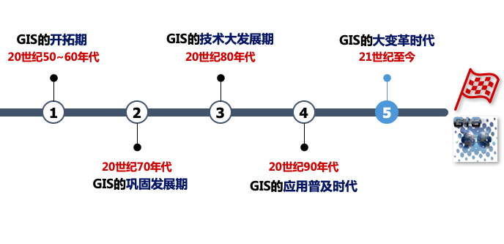

**GIS技术大发展期（20世纪80年代）**

**1980年，全国第一个地理信息系统研究室在中国科学院遥感应用研究所成立。**

**1985年，国家资源与环境信息系统实验室成立。**

**GIS应用普及时代（20世纪90年代）**

* **标志性技术——格网GIS**
* **标志性技术——数字地球**
* **标志性技术——虚拟现实GIS（VR）**

**GIS大变革时代（21世纪至今）**

* + **物联网与智慧城市**
  + **云平台与数据中心**
  + **大数据与并行计算**
  + **机器学习与人工智能**

**4、GIS展望**

①分布式多云融合

②IGS（集成地理空间服务）

③GIS发展的加速器

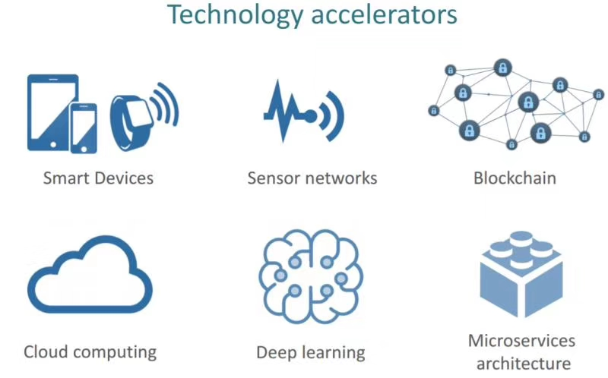

**区块链、微服务架构、深度学习、云计算、智能设备、无线传感器网络**

**1-4 GIS应用范畴**

**第二章 地理空间数学基础（坐标系统）**

**2-1 地球空间参考**

**一、地理空间数学建模**

**1、地理空间范围与地理空间的度量**

**地理空间范围：**上至大气电离层，下至地幔莫霍面，有着广阔的范围。但一般地理空间指的是地球表层，其基准是陆地表面和大洋表面，它是人类活动频繁发生的区域，是人地关系最为复杂、紧密的区域。

**地理空间的两种形式：**

* + **绝对空间：具有属性描述的空间位置的集合，它由一系列的空间坐标值组成。**
  + **相对空间：具有空间属性特征的实体的集合，它是由不同实体之间的空间关系构成 。**

**2、地球形状和地球表面几何模型**

众所周知，地球是一个近似球体，其自然表面是一个极其复杂的不规则曲面。

为了深入研究地理空间，有必要建立地球表面的几何模型。根据大地测量学的研究成果，地球表面几何模型可以分为四类**：**

* + - **地球的自然表面**
    - **大地水准面**
    - **地球椭球面**
    - **其他数学模型**
* 地球的自然表面：是一个起伏不平，十分不规则的表面，包括海洋底部、高山高原在内的固体地球表面；
* 大地水准面：假设当海水处于完全静止的平衡状态时，从海平面延伸到所有大陆下部，而与地球重力方向处处正交的一个连续、闭合的水准面；
* 地球椭球面：总体上讲，大地体非常接近旋转椭球，而后者的表面是一个规则的数学曲面。一般都选择一个旋转椭球作为地球理想的模型，可用数学公式表达为：

式中，a为长半径，近似等于地球赤道半径；b为极轴半径，**近似等于南极（北极）到赤道面的距离。**

（根据研究内容不同，选择不同的椭球）

* 其他数学模型：是在解决其它一些大地测量学问题时提出来的，如类地形面、准大地水准面、静态水平衡椭球体等。

**3、地球椭球体模型**

**①地球椭球体参数**

* **长半径 a（赤道半径）**
* **短半径 b（极半径）**
* **扁 率 ε=(a-b)/a**
* **第一偏心率 e2=(a2-b2)/ a2**
* **第二偏心率 e`2=(a2-b2)/ b2**

**1979年，国际大地测量和地球物理联合会决定从1980年开始采用新的椭球体参数为：**

* + **地球赤道半径a=6378137米；**
  + **地球极半径b=6356752米；**
  + **地球赤道周长L=2πa=40075.7公里**

**②椭球体（spheroid）与基准面(datum)**

* **基准面：**是指用来准确定义三维地球形状的一组参数和控制点。当一个旋转椭球体的形状与地球相近时，基准面用于定义旋转椭球体相对于地心的位置。基准面给出了测量地球表面上位置的参考框架。它定义了经线和纬线的原点及方向。
* **椭球体与基准面（大地坐标系）**

**二者之间的关系是一对多的关系，也就是基准面是在椭球体基础上建立的，但椭球体不能代表基准面，同样的椭球体能定义不同的基准面，如前苏联的Pulkovo 1942、非洲索马里的Afgooye基准面都采用了Krassovsky椭球体，但它们的基准面显然是不同的。**

**③椭球定位与定向**

* **椭球定位：**确定椭球中心的位置。

**a. 地心定位：**椭球面与大地水准面全球最佳符合。

椭球中心与地球质心一致或最为接近。

**b. 局部定位：**椭球面与大地水准面局部最佳符合。

* **椭球定向：确定旋转轴和起始子午面的方向。**

a.椭球短轴平行于地球旋转轴；

b.大地起始子午面平行于天文起始子午面。

**④我国使用的椭球体与大地坐标系**

* **1954北京坐标系(1954国家大地坐标系)：克拉索夫斯基椭球体（Krassovsky）：参心坐标系（考虑局部，调整坐标原点，符合我国）**
* **1980西安坐标系(1980国家大地坐标系) ：IAG75椭球体 参心坐标系（考虑局部，调整坐标原点，符合我国）**
* **2000国家坐标系（CGCS2000）：CGCS2000椭球体 地心坐标系（全局概念）**
* **美国GPS测量数据：WGS84椭球体**

CGCS2000在2008年7月1日全面启用。

对同一点， CGCS2000与WGS 84椭球下经度相同，纬度最大差值约0.11mm。

参心坐标系适用于局部较好的拟合，出发点是局部的；地心坐标系具有全球和太空思维。

**二、地理空间坐标系**

**1、坐标系统定义**

**地理空间中的要素要进行定位，必须要嵌入到一个空间参照系中，即在进行位置描述时，需要有一个参照。**

**地理空间坐标系统提供了确定空间位置的参照基准。一般情况，根据表达方式的不同，地理空间坐标系统通常分为球面坐标系统（经纬度）和平面坐标系统（或投影坐标系统）。**

地心地固空间直角坐标系

地理空间坐标

平面坐标系统

高斯平面直角坐标系

地方独立平面直角坐标系

（投影坐标系统）

球面坐标系统

天文地理坐标

大地地理坐标

空间直角坐标系

参心空间直角坐标系

**2、坐标系统的参数**

每一个地理空间坐标系都有一组与之对应的基本参数。

* **球面坐标系参数**：主要包括一个地球椭球和一个大地基准面。大地基准面规定了地球椭球与大地体的位置关系。
* **平面坐标系统参数**：因为平面坐标系统是按照球面坐标与平面坐标之间的映射关系，把球面坐标转绘到平面，因此，一个平面坐标系统，除了包含与之对应的球面坐标系的基本参数外，还必须指定一个投影规则，即球面坐标与平面坐标之间的映射关系。

**3、球面坐标系统**

* 根据地球椭球体模型建立的地理坐标系，可以作为所有空间要素的参照系统。又称为大地坐标系。
* 以B（纬度）、L（经度）、H（高程）为其坐标元素。
* **经度**是指通过某地的经线面与本初子午面所成的二面角。
* **纬度**是指某点与地球球心的连线和地球赤道面所成的线面角，其数值在0至90度之间。

**4、平面坐标系统（笛卡儿坐标系统）**

* 以平面为基础的平面坐标系。现实世界是以相对于指定原点的XY坐标值来定位的，单位常用英尺或米（通常为正值）。
* 可以将经纬度坐标转换成平面直角坐标（地图投影），这样就能方便地进行距离、方位、面积的计算：

F:(φ,λ)🡪(x,y)， φ为纬度， λ为经度

**5、我国的大地原点**

中华人民共和国大地原点，是1980年国家大地坐标系起算点。大地原点位于陕西省泾阳县永乐店北洪流村。

**6、高程基准**

* **高程（elevation）**是表示地球上一点至参考基准面的距离，就一点位置而言，它和水平量值一样是不可缺少的。大地水准面、似大地水准面和地球椭球面都是理想的表面。

**我国主要高程基准：**

* + **1956年黄海高程系：**

**以青岛港验潮站的长期观测资料推算出的黄海平均海平面作为中国的水准基面；**

* + **1985国家高程基准：**

**基准面为青岛大港验潮站1952－1979年验潮资料确定的黄海平均海面。**

**7、深度基准**

所谓深度基准，是指海图图载水深及其相关要素的起算面。通常取当地平均海面向下一定深度为这样的起算面，即深度基准面。

**2-2 地图投影**

北京——波士顿航线（不会按照直线飞，因为很长，不经济，一般会从北冰洋上空飞）

**1、地图的概念**

* **地图：** 按一定的法则，以二维形式在平面上表示地理空间中的要素信息的图形或图像，包括位置及其上的特征。地图具有严格的数学基础、符号系统、文字注记等
* **地图比例尺：指地图上距离与地面上相应距离之比**
  + **大比例尺：大于和等于1：10万的地图**
  + **中比例尺：大于1：100万和小于1：10万的地图**
  + **小比例尺： 1：100万和更小比例的地图**

**2、地图投影的概念**

* **地图投影：投影指的是在两个点集之间建立一一映射关系。地图投影就是建立球面坐标和平面坐标之间的映射关系。**

**F:(φ,λ)🡪(x,y)， φ为纬度， λ为经度**

* **几何投影：地图投影通常采用几何投影方法。空间任意点A与一固定点S的连线AS（包括其延长线）被某面P所截，直线AS与该截面P的交点a叫做空间点A在截面P上的投影。截面P称作投影面，交点a称作投影点，直线AS称作投影线，S点称作投影中心。**

**投影面P不一定是平面**

**点A与投影面P不必须在S的两侧**

**在特殊情况下投影中心S点允许在无穷远处**

**3、地图投影的意义**

* **地图制图的基本要求**

地图投影的使用保证了空间信息从地理坐标变换为平面坐标后能够保持在地域上的联系和完整性。

* **进行空间操作和空间分析的基本前提**

地球表面形态发生了变化，但在一定的空间范围内却提供了很好的近似，可以帮助人们对地理空间建立一个良好的视觉感，进行各种量算以及进一步的空间数据处理和分析。

* **地图精度的基本要求**

用户经常只注意数字化和编辑过程中的偶然误差和外围设备的系统误差，而忽视了地图投影的所产生的变形误差。

后果：显示或输出的图形文件发生变形或扭曲，有些变形在视觉上不易直接观察。严重影响到地图的精度，属性数据空间顺序和空间联系分析结果的准确性。

**4、地图投影的变形**

用地图投影的方法将球面展开为平面，是将不可展的地球椭球面展开成平面，且不能有断裂，保持地域上的联系和完整性，但它们与球面上的经纬度网线形状并不一致，图形必将在某些地方被拉伸，某些地方被压缩，因而投影变形是不可避免的。

**地球仪上长度、面积、角度的特点：**

* + **长度：地球仪上，纬线长度不等；同一纬线上，经差相同，纬线长度相同；同一经线上，纬差相同而经线长度不同；所有经线长度相等。**
  + **面积：地球仪上，同一纬度带内，经差相同的网格面积相等；同一经度带内，纬度越高，面积越小。**
  + **角度：地球仪上，经线与纬线处处呈直角相交。**

投影变形使得地理要素的几何特性受到破坏，包括长度、面积、角度等。

a UTM－横轴等角割圆柱投影离中央经线越远，面积变性越大。

b 墨卡托投影是正轴等角圆柱投影，应用于航海，在两级、高纬区变形较大，在中低纬度变形较小。

c 高斯-克吕格投影是横轴等角切圆柱投影，由高斯于19世纪20年代拟定，后经克吕格补充而形成的一种地图投影方式。在英美国家称为横轴墨卡托投影。

**5、投影分类**

①按照投影面（承影面），一般三种投影：圆柱投影、圆锥投影、方位投影（平面投影）

a圆柱投影：（赤道与圆柱相切，共轴的情况下）：在中低纬度精度控制较好，高纬度地区较差，极点投不上去。（某子午圈与圆柱相切，轴垂直）：相切子午线上变形较小。适合于中低纬度

b圆锥投影：适合于半球

c方位投影：适合于两级

②按变形性质分类

* **等角投影：角度变形为零，也称正形投影、保角投影、相似投影。**
* **等积投影：面积变形为零。**
* **任意投影：长度、角度和面积都存在变形。（等距投影是任意投影种的一种特例，可保持某一方向的比例尺不变。）**

**经投影后地图上所产生的长度变形、角度变形和面积变形是相互联系相互影响的：等积与等角互斥；任意投影不能等角和等积；等积投影角度变形大，等角投影面积变形大。**

③**按投影面与地球位置关系分类**

* 按投影面的轴与地轴的关系：
  + 正轴投影（两轴重叠）
  + 横轴投影（两轴垂直）
  + 斜轴投影（很少用）
* 按投影面与地球表面的切割关系：
  + 切投影
  + 割投影

正轴圆锥、横轴圆柱、正轴方位三种投影比较常见

**6、地图投影参数**

* **标准线**

**概念：**投影面与参考椭球的切线或割线。分为标准纬线与标准经线。

**特点：**没有变形，也称为主比例尺。（标准线的原始长度与投影后的长度）

* **中心线（可能与标准线重叠，如横轴圆柱）**

**概念：是指中央经线（原点经线）与中央纬线（原点纬线），用来定义图投影的中心或者原点。**

**特点：一般会有变形。**

**7、几点结论**

* 实现等角、等面积、等距离同时做到的投影不存在
* 投影方式有多种多样，一个国家或地区依据自己所处在的经纬度、幅员大小以及图件用途选择投影方式
* 在大于1：10万的大比例尺图件中，各种投影带来的误差可以忽略。

**8、明确地图投影的重要性**

**在开始GIS应用之前搞清所采用的地图投影非常重要。原因：**

* 存在投影变形，或是形状、面积、方向
* 不同的投影有不同的变形
* 某种投影决定了它适宜某种应用
* 比例尺表明了地图数据的详细（精确）程度，因此不同比例尺地图往往需要采用不同的地图投影方式。

**9、我国常用地图投影**

* + 我国**基本比例尺地形图(1：100万、1：50万、1：25万、1：10万、1：5万、1：2.5、1：1万、1：5000)**，除1：100万外均采用高斯--克吕格投影为地理基础；
  + 我国1：100万地形图采用了Lambert投影(正轴等角割圆锥投影) ，其分幅原则与国际地理学会规定的全球统一使用的国际百万分之一地图投影保持一致。
  + 我国大部分省区图以及大多数这一比例尺的地图也多采用Lambert投影(正轴等角割圆锥投影)和Albers投影(正轴等面积割圆锥投影)；

10、一些常用投影介绍

**①高斯克吕格投影**

* 高斯-克吕格投影是由高斯于19世纪20年代拟定，后经克吕格补充而形成的一种地图投影方式。在英美国家称为横轴墨卡托投影（Transverse Mercator Projection）。
* 属于横轴等角切圆柱投影。这种投影是将椭圆柱面套在地球椭球的外面，并与某一子午线相切（此子午线叫中央子午线或中央经线），椭圆柱的中心轴通过地球椭球的中心，然后用等角条件将中央子午线东西两侧各一定经差范围内的地区投影到柱面上，并将此柱面展成平面，即获得高斯投影。
* **相似：UTM投影——**横轴等角割圆柱投影
* 特点：
  + **中央经线和赤道投影为互相垂直的直线，且为投影的对称轴**
  + **投影后无角度变形，即保角投影**
  + **中央经线无长度变形，且为直线**
  + **同一条经线上，纬度越低，变形越大，赤道处最大。同一条纬线上，离中央经线越远，变形越大；**
  + **为了保证地图精度，采用分带投影，即将投影范围的东西界加以限制，使其变形不超过一定的限度，这样把许多带结合起来，可成为整个区域的投影。每个带都有不同的投影中心。**
  + **在6°带范围内，长度变形线最大不超过0.14%，最大面积变形0.27%**
* 示意图：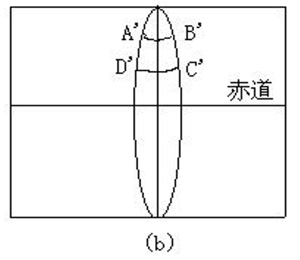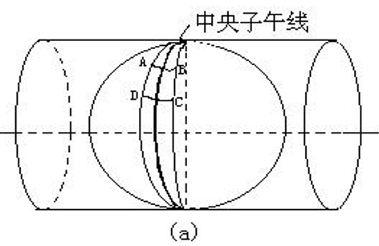
* 分带：（针对局部地区）梯形分幅

a 我国1:1万至1:50万的地形图全部采用高斯－克吕格投影。

b 1:2.5万至1:50万地图，采用6°分带方案，全球共分为60个投影带；我国经度位于73°33′E至135°05′E；共含11个投影带(13-22带) ；

c 1:1万比例尺图采用3°分带方案，全球共120个带，我国22个投影带(25-45带)。

|  |  |  |
| --- | --- | --- |
|  | 6°带 | 3°带（精度更高） |
| 我国带号 | 13-23 | 24-45 |
| 适用于 | 测图比例尺小于1：1万 | 测图比例尺大等于1：1万 |
| 起算与数量 | 从0°子午线起，自西向东共分60个带 | 从东经1.5°子午线起，共有120个带 |
| 中央子午线经度L0 | L0=N*6°-3°（N为带号）  要标东西经 | L0=n*3°（n为带号）  要标东西经 |
| 带号计算L为经度 | N=[L/6°]+1  要标东西经 | n=[（L-1.5°）/3]+1  要标东西经 |
| 带号换算 | N=2*n-1 | |

**参数调整：**

在高斯克吕格投影上，规定以中央经线为纵轴，赤道为横轴，两轴的交点为坐标原点。纵坐标值在赤道以北为正，以南为负；横坐标值在中央经线以东为正，以西为负。

两点调整：

* + 我国在北半球，X坐标皆为正值。横坐标在中央经线以西为负，运用起来很不方便。为了避免横坐标出现负值，通常将各带的坐标纵轴西移500公里，即将所有横坐标值都加500公里（False easting东偏，假东）。能保证我国6度分带可以实现Y坐标均为正
  + 由于高斯投影每一个投影带的坐标都是对本带坐标原点的相对值，所以各带的坐标完全相同，为了区别某一坐标系统属于哪一带，在横坐标前加上带号，如(21655933m，4231898m)，其中21即为带号。

（两点调整均应用于投影的False Easting参数上。）

②**Lambert(正轴等角割圆锥投影)和Albers投影 (正轴等面积割圆锥投影)**

**特点：**

* 由于我国位于中纬度地区，中国地图和分省地图经常采用割圆锥投影， Lambert（等角）或Albers（等积）。
* 正轴割圆锥投影，这种投影是将一圆锥面套在地球椭球外面，将地球表面上的要素投影到圆锥面上，然后将圆锥面沿某一母线（经线）展开，即获得。
* 经线为交于一点的直线束，纬线为同心圆圆弧，圆心即直线束的交点经线呈辐射状，为纵向直线，纬线近似于弧形，与经线正交。
* 地球表面上两点间的最短距离(即大圆航线)表现为近于直线，这有利于地理信息系统中和空间分析量度。
* 一幅图可覆盖大片中纬度地区，可整幅覆盖我国境内领土，适用于等于或小于1：100万的地图。

**投影参数：**

中国地图的中央经线常位于东经105度(110度)，两条标准纬线分别为北纬25度和北纬47度

各省的参数可根据地理位置和轮廓形状进行调整。例如甘肃省的参数为：中央经线为东经101度，两条标准纬线分别为北纬34度和41度。

**误差大小：**

按中国地图标准纬线北纬25°与北纬47° 计算，其误差大致为：

* 距离误差随地点纬度不同而不同，在成图范围内北部最大达+4%，南部达3%，中部为-1.8%。
* 面积变形相对误差相比距离相对误差要大一倍。

11、独立坐标系

**独立坐标系概念：小范围、精度要求高，用于省会和地级市，有一条标准经线一条标准纬线来控制误差。**

* 由于地球半径很大，在较小区域内进行测量工作可将地球椭球面作为平面看待，从而可采用平面直角坐标系表示地面点的投影面上的位置。
* 为不使坐标系出现负值，通常将某测区的坐标原点设在测区西南角某点，以真北方向或主要建筑物主轴线为纵轴方向，而以垂直于纵坐标轴的直线定为横坐标轴，构成平面直角坐标系；也可假设测区中某点的坐标值，以该点到另一点方位角作为推算其它各点的起算数据，实际上也构成了一个平面直角坐标系。
* 这种平面直角坐标系的原点和纵轴方向选定的值常用于小型测区的测量，不与国家统一坐标系相连，因此称为任意坐标系或独立坐标系。
* 我国大部分城市均采用独立坐标系，如广州市采用珠江高程和平面坐标系等。

**12、国家坐标系和独立坐标系的变换**

* 按高斯投影统一分带（6 0带，3 0带）建立的直角坐标系，称为国家平面直角坐标系。
* 在建立数字城市或其它大比例尺应用时，往往需要将独立坐标系转换成国家平面直角坐标系。
* 进行转换时，先将独立坐标系的原点或独立坐标系的某一固定点与国家大地点连测，并按计算出的方位角进行改正，求出该点的国家统一坐标，然后对所有数据进行平移和旋转，以便把按独立坐标系所采集的数据转换到国家平面直角坐标系中。
* 在城市和工程测量中，也可采用1.5 0带或任意带的高斯平面坐标系，以提高投影的精度。

**13、地图投影的应用**

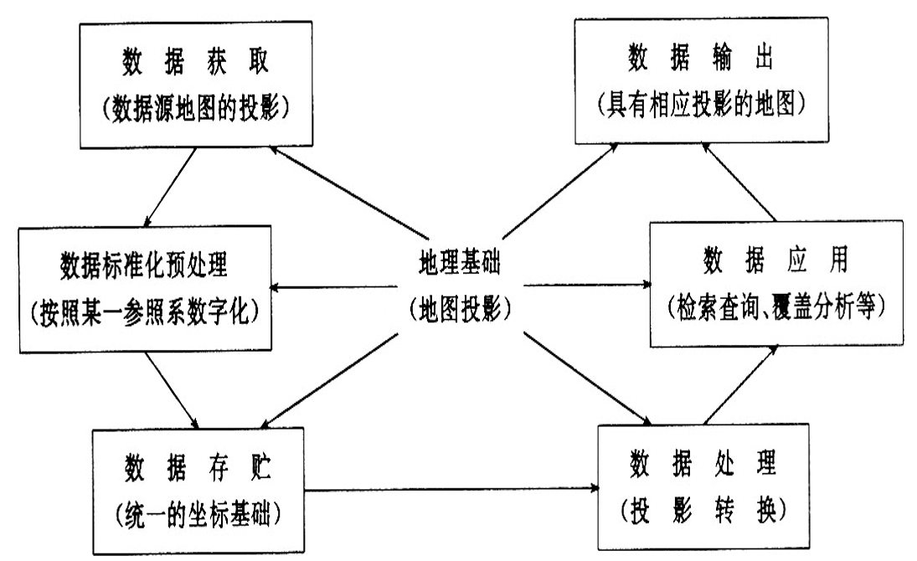

**14、ArcGIS对投影的支持**

* 投影文件：可以用于该数据集投影或重新投影；可输出到基于相同坐标系系统的其它数据集；
* 预定义坐标系统：软件中已有，用户无需定义；
* 即时投影：用不同的投影显示数据集，但不改变数据集坐标系统

**15、WKT格式（常用两大类型）**

**①地理坐标系统(经纬度)**

WGS_1984：

GEOGCS[“GCS_WGS_1984”,

DATUM[“D_WGS_1984”, 基准

SPHEROID[“WGS_1984”,6378137.0,298.257223563]], 椭球参数

PRIMEM[“Greenwich”,0.0], UNIT["Degree",0.0174532925199433]]

**②投影坐标系统**

Beijing_1954_GK_Zone_13：

PROJCS[“Beijing_1954_GK_Zone_13”, 北京54坐标系统

GEOGCS[“GCS_Beijing_1954”, 对应的球面坐标系统

DATUM[“D_Beijing_1954”, 基准

SPHEROID[“Krasovsky_1940”,6378245.0,298.3]], 椭球体(长半径、扁率倒数)

PRIMEM[“Greenwich”,0.0], 经线起算位置

UNIT[“Degree”,0.0174532925199433]], 单位换算（度转弧度）

PROJECTION[“Gauss_Kruger”], 投影方法名字

PARAMETER[“False_Easting”,13500000.0], 假东（带号和偏移量）

PARAMETER[“False_Northing”,0.0], 北偏

PARAMETER[“Central_Meridian”,75.0], 中央经线

PARAMETER[“Scale_Factor”,1.0], 比例因子

PARAMETER[“Latitude_Of_Origin”,0.0], UNIT["Meter",1.0]] 原点纬度

**2-3空间尺度**

**1、尺度与空间尺度的概念**

**尺度**是指在概念上是指研究者选择观察（测）世界的窗口。

**空间尺度**是指在进行空间分析时，从获取信息到数据处理、分析往往会涉及到四种尺度问题：观测尺度、比例尺、操作尺度、分辨率

现实世界

(观测尺度)

地图

（比例尺）

影像

（分辨率）

其它

用户接受的信息

采集处理

分析

（操作尺度）

**①观测尺度。**是指研究的区域大小或空间范围。认识或观察地理空间观察及其变化时一般需要更大的范围，即大尺度（地理尺度）研究覆盖范围较大区域。

**②比例尺。**把地球表面多维的景物和现象描写在二维有限的平面图纸上：当制图区域比较小时，地图比例尺指图上长度与地面之间的长度比例（常见）；当制图区域相当大时，地图比例尺指在进行地图投影时，对地球半径缩小的比率。

传统地图比例尺的表现形式：数字式；文字式；图解式。

**③图像分辨率。**

* + 分辨率

表示景物信息的详细程度。常分为：

**光谱分辨率（对可见光或者红外光范围的划分，10几个以上称为高光谱）**

**时间分辨率（对时间进行处理）**

**空间分辨率（遥感图像的像元大小，高分辨率-像元小，粗分辨率-像元大）**

* + 地面像元分辨率

遥感仪器所能分辨的最小地面物体大小。

**④操作尺度**

操作尺度是指对空间实体、现象的数据进行处理操作时应采用的最佳尺度，不同操作尺度影响处理结果的可靠程度或准确度。

例子：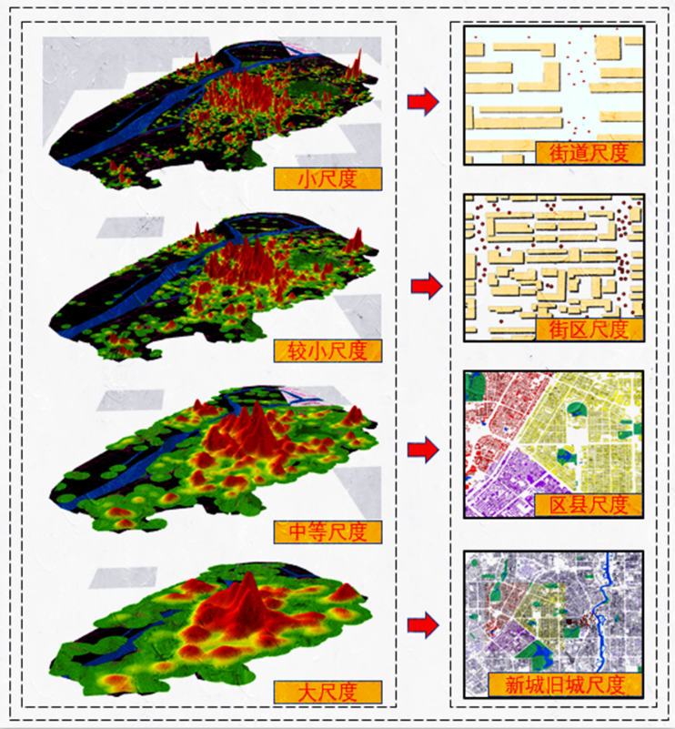

**2、地理实体、地理数据、地理信息**

**地理实体**是指地球空间上不能继续分割的单元，地理实体的界定依赖于研究的空间尺度；对一个地理实体的描述称为地理特征；

**地理数据（地理参照数据、空间数据）**是地球表面地理特征及其之间关系的符号化表示，包括位置、属性与时域性。可以定义为描述空间要素（点、线、面、体）的空间位置及几何特性的数据，可以是离散的或者连续的。

**地理信息**是对地理数据的解释，属于空间信息，位置通过数据标识。

**3、离散要素与连续要素**

离散要素：是指观测值不连续的要素，形成分离的实体，并可单个地识别。如井、道路、建筑物、行政区界、树、线土地利用类型等；

连续要素：（分不出明显的边界，数值是渐变的）观测值连续的要素，如降水量、温度、高程（也有特例，悬崖不连续）等。

2-4**地理格网**

**1、地理格网标准**

* 地理格网：指按一定的数学规则对地球表面进行划分而形成的格网。

按不同的坐标系统可以分为：

* + 地理坐标格网（按经纬度坐标系统）
  + 直角坐标格网（按直角坐标系统）

**2、我国的格网系统**

* **标准：GB12409—2009国家标准《地理格网》**
* **类型：（1）经纬坐标格网系统；（2）直角坐标格网系统。**

经纬格网5级格网系统的分级

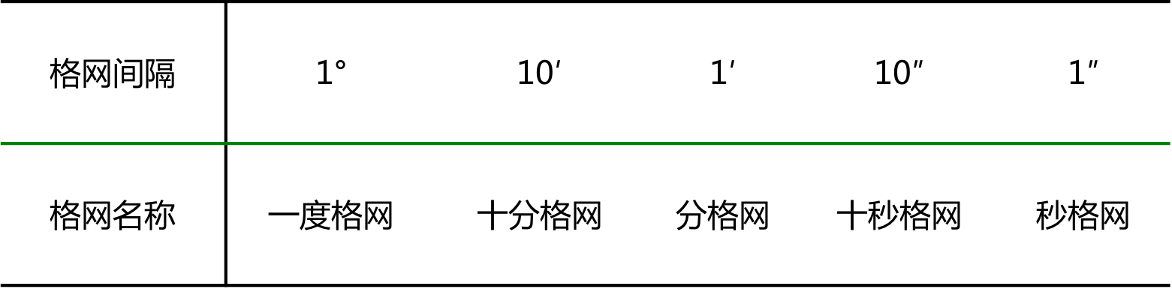

直角坐标格网系统的分级

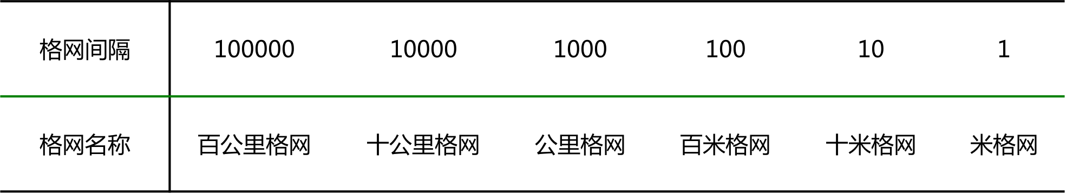

**3、格网设计原则：**

* **科学性**。地理格网按照地理象限、经纬度或直角坐标进行划分，这三种格网系统可以相互转换，具有严格的数学基础。
* **系统性**。三种格网的分级各呈一定的比例关系，构成完整的系列，便于组成地区的、国家的或全球的格网体系。
* **实用性**。格网的划分，充分考虑不同用户需要及现行的测绘基础，设计了三种系统的多级格网，以满足不同精度要求，便于用户选择。
* **可扩展性**。格网的分级与编码设计，充分考虑了发展的需要，使得进一步细分时能在本标准的基础上进行扩充而不必改变原有的划分体系。

**4、区域划分标准**

* 区域划分意义
  + 区域管理、规划和决策的需要
  + 信息存贮、检索、分析和交换的控制单元
  + 空间定位的统计单元
* 区域划分方法：
  + 行政分区
  + 综合自然分区
  + 管理分区

①行政分区

标准：国家标准GB2260—2007《中华人民共和国行政区划代码》。

基本单元：**县级**(市辖区、地辖市和省直辖县级市、旗)

* + - 县(市辖区、地辖市、省直辖县级市、旗)
    - 地区(州、省辖市、盟)
    - 省(自治区、中央直辖市)
    - 国家

②综合自然分区

* 标准：国家标准GB/T13923—2016《国土基础信息数据分类与代码》。
* 基础地理信息数据分类：
  + 大类：测量控制点、水系、居民地与建筑物、交通、管线与附属设施、境界、地貌、植被与土质，共8大类。
  + 每个大类又划分为若干小类。
* 分类代码：由六位数字码组成，其结构如下：

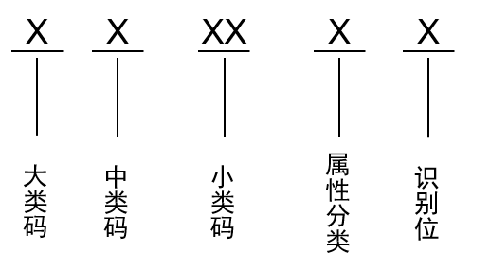

③管理分区

* 国家标准：
  + 《铁路车站站名代码》(GB/T10302—2010)
  + 《公路桥梁命名编号和编码规则》(GB/T11708—1989)
  + 邮政分区标准：把全国邮政分为省、邮区、邮局、支局和投递局五级，井进行全国统一编码。

**二、国家基本比例尺地形图标准**

**1、国家基本比例尺**

* 7种基本比例尺
  + 1:1万
  + 1:2.5万
  + 1:5万
  + 1:10万
  + 1:25万
  + 1:50万
  + 1:100万

**2、地形图**

* 基础地图：**地形图。**地形图的编绘具有统一的大地控制基础、统一的地图投影和统一的分幅编号；严格按照测图规范、编图规范和图式符号进行。
* 地形图分幅形式：**矩形分幅、经纬线分幅**

**3、地图分幅方法**

我国基本比例尺地形图均以1:100万地形图为基础，按规定的经差和纬差划分图幅。

**1:100万地形图的分幅方法：采用国际地图分幅标准**。每幅1:100万地形图的范围是经差6º、纬差4º；纬度60º~76º为经差12º、纬差4º；纬度76º~88º之间经差24º、纬差4º。我国范围内百万分之一地图都是按经差6º，纬差4º分幅的。

**其他比例尺地形图分幅方法：以1:100万地形图为基准的，按照相同的经差和纬差定义其他更大比例尺地形图的分幅。各比例尺地形图的经纬差、行列数和图幅数成简单的倍数关系。例如：每幅1：100万地形图划分为2行2列，共4幅1:50万地形图，每幅1:50万地形图的范围是经差3˚，纬差2˚。**

|  |  |  |  |  |  |  |  |  |  |
| --- | --- | --- | --- | --- | --- | --- | --- | --- | --- |
| **比例尺** | | **1/100万** | **1/50万** | **1/25万** | **1/10万** | **1/5万** | **1/2.5万** | **1/1万** | **1/5千** |
| **图幅范围** | **经度** | **6**º | **3**º | **1**º**30’** | **30’** | **15’** | **7’30”** | **3’45”** | **1’52.5”** |
| **纬度** | **4**º | **2**º | **1**º | **20’** | **10’** | **5’** | **2’30”** | **1’15”** |
| **行列数** | **行数** | **1** | **2** | **4** | **12** | **24** | **48** | **96** | **192** |
| **列数** | **1** | **2** | **4** | **12** | **24** | **48** | **96** | **192** |
| **图幅数量关系** |  | **1** | **4** | **16** | **144** | **576** | **2304** | **9216** | **36864** |
|  |  | **1** | **4** | **36** | **144** | **576** | **2304** | **9216** |
|  |  |  | **1** | **9** | **36** | **144** | **576** | **2304** |
|  |  |  |  | **1** | **4** | **16** | **64** | **256** |
|  |  |  |  |  | **1** | **4** | **16** | **64** |
|  |  |  |  |  |  | **1** | **4** | **16** |
|  |  |  |  |  |  |  | **1** | **4** |

**1:100万地形图**编号采用全球统一分幅编号。

* **行号**：由赤道起向南北两极每隔纬差4˚为一行，直到南北88˚（南北纬88˚至南北两极地区，采用极方位投影单独成图），将南北半球各划分为22行，分别用拉丁字母A、B、C、D、…、V表示。
* **列号**：从经度180˚起向东每隔6˚为一列，绕地球一周共有60列，分别以数字1、2、3、4……60表示。
* **1:100万-1:5000地形图**的编号均以1:100万地形图编号为基础，采用**行列编号**的方法。
* 图号均由其所在1:100万地形图的图号、比例尺代码和本图幅在1:100万图中的行列号共**10位**号码组成。

|  |  |  |  |  |  |  |  |
| --- | --- | --- | --- | --- | --- | --- | --- |
| **比例尺** | 1:50万 | 1:25万 | 1:10万 | 1:5万 | 1:2.5万 | 1:1万 | 1:5000 |
| **代码** | B | C | D | E | F | G | H |

J

50

C

003

003

1:100万行号

比例尺代码

1:100万列号

图幅行号数字码

图幅列号数字码

**3-1 空间数据模型概念**

**一、空间认知与抽象**

**1、GIS对现实世界的抽象**

地理信息系统作为对地理空间事物和现象进行描述、表达和分析的计算机系统，首先必须将现实世界描述成计算机能理解和操作的数据形式。

数据模型是对现实世界进行认知、简化和抽象表达，并将抽象结果组织成有用、能反映现实世界真实状况数据集的桥梁，是地理信息系统的基础。

由于地理空间事物和现象的复杂性和人们认识地理空间在观念或方法上的不同，地理信息系统对空间实体的抽象方式也存在一定的差别。

**2、ISO模式**

国际标准化组织（ISO）的地理信息标准化技术委员会（TC211）制定了对地理空间认知的概念模式。

基本思路为：确定地理空间领域——建立概念模式（概念建模）——构成既方便人们认知又适合计算机解释、处理和实现的模型。

为了简单、明晰地描述GIS抽象过程，我们通过分析研究，归纳为三个层次来进行抽象，如图所示。

**三层模型**

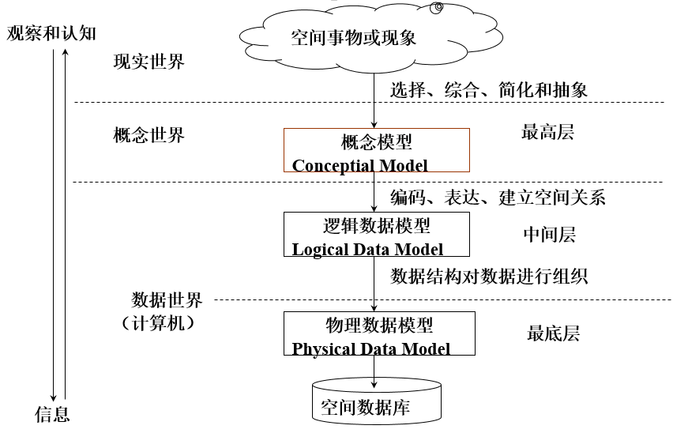

概念模型不是那么清晰，逻辑数据模型会更加清晰，物理数据模型则是如何实现。

**3、空间数据概念模型**

* **对象模型（要素模型）**
* **场模型**
* **网络模型**
* **其他模型**
  + **时空模型**
  + **多维数据模型**

**4、对象模型**

①概念：对象数据模型（object data model）：简称对象模型，也称作要素（feature）模型，将研究的整个地理空间看成一个空域，地理现象和空间实体作为**独立的**对象分布在该空域中。

* + 按照其空间特征分为点、线、面、体４种基本对象。
  + 对象也可能与其他对象构成复杂对象，并且与其它分离的对象保持特定的关系，如点、线、面、体之间的拓扑关系。
  + 每个对象对应着一组相关的属性以区分各个不同的对象。

②特点：

* 基于要素的空间模型强调了个体现象，该现象以独立的方式或者以与其它现象之间的关系的方式来研究。
* 任何现象，无论大小，都可以被确定为一个对象（Object），假设它可以从概念上与其邻域现象相分离。
* 要素可以由不同的对象所组成，而且它们可以与其它的相分离的对象有特殊的关系。
  + 如土地块和建筑物的关系
* 要素模型适合于已经组织好边界的现象。
  + 人为现象，例如，建筑物、道路、设施和管理区域。
  + 自然现象，如湖、河、岛及森林
* 面向对象的空间信息模型
  + 把信息空间分解为对象（Object）或实体（Entity）。
  + 把信息空间看作许多对象（城市、集镇、村庄、区）的集合，而这些对象又具有自己的属性（如人口密度、质心和边界等）。
* 一个实体必须符合三个条件：
  + 可被识别
  + 在观察中的重要程度（与问题相关）
  + 有明确的特征且可被描述
* 实体
  + 实体特征可以通过静态属性、动态的行为特征和结构特征来描述实体。
  + 可采用多种维度来定义属性，包括：空间维、时间维、图形维和文本/数字维。

**5、场模型**

**①定义：**场数据模型（field data model）：简称场模型，也称作域模型，是把地理空间中的现象作为连续的变量或体来看待，如大气污染程度、地表温度、土壤湿度、地形高度以及大面积空气和水域的流速和方向等。

根据不同的应用，场可以表现为二维或三维。

* + 二维场就是在二维空间中任意给定的一个空间位置上，都有一个表现某现象的属性值。
  + 三维场是在三维空间中任意给定一个空间位置上，都对应一个属性值。一些现象如大气污染的空间分布本质上是三维的，但为了便于表达和分析，往往采用二维空间来表示。

②表示：

* **场模型可表示为 *z : s***🡪 ***z ( s )***
  + ***z*为可度量的函数**
  + ***s*表示空间中的位置**
  + **表示了从空间域（甚至包括时间坐标）到某个值域的映射。**

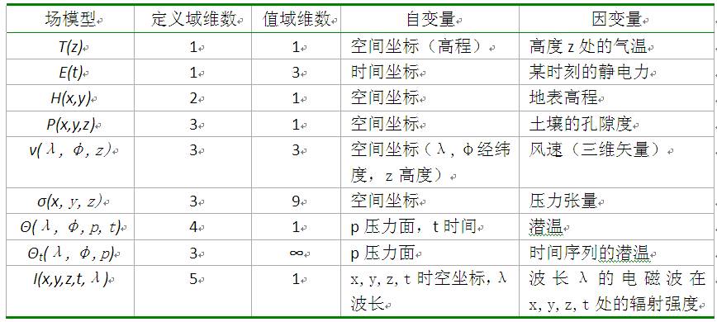

③特征：

* + 空间结构特征和属性域
  + 连续的、可微的、离散的
  + 各向同性和各向异性
  + 空间自相关

**a 空间结构特征和属性域**

* “空间”经常是指可以进行长度和角度测量的欧几里德空间。
* 空间结构：
  + 可以是规则的或不规则的
  + 空间结构的分辨率和位置误差十分重要，它们应当与空间结构设计所支持的数据类型和分析相适应。
* 属性域：
  + 其数值可以包含以下几种类型：名称、序数、间隔、比率。
  + 支持空值，如果值未知或不确定则赋予空值。

**b连续的、可微的、离散的**

* 连续：如果空间域函数连续的话，空间域也就是连续的，即随着空间位置的微小变化，其属性值也将发生微小变化
* 可微：如果空间域函数是可微分的，空间域就是可微分的（变化率是连续的）。可微函数一定是连续的，但连续函数不一定可微。当空间结构是二维（或更多维）时，变化率不仅取决于特殊的位置，而且取决于位置所在区域的方向分布
* 离散：不具连续性，比如行政边界。（可转为对象模型）

**c各向同性和各向异性**

* 与方向无关的和与方向有关的（各向同性和各向异性）
* 空间场内部的各种性质是否随方向的变化而发生变化，是空间场的一个重要特征。
* 各向同性场(Isotropic Field)：场中的所有性质都与方向无关
* 各向异性场（Anisotropic Field） ：场的性质与方向有关

**d空间自相关（空间插值中体现自相关性）**

* 空间自相关是空间场中的数值聚集程度的一种量度。
* 距离近的事物之间的联系性强于距离远的事物之间的联系性。
* 正相关：空间场中的类似的数值有聚集的倾向
* 负相关：如果类似的属性值在空间上有相互排斥的倾向

④表达特征

在不考虑时间变化时，二维空间场一般采用6种具体的场数据模型来描述：

* + 规则分布的点
  + 不规则分布的点
  + 规则矩形区
  + 不规则多边形区
  + 不规则三角形区
  + 等值线

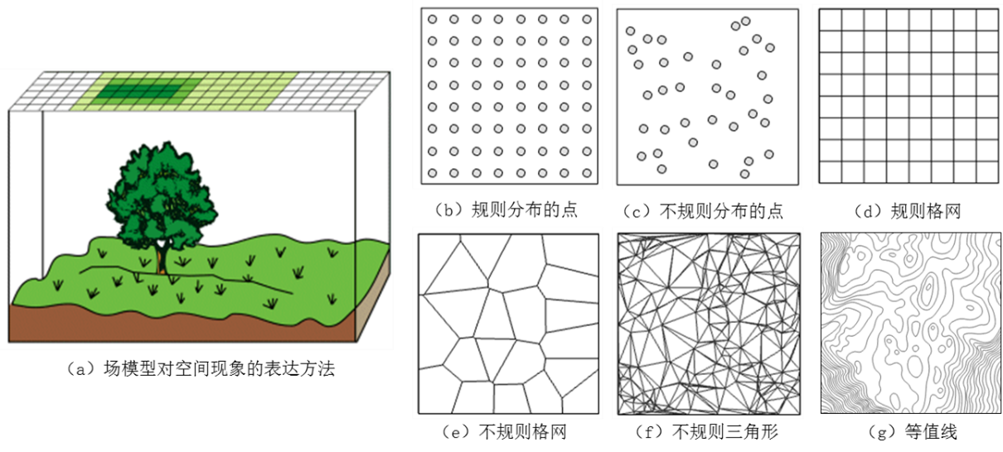

**6、网络模型**

**①概念：**

**网络数据模型（network data model）：**简称网络模型，网络是由欧式空间中的若干点及它们之间相互连接的线（段）构成，亦即在地理空间中，通过无数“通道”互相连接的一组地理空间位置。

现实世界许多地理事物和现象可以构成网络，如公路、铁路、通信线路、管道、自然界中的物质流、能量流和信息流等，都可以表示成相应的点之间的连线，由此构成现实世界中多种多样的地理网络。

* 地物被抽象为链、结点等对象，同时要关注其间连通关系。
* 网状模型的基本特征是，结点数据间没有明确的从属关系，一个结点可与其它多个结点建立联系。
* 网状模型将数据组织成有向图结构。
  + 结构中结点代表数据记录
  + 连线描述不同结点数据间的关系
  + 有向图（Digraph）的形式化定义为：

Digraph = (Vertex,{Relation})

* 有向图结构比树结构具有更大的灵活性和更强的数据建模能力。
* 网状模型可以表示多对多的关系，其数据存储效率高于层次模型。
* 网状模型反映了现实世界中常见的多对多关系。

**②网络模型与对象模型比较**

网络是由一系列节点和链组成的，节点和链都可看成是对象，按照基于对象的观点，网络模型也可以看成对象模型的一个特例，它是由点对象和线对象之间的拓扑空间关系构成的。因此，也可将网络模型归于对象数据模型中。

但是，从地理现象的概念模型的模型功能视角出发，对象模型强调离散地理实体的表达，网络模型则强调地理对象之间的交互作用。（场模型强调连续地理现象的表达。）

**③应用**

基于网络数据模型，可以解决路径选择、设施布局优化、资源分配、空间相互作用和引力分析等问题。结合复杂网络的引力模型，可用于理解某点或区域的人流、物流和资金流的流动，典型的问题如：人们总是选择距离较近、交通较为便捷的商场去购物，但可能更愿意去较远地方的著名医院去看病就医。

7、其他模型

**时空数据模型**

**①概念：**

**时空数据模型（spatio-temporal data model）：**简称时空模型，主要用于表达地理现象或实体的特征或相互关系随时间变化的动态过程和静态结果。在时空数据模型中，空间、时间和属性构成了地理现象或对象的三个基本要素。现实世界中几乎所有对象都会在一定的时间尺度上发生变化，随着时空数据采集技术的不断提升，尤其是大数据技术的发展，可获取空间数据的时间特征越来越容易，时空数据模型的表达、管理和分析方法已经成为GIS领域的研究热点。同时，时空数据模型也是时态GIS（Temporal GIS， TGIS）的核心内容。

**②地理现象随时间变化的三种形式：**

基于时空数据模型的空间、时间和属性三要素，可以将特定地理现象的变化分为三种形式。

* + 属性不变而位置变化：对于一个人的个体行为轨迹，个体没有发生变化，但所处位置会随着时间发生变化。
  + 属性变化而位置不变：对于地铁的乘客刷卡数据，其刷卡记录分布在固定数量的地铁站点上，是属性（特定站点的刷卡数量）随时间变化，而位置却不发生变化的情况；
  + 属性和位置均变化：对于出租车乘客，乘客上下车的位置具有多种可能性，特定位置上下车的乘客数量也不定，属于随着时间的变化，空间位置和属性均变化的情况。

**③表现：**

时空棱柱（Space-time prism）的时空制约模型又是时间地理学的重要分析工具，它是对具有时空特征的行为轨迹定量化表达的典型方法。在此模型中，活动个体的活动数量和空间位置受到多种因素的制约，例如，在24小时的时间内，晚上休息的时间和白天工作的时间具有一定的稳定性和周期性。

基于时空棱柱的时空数据模型仅对随时间移动的地理对象的时空路径进行表达，因此，它属于离散型时空数据模型。

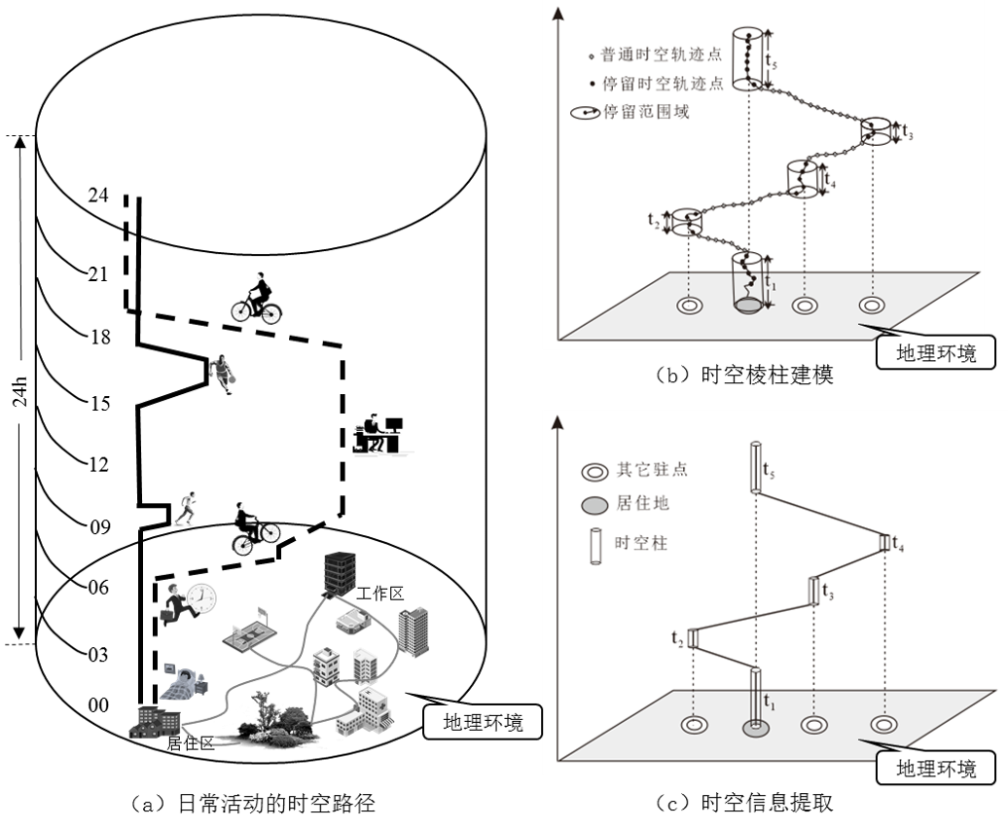

**时空立方体模型**

**①概念：**

**时空立方体（Space-time cube）模型** ：以三维的欧几里德空间为基础，以xy轴为二维空间，采用z轴表示时间维度（T轴），并以指定边长的立方体作为最小划分单元，立方体在xy方向上的长度作为二维空间的单位距离，立方体在T轴方向上的长度表示单位时间，单位时间可以是用户自定义的任何时间单位，如1年、1天或1小时等。

由于以z轴为时间轴的时空立方体模型被所有的单位立方体所占据，这意味着在任何位置的任何时间，都可以找到与之对应的单位立方体。因此，它属于连续型时空数据模型。

**②表示：**

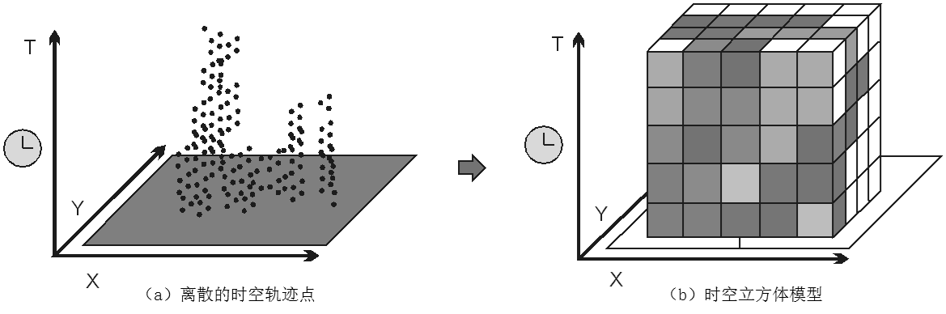

时空数据模型最大的优点在于能够同时处理空间维度和时间维度，从而实现数据的历史状态重建、时空变化跟踪及发展态势预测等功能，随着时空大数据的可获取性越来越强，更是将时空数据模型的研究与应用推向了一个新的阶段。

**多维数据模型**

**①概念：**

**多维数据模型（multidimensional data model）：**一般指数据维度多于两个维度的三维数据模型或更多维度的数据模型。地理信息系统中的多维数据模型通常用于表达某种地理现象或实体的属性或相互关系在特定的区域内不仅随着时间变化，而且其变化还随着其它属性变化而发生改变的问题。

**②多维数据模型对时空数据的组织方式：**

在特定区域内，随时间变化的温度可以使用三维模型构建，如图（a）。但如果温度随着时间和海拔高度两个变量发生变化，则需要使用更多维度的模型进行表达，如果用xy表示二维空间，h表达高程，t表示时间，则温度的表达式为：Tem=F（x, y, h, t），这就需要构建四维模型来表达，如图（b）。

**③多维数据模型的范畴：**

在空间数据模型中，**如果时间和高程等变量只是作为对象的属性，而不是维度而存在，则不能称之为多维数据。**这里的多维是指两个维度以上的空间数据模型。有时候，不同的划分视角，概念数据模型的分类也各不相同。网络模型中提到可以将其视为特殊的对象模型，与此类似，如果将基于XY和Z（Z代表高程）的三维数据模型中的Z替换为时间轴，也可以将其划分为时空数据模型，因此，既可以将时空立方体数据模型视为时空数据模型，也可以看作特殊的多维数据模型。

**8、模型选择**

①两种基本概念模型：

从GIS概念模型的发展历程和本质特征出发，对象观点和场观点构成了地理学家用地图思考世界的基本观点，因此对象模型和场模型是GIS中两种最基本的概念数据模型。

无论是基本的概念模型，还是其它概念模型（网络模型、时空模型和多维模型），模型的选择取决于要解决的问题，甚至同一个问题的应用目的不一样，也可能采用不同的概念模型。

②两者差别

**出发点不同：一个是先要确定研究的要素，然后关注他在哪里的问题；一个是先在众多位置中选择一处，然后在关注其属性等特征。**

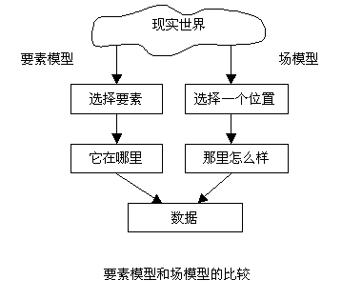

**表达模式也有较大差异：**对象模型（三片树林）才能数出明显的数量个数，是有边界的；场模型关注位置，用坐标来表示，从坐标的连续性角度出发，认为的设置一些分界点来划分，内部相对均匀的话，可以被划分。

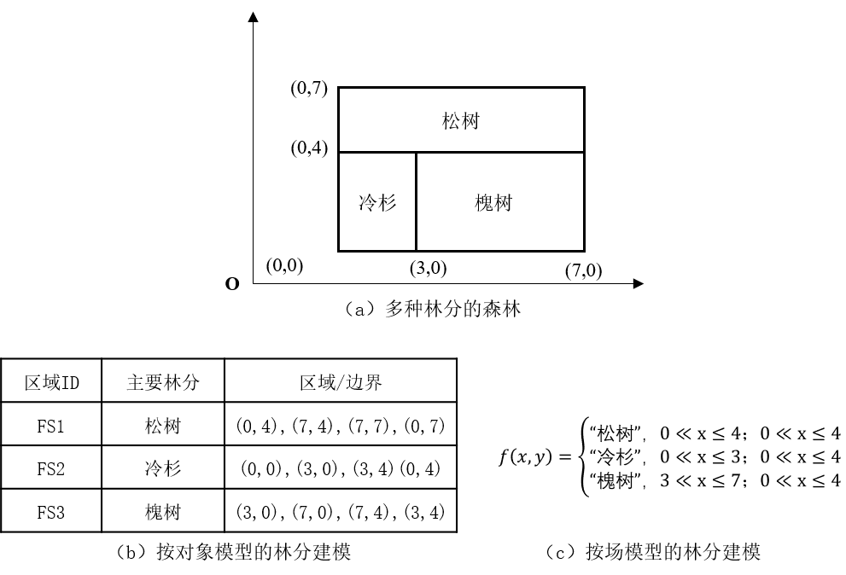

对于一个空间应用来说，到底采用对象模型还是场模型进行空间建模，则主要取决于应用要求和习惯。

场模型通常用于具有连续空间变化趋势的现象，如海拔、温度、土壤变化等。对于现状不定的现象，例如火灾、洪水和危险物泄漏，当然采用边界不固定的场模型进行建模。在遥感领域，主要利用卫星和飞机上的传感器收集地表数据，此时场模型是占主导地位的。

对象模型一般用于具有明确边界和独立地理现象的建模，如道路、地块的征税和使用权等方面的建模。

能拿到什么数据、要怎样对数据处理两方面出发综合选择模型。

**3-2空间数据逻辑模型（矢量数据模型、栅格数据模型）**

**1、逻辑数据模型与数据结构**

* 空间数据逻辑模型

逻辑模型是概念模型向物理模型转换的桥梁，根据概念模型确定的空间信息内容，以计算机能理解和处理的形式表达空间实体及其关系。

* 空间数据结构

对空间数据逻辑模型描述的数据组织关系和编排方式，对数据存储、查询检索和应用分析等操作处理的效率有着至关重要的影响。

**2、空间概念模型与逻辑模型的对应关系**

* **对象模型（网络模型）**

**主要采用矢量数据模型。**

* + **矢量数据模型**
    - **无拓扑关系的矢量数据模型**
    - **有拓扑关系的矢量数据模型**
      * **网络拓扑（网络模型）**
      * **面拓扑**
  + **栅格数据模型（极少用）**
* **场模型**

**主要采用栅格数据模型。**

* + **栅格数据模型**
  + **矢量数据模型（很少用）**
    - **不规则三角网（TIN）**
    - **等值线**
    - **密集分布的点集**

**3、矢量数据模型（网络分析主要针对于矢量模型）**

**①对象（实体）逻辑建模：**

基于面向对象和数据库的思想，对象（实体）包含属性、行为（方法）、关系。在对象模型的逻辑建模过程中，可以将其划分为

* + - 对象属性的逻辑建模
    - 对象关系的逻辑建模
    - 对象行为的逻辑建模

属性：地理对象、空间对象、空间实体基本上是同义词，其属性分解为：

* + 位置：空间位置属性
  + 属性：除空间位置属性之外的其他属性
  + 时间：有时也当普通属性看待

关系：空间关系，重点考虑拓扑关系。

**②矢量数据模型的思想**

* 地理实体的形状和位置由一组相同空间参考系中的坐标确定，坐标可精确表示点、线及多边形实体的边界。
* 特点：位置明显，属性隐含。（地理信息系统中位置单独拿出，不作为属性，有别于数据库）
* 适用于表达对象模型和网络模型。
* 人们较为习惯这种表示空间数据的方法。

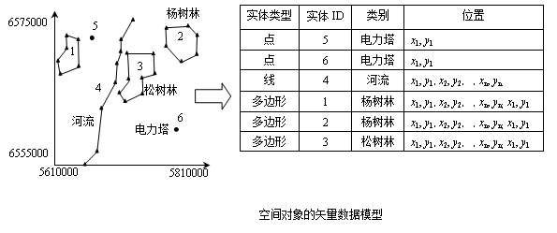

**③OGC空间逻辑数据模型**

基于面向对象思想，OGC（Open GIS Consortium）组织给出了适合于二维空间实体及其关系表达的面向对象空间数据逻辑模型，并以UML（Unified Modeling Language）语言表示。

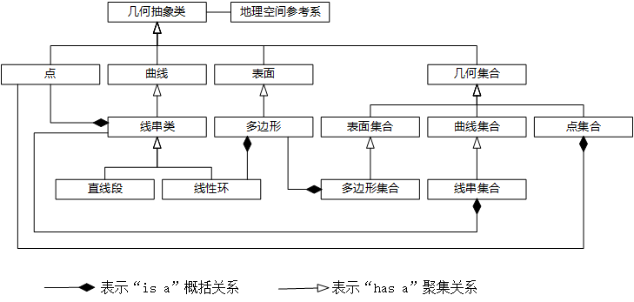

**④几何图形数据的表示方法**

几何图形数据是空间数据的常用表示方法之一。这些不同类型的数据都可抽象表示为点、线、面、体等基本的图形要素。



**⑤几何图形数据的维度**

在空间几何图形数据中，点是最为基本的几何图形要素，其它类型的几何图形要素都是基于点数据构建。因此，基本的几类几何图形数据之间可以实现互相转换。

按照维度划分，一般而言，点属于0维的数据，线属于1维数据，面则属于2维数据，而体则属于3维数据。（地表是一个二维的平面，虽然他有三个属性值，但是高程不能作为维度去延伸，所以可以看做一个属性）

**a空间对象-点**

* 点是点状物或者是可以用点(由单独一对坐标定位）的一切地理或制图实体。
* 有特定的位置，无大小，无方向。
* 图件的比例尺决定了能否把现实世界的现象表示为点特征。

它有可能是点状地物、面状地物的中心点、线状地物的交点、定位点等。

例：水基准点、建筑物、井、观测点、高程点

**在GIS中点有几种类型：**

* + 实体点(Entity point)：用来代表一个实体；
  + 注记点(Text point)：用于定位注记；
  + 内点(Label point)：用于记录多边形的属性，存在于多边形内；
  + 结点(Node)：表示线的终点和起点、交点；
  + 中间点(角点，Vertex)：表示线段和弧段的中间点。

**b空间对象-线**

* 线是对线状地物或地物运动轨迹的全部或部分的描述，可以定义为由直线元素组成的各种线性要素，直线元素由两对以上的坐标定义。
* 最简单的线实体只存储它的起止点坐标、属性、显示符等有关数据。
* 线在图上不表达其宽度。（宽度可以作为属性呈现，粗线条只是一种显示方式）
* 由一系列坐标点表示

有以下特征：

* + 实体长度：从起点到终点的总长；
  + 弯曲度：用于表示象道路拐弯时弯曲的程度；
  + 方向性：开始于首结点，结束于末结点。如水流从上游到下游，公路则有单双向之分；
* 线实体包括：线段、边界、链、网络、多边形线等**。**

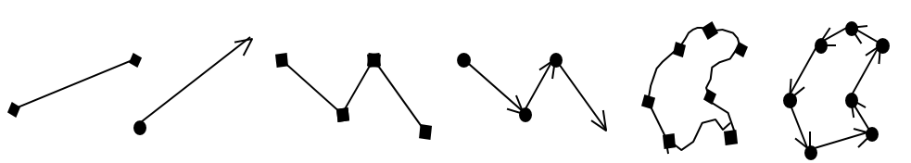

弧段：

* 拓扑关系模型中，两个结点之间的线又叫弧段（arc），起始点与终止点定义了弧段的方向。弧段特征可用来定位和描述两点之间连线的地理信息。
* 弧段不能与自身相交。如果相交，需以交点为界分为几个弧段 。
* 首尾结点可以重合，即弧段首尾相接。

**c空间对象-面（多边形）**

* 面(Area) 表示空间的一个面状要素，在二维欧氏平面上是指由一组闭合弧段所包围的空间区域，但它关注与内部。又称多边形（polygon）。地理信息系统中的面不是无限延伸的，是有边界的。
* 面是对面状地理实体的表示，如岛、湖泊、地块、储量块段、行政区域等。
* 面（多边形polygon）是由一个封闭的坐标点序列表示。
* 复杂的多边形内可以有“岛（洞）”
* 在拓扑关系模型中：
  + 多边形矢量编码，不但要标识位置和属性，更重要的是表达拓扑特征,如形状、邻域和层次结构等。
  + 多边形由一条或一条以上首尾相连的弧段组成。一个弧段总是被两个而且只被两个多边形所共有。

**多边形有以下特征：**

* + 面积：指封闭多边形的面积 ；
  + 周长：为各弧段长度之和；
  + 凹凸性：用于形态描述。凸多边形是指多边形内所有边之间的夹角小于180。反之为凹多边形；
  + 独立性或与其它地物相邻：如北京及周边省市；

**4、栅格数据模型（空间分析、空间统计主要是对于栅格数据模型）**

**①概念：**

* 栅格数据模型以一定方式把整个空间区域分成若干规则的格网区（通常是正方形），可以用数字矩阵来表示。
  + 格网的大小是预先设好的，取决于所需空间信息的精度，每个栅格的大小代表定义的空间分辨率。
  + 栅格上的数字用来表达某种属性。
  + 地理空间坐标隐含在矩阵的行列上。地理实体的位置用它们占据的栅格行、列号来定义。

**②栅格数据模型特点：**

* 特点：属性明显，位置隐含
* 适宜于场模型，采用面域直接描述空间实体。
* 遥感是最重要的GIS栅格数据来源。

**③栅格数据特征**

栅格数据又称之为像素数据，是另外一种表示空间数据的常用表达形式。

日常生活中的各类图片均属于栅格数据，栅格数据的最小分割单元通常称之为栅格单元或像元。

**栅格数据的基本特征**包括栅格单元大小、空间分辨率与空间比例尺的关系、栅格取值方法等几个方面。

**a 栅格数据特征：栅格单元（像元）大小**

栅格单元大小决定了栅格数据所表达对象的详细程度，栅格一般是用相同宽度和高度的方格表示。如图所示，一个面对象可以采用不同栅格大小的栅格数据表示，栅格越小，则表达越为精细。

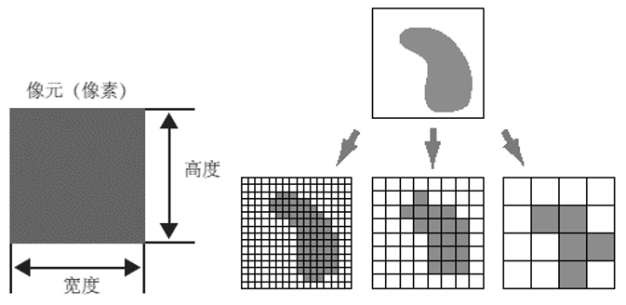

**b栅格数据特征：空间分辨率与比例尺**

影像数据的空间分辨率是指像元大小所表示的在地面上覆盖面积的尺寸。因此，如果一个像元的覆盖面积为 5 x 5 米，则分辨率为 5 米。影像的分辨率越高，像元大小越小，从而详细程度便越高。这和比例尺相反。比例尺越小，显示的细节越少。

**比例尺相同：数据像元大小较小，空间分辨率较高，详细程度较高**

**数据像元、空间分辨率相同：比例尺较小，详细程度较低**

**c栅格数据特征：栅格的取值**

像素单元取值是惟一的，但由于受到栅格大小的限制，栅格单元中可能会出现多个地物。在决定栅格单元值时应尽量保持其真实性，要确定该单元的属性取值，可根据需要选用取像元的中心点的值或是从像元的整体区域取值。



**5、面向对象的数据模型（计算机数据建模）**

**①对象（object）和类（class）**

* 对象
  + 对象是指地理空间的实体或现象，是系统的基本单位。如多边形地图上的一个结点或一条弧段是对象，一条河流或一个宗地也是一个对象。
  + 一个对象是由描述该对象状态的一组数据和表达行为的一组操作（方法）组成的。例如，河流的坐标数据描述了它的位置和形状，而河流的变迁则表达了它的行为。
  + 每个对象都有一个惟一标识号（Object－ID）。
* 类
  + 类是对象的共性抽象和统一描述。
  + 类包括属性、方法两个主要部分。
  + 对象是类的实例（Instance）。

**②类间关系建模**

* 空间对象描述和表达中，按照面向对象方法，对空间实体进行聚合、联合、实例化等处理，可得到复杂地理对象的逻辑数据模型。
* 例如，在城市地籍管理中，将宗地多边形类和内部包括的建筑物多边形聚合为“宗地”类，按“宗地”进行管理和处理，简化了空间数据的分析。

**联合：**

* 联合：一个类与一个类之间有几种联合方式。可以一对多，也可以一对一。
* 例：街道（1）— 信号灯（多），街道（1）— 投影系统（1）

**聚合：**

* 聚合：用来表示拥有关系或者整体与部分的关系，这是一种松散的对象间的关系.
* 如:人口普查片与人口普查街区

**合成：**

* 合成：与聚合类似，是一种非常强的对象间的关系。在一个合成里，部分与整体的生命周期都是一样的。一个合成的新对象完全拥有对其组成部分的支配权。包括他们的创建和毁灭。
* 例：树和它的树叶之间的关系；公路与公路旁的休息区。

**类继承：**

* 类继承：父类与子类间的关系，子类可继承父类的属性与方法。
* 如：住宅区继承建成区的属性与方法；但拥有与商业、工业区不同的属性

**实例化：**

* 实例化：一个类的对象可以由另一个类中的对象创建
* 如：高密度住宅区对象可以由住宅区对象创建

**③面向对象数据模型的技术优势**

* **可以将矢量、栅格以及属性数据存储与管理框架，**在同一数据库中统一管理各种类型空间数据；
* **空间数据的录入和编辑更加准确。**这得益于空间要素的合法性规则检查，避免了空间与属性要素操作的复杂性
* **按照行业应用定制对象，**不再是无意义的点、线、面，而代之以电杆、光缆和用地等
* **可以表达空间数据之间的相互关系。**一系列确定空间关系的算子，如相似分析（proximity）、邻近分析(adjacency)、叠加分析（overlap）、空间比较分析(spatial comparison)
* **支持空间数据的版本管理和多用户并发操作。**

**④基于面向对象数据模型建立的商业化产品—GeoDatabase结构体系**

* **Geodatabase(“地理数据库”简称)是一种采用标准关系数据库技术来表现地理信息的数据模型。**它定义了所有在ArcGIS中可以被使用的数据类型—例如：要素、栅格，以及它们如何被显示、访问、存储、管理和处理的。是一个被所有ArcGIS产品及应用程序共享的通用框架。
* **Geodatabase是一个多层结构体系（应用程序层和存储层），以简单的关系型存储为基础，与先进的应用程序逻辑相结合,**协同工作并且受其控制。 所有与数据存储和获取有关的方面都是在的存储层（RDBMS）中实现的，比如简单的表。同时，高级别的数据完整性和信息处理功能被保留在应用软件（GIS）中。
* Geodatabase是个大容器

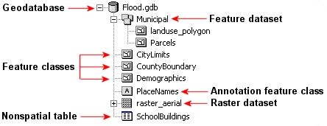

* 对矢量模型的支持
* 实现空间数据与属性存储于一个系统，空间数据以特定的字段存储。
* 空间对象与一系列属性和方法相联系。属性描述对象的特质与特征，方法执行特定的操作。
* 定义了要素(Feature)、几何体(Geometry)、要素类(FeatureClass)等
* 几何属性可区分点、线和多边形三种对象
* 要素类（FeatureClass）：存储具有相同几何类型的空间要素。可以独立存在，也可以是要素数据集的组成部分。
* 要素数据集（FeatureDataset）：存储相同坐标系与区域范围的要素集。要素集中的所有要素必须具有相同的坐标系统。因为在要素集中存储了Geodatabase 的拓扑关系。空间参照（Spatial Reference）是维护拓扑关系的关键。
* 几十种按要素分类的拓扑规则——即时拓扑
* 不是所有的规则适合所有的要素类，或者要素类里的要素。如：针对线要素类的“不重叠拓扑规则”只适合于等高线（等温线等）等要素。
* 拓扑定义为关系规则，让用户选择规则，并在要素数据集中执行

⑤ArcSDE

* **ArcSDE**是一个用于访问存储于关系数据库管理系统(RDBMS)中的海量多用户地理数据库的服务器软件产品。
* 它的基本任务是作为存储在RDBMS中的空间数据的GIS网关。
* ArcGIS通过ArcSDE(空间数据引擎)支持多种数据库平台，包括IBM DB2，Oracle和SQL Server等，建立标准的关系数据库模型（RDBMS表、列类型、索引等等）。

**3-3空间关系**

**1、空间关系的概念**

空间关系是指地理空间实体之间相互作用的关系。

空间关系主要有：

（1）拓扑空间关系：几何图形在拉伸与弯曲变换下保持不变的关系。用来描述实体间的相邻、连通、包含和相交等关系；

（2）顺序空间关系：用于描述实体在地理空间上的排列顺序，如实体之间前后、上下、左右和东、南、西、北等方位关系；

（3）度量空间关系：用于描述空间实体之间的距离远近等关系。

对空间关系的描述是多种多样的，有定量的，也有定性的，有精确的，也有模糊的。各种空间关系的描述也非绝对独立，而是具有一定联系。对空间关系的描述和表达，是GIS能够进行复杂空间分析的重要原因。

**2、度量空间关系**

度量空间关系：

* + 主要指空间实体间的距离关系。
  + 也可以按照拓扑空间关系中建立点－点、点－线、点－面、线－线、线－面和面－面等不同组合来考察不同类型空间实体间的度量关系。

距离的度量可以是定量的，如按欧几里德距离计算得出A实体距离B实体500m，也可以应用与距离概念相关的概念如远近等进行定性地描述。与顺序空间关系类似，距离值随投影和几何变换而变化。

建立点－点的度量关系容易，建立点－线和点－面的度量关系较难，而线－线、线－面和面－面的度量关系更为困难，涉及大量的判断和计算。

在GIS中，一般也不明确描述度量空间关系。

**3、顺序空间关系（比较粗糙的方向，坡向等）**

顺序空间关系是基于空间实体在地理空间的分布。

* + 通常采用上下、左右、前后、东南西北等方向性名词来描述。
  + 也可以按点－点、点－线、点－面、线－线、线－面和面－面等多种组合来考察不同类型空间实体间的顺序关系。

由于顺序空间关系必须是在对空间实体间方位进行计算后才能得出相应的方位描述，而这种计算非常复杂（得出准确的描述）。

实体间的顺序空间关系的构建目前尚没有很好的解决方法，另外随着空间数据的投影、几何变换，顺序空间关系也会发生变化。

在现在的GIS中，较少对顺序空间关系进行描述和表达。

从计算的角度来看，点-点顺序关系只要计算两点连线与某一基准方向的夹角即可。同样，在计算点实体与线实体、点实体与面实体的顺序空间关系时，只要将线实体和面实体简化至其中心，并将其视为点实体，按点-点顺序关系进行计算。但这种简化需要判断点实体是否落入线实体或面实体内部。而且这种简化的计算在很多情况下会得出错误的方位关系，如点与呈月牙型的面的顺序关系。

在计算线-线、线-面和面-面实体间的顺序关系时，情况变得异常复杂。当实体间的距离很大时，此时实体的大小和形状对它们之间的顺序关系没有影响，则可将其转化为点，其顺序关系则转化为点-点之间的顺序关系。但当它们之间距离较小时，则难以计算。

**4、拓扑关系**

**①空间拓扑关系**

地图上的拓扑关系是指图形在保持连续状态下的变形(缩放、旋转和拉伸等)，但图形关系不变的性质。地图上各种图形的形状、大小会随图形的变形而改变，但是图形要素间的邻接关系、关联关系、包含关系和连通关系保持不变。俗称的拓扑关系是绘在橡皮上的图形关系，或者说拓扑空间中不考虑距离函数。

距离、面积、长度、撕裂等不属于拓扑关系；

相邻、包含是拓扑关系。

**②拓扑关系概念**

地理实体不仅具有空间位置、形状、大小等空间特征，而且不同实体间还存在邻接、关联、包含等空间相互关系特征，由于描述这种关系时不需要考虑空间坐标和距离因素，所以又称为拓扑关系

拓扑关系是不考虑度量(距离)和方向的空间物体之间的关系。在拓扑变换(理想橡皮板拉伸、缩短、弯曲等，但不能撕破或重叠)下两个以上拓扑元素间能够保持不变的几何属性——拓扑属性具有空间分析意义。

**③拓扑元素**

* **拓扑元素：结点、弧段、面**

结点：至少有三条线相交在一起的点

* **三个拓扑元素的关系符合欧拉公式：**

**L(弧度)+2=A(面)+P(结点)**，面还要加一个外面

其中，P、L、A表示图上点、线、面的数目，在拓扑检验中经常使用。

**④空间实体间的拓扑关系**

除了在逻辑上定义结点、弧段和多边形来描述图形要素的拓扑关系外，不同类型的空间实体间也存在着拓扑关系。分析点、线、面三种类型的空间实体，它们两两之间存在着分离、相邻、重合、包含或覆盖、相交5种可能的关系，如图所示。

(1)点-点关系。点实体和点实体之间之间只存在相离和重合两种关系。如两个分离的村庄，变压器与电线杆在投影至平面空间上重合。

(2)点-线关系。点实体和线实体间存在着相邻、相离和包含三种关系。如水闸和水渠相邻;道路与学校相离;里程碑包含在高速公路中。

(3)点-面关系。点实体与面实体间存在着相邻、相离和包含三种关系。如水库与多个泄洪闸门相邻，闸门位于水库的边界上;公园与远处的电视发射塔相离;耕地含有输电杆。

(4)线-线关系。线实体与线实体间存在着相邻、相交、相离、包含、重合关系。如供水主干管道与次干管道相邻(连通);铁路和公路平面相交;国道和高速公路相离;河流中包含通航线;道路与沿道路铺设的管线在平面上重合。

(5)线-面关系。线实体与面实体间存在着相邻、相交、相离、包含关系。如水库与上游及下游河流相邻;跨湖泊的通讯光纤与湖泊相交;远离某乡镇区域的高速公路;在某县境内的干渠等。

(6)面-面关系。面实体与面实体间存在着相邻、相交、相离、包含、重合关系。例如地籍中相邻的两块宗地;土地利用图斑与地层类型图斑相交;某县域内包含多个乡镇;宗地与建筑物底面重合等。

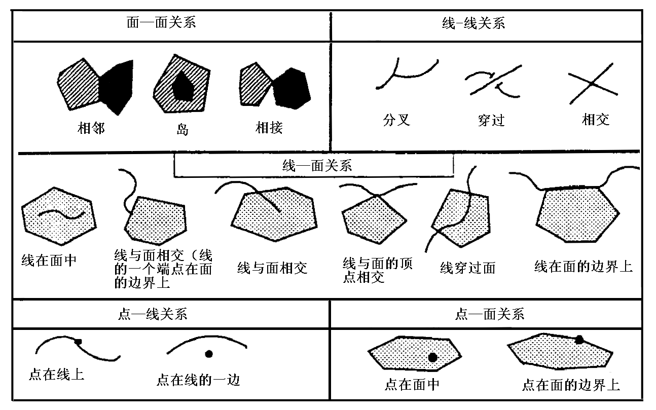 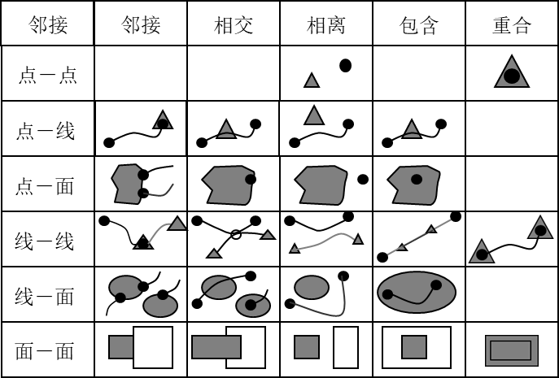

**⑤几种常见的拓扑关系类型**

* **拓扑包含：**指不同级别或不同层次的多边形图形实体之间的拓扑关系

（a）

(b)

(c)

* **拓扑邻接：**指存在于空间图形的同类图形实体之间的拓扑关系。如结点间的邻接关系和多边形间的邻接关系。结点N1与结点N2、N3相邻，多边形P1与P2、P3相邻。

N1

N2

N3

N4

P1

P2

P3

A1

A2

A3

A4

A5

A6

N5

A7

P4

* **拓扑关联：**指存在于空间图形实体中的不同类图形实体之间的拓扑关系。如弧段在结点处的联结关系和多边形与弧段的关联关系。在图中，N1结点与弧段A1、A5、A3相关联，多边形P2与弧段A3、A5、A6相关联

**⑥四交模型**

四交模型以点集拓扑学为基础，通过边界和内部两个点集的交进行定义，通过点集交的“空(Φ)”和“非空(-Φ)”进行判断。（面（内部、外部）、线（线上、结点））

设地理空间中有两个地理元素A、B，I(A)、I(B)表示A、B内部，B(A)、B(B)表示A、B边界。

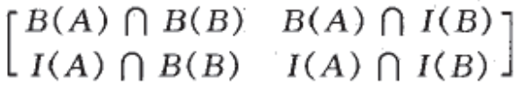

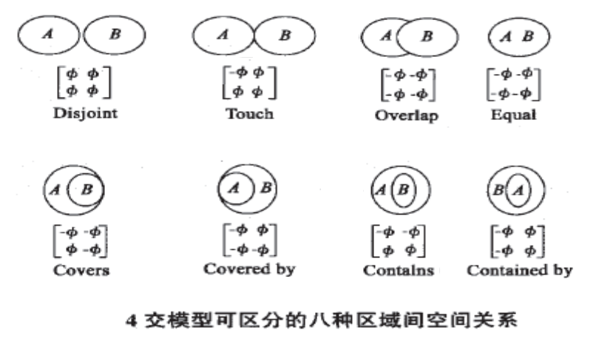

⑦九交模型

九交模型是四交模型的升级版，考虑了元素外部。

设地理空间中有两个地理元素A、B，I（A）、I（B）表示A、B 内部，B（A）、B（B）表示A、B 边界，E（A）、E（B）表示A、B 的余（外部）

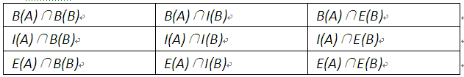

* 矩阵中的每一元素，都有“空”与“非空”两种取值，9个元素总共可产生512种情形。
* 但是在实际上，有些关系并不存在。

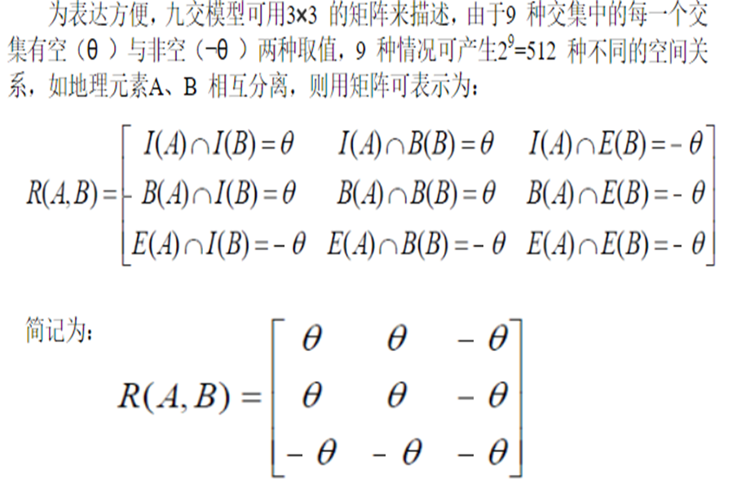

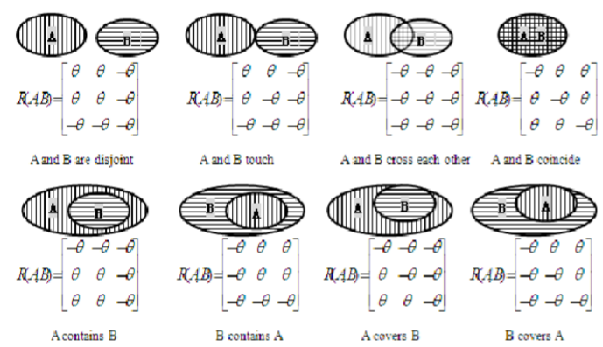

**⑧拓扑关系的意义**

* 是较为稳定的空间关系。不需利用坐标或距离，可以确定空间实体的位置关系。拓扑数据已经清楚地反映出空间实体间逻辑结构关系，这种关系较之几何数据有更大的稳定性，即它不随地图投影而变化
* 利用拓扑关系可强化空间要素的查询和空间分析，例如判别某区域与那些区域邻接；某条河流能为那些居民区提供水源，某行政区域包括那些土地利用类型等等
* 在数据编辑和建库过程利用拓扑关系发现和修改数据错误，重建空间实体，确保数据质量和数据完整性。

**⑨应用**

空间数据编辑中，通过拓扑关系检查错误。

**4-1 矢量数据结构（物理模型）**

**1、空间数据结构**

空间数据结构(spatial data structure)是指对空间数据逻辑模型描述的数据组织关系和编排方式的具体实现，对地理信息系统中数据存储、查询检索和应用分析等操作处理的效率有着至关重要的影响。

空间数据结构是地理信息系统沟通信息的桥梁，只有充分理解地理信息系统所采用的特定数据结构，才能正确有效地使用系统。

空间数据结构是数据逻辑模型与数据文件格式间的桥梁。

选择一种数据逻辑模型对空间数据进行描述

选择一种数据结构对该模型进行表达

选择一种适合记录该结构的文件格式

**数据结构**(data structure)即指数据组织的形式，是适合于计算机存储、管理和处理的数据逻辑结构。对空间数据则是地理实体的空间排列方式和相互关系的抽象描述。

在地理信息系统中描述地理要素和地理现象的空间数据，主要包括空间位置、拓扑关系和属性三个方面的内容。

**2、分类**

* 矢量数据结构
  + 实体数据结构（无拓扑关系）
  + 拓扑数据结构（有拓扑关系）
    - 网络拓扑
    - 面拓扑
  + TIN
* 栅格数据结构
  + 无压缩格式
  + 压缩格式

**3、矢量数据结构（vector矢量）**

**①概念：**

**矢量数据结构**(vector data structure)对矢量数据模型进行数据的组织。它通过记录实体坐标及其关系，尽可能精确地表示点、线、面等地理实体，坐标空间为连续空间，允许任意位置、长度和面积的精确定义。

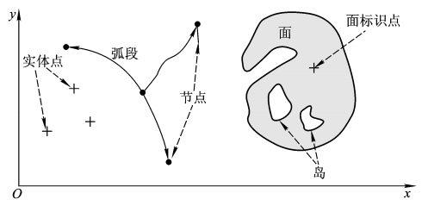

**②特征**

矢量数据结构直接以几何空间坐标为基础，记录采样点坐标，通过这种数据组织方式，可以得到精美的地图；另外，该结构有着

* 可以对复杂数据以最小的数据冗余进行存贮
* 数据精度高
* 存储空间小等特点，是一种高效的图形数据结构。

③分类

矢量数据结构按其是否明确表示地理实体间的空间关系分为实体数据结构和拓扑数据结构两大类。

* **实体数据结构（无拓扑关系）以实体数据出发 实体与实体间依旧存在拓扑关系，只是数据结构中不储存书拓扑关系信息**
* **拓扑数据结构（有拓扑关系）以拓扑关系出发**
  + **网络拓扑**
  + **面拓扑**
* **TIN**

**④实体数据结构**

**a概念**

* 按空间实体进行组织。
* 实体之间相互独立，一般不记录拓扑关系信息。
* 数据按照点、线、多边形为单元进行组织。
* 主要构成：
  + ID
  + 图形：类型、外接矩形、图形坐标
  + 属性

**b示意图**

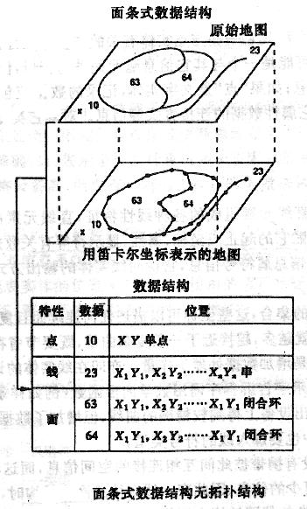

**c实体数据结构优缺点**

* 优势：
  + 结构简单
  + 易于管理，可以与RDBMS很好地结合
  + 具有明显的面向对象特征，互操作性很好
  + 显示高效
* 劣势：
  + 不适用于进行大量数据编辑，不能很好地维护拓扑关系(不易发现拓扑错误)
  + 不适用于进行拓扑关系查询、拓扑分析

**d实体数据结构的典型代表**

* ESRI的Shapefile格式
  + 公开格式，是事实上的交换标准格式。
  + 构成：shp、shx、dbf、prj
* MapInfo的Tab/Mif格式
  + Tab：二进制格式
  + Mif：交换格式

**⑤拓扑数据结构（有拓扑关系）以拓扑关系出发**

**a概念：**

**拓扑**(topology)关系是一种对空间结构关系进行明确定义的数学方法。具有拓扑关系的矢量数据结构就是拓扑数据结构。

拓扑数据结构没有固定的格式，还没有形成统一标准，但基本原理相同的。

它们的共同的特点是：点是相互独立的，点连成线，线构成面。每条线始于起始结点，止于终止结点。

**b拓扑数据结构的典型代表**

* ESRI的Coverage格式：
  + 是最经典的GIS数据格式
  + 交换格式：E00
* TIGER
  + 美国人口调查局的格式，国内不使用

**c拓扑数据结构优缺点**

* 优势：
  + 非常适用于数据生产和更新（数据编辑），确保数据生产质量
  + 对一些基本拓扑查询具有很高的性能（相邻、连通等）
  + 可以进行多种拓扑分析
* 劣势：
  + 数据结构相对复杂
  + 与RDBMS、OO等的结合相对较弱
  + 图形显示性能会受到一定影响（并不能直接得到坐标信息，需要做一些组合）

**d Coverage格式**

* **主要由3种拓扑元素构成**
  + 结点
  + 弧段
  + 面
* **两个层次的拓扑关系**
  + 结点与弧段（网络拓扑）
  + 弧段与面（面拓扑）
* **弧段是最关键的元素**

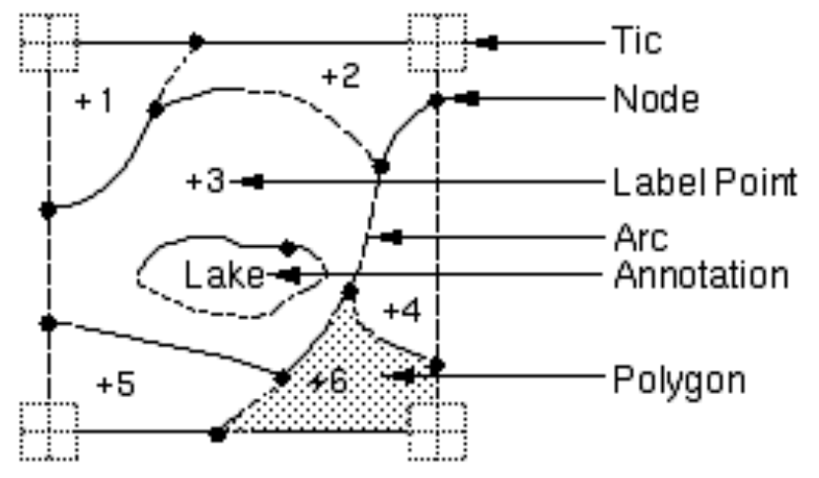

Tic边点 Arc弧段 Label Point（早期，代表多边形）

Annotation注记

**（1）弧段**

* 弧段是最核心的元素
* 弧段的结构：
  + ID：内部ID、用户ID
  + 图形：坐标序列
  + 结点：起始结点、终止结点
  + 多边形：左多边形、右多边形（根据起始与终止方向）
  + 外接矩形：LX、LY、RX、RY（xmin,ymin,xmin,ymax）
  + 属性：另存于INFO表中



（2）**结点**

* 结点是弧段的端点，不能脱离弧段而存在
* 结点的结构 ：
  + ID：内部ID、用户ID
  + 图形：X、Y、Z（如高程、厚度等）
  + 弧段：交于该结点的弧段的ID、方向
  + 属性：另存于INFO表中



**e 分类（网络拓扑、面拓扑）**

（1）网络拓扑（弧段-结点）

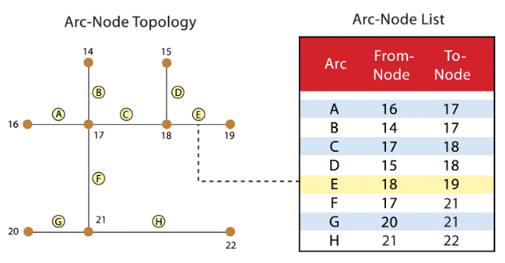

（2）面拓扑（面-弧段）

* 使用多边形-弧线拓扑结构定义多边形，多边形是由弧段围成的，不能脱离弧段而存在。多边形不直接存贮坐标信息。**！！！**
* 多边形的结构：
  + ID：内部ID、用户ID
  + **图形：不存贮坐标信息，由弧段间接得到（**通过面的属性表找到相关的组成面的弧段——在弧段表中找到坐标——将每张弧段表中的坐标都找到才能构成多边形**）**
  + 弧段：围成多边形的弧段序列、方向标识、岛起始弧段标识（内多边形标识）
  + 外接矩形：LX、LY、RX、RY（xmin,ymin,xmin,ymax）
  + 注记点
  + 属性：另存于INFO表中



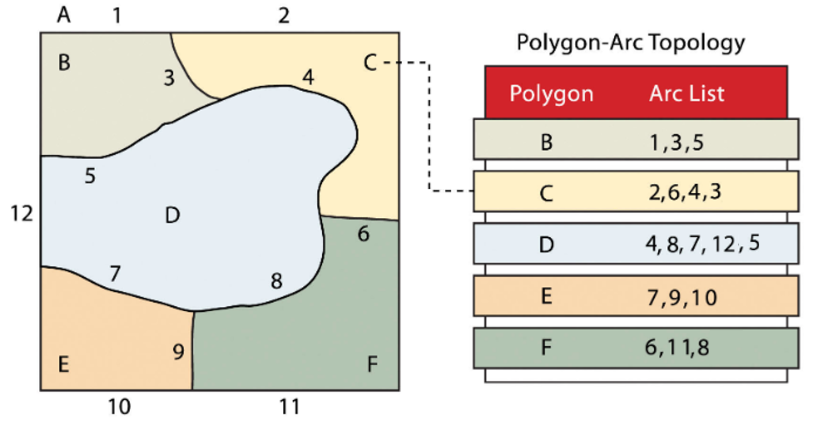

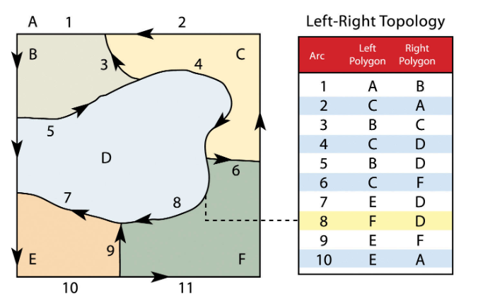

判断相邻很简单：是否共有一条弧段

**f Coverage示例**

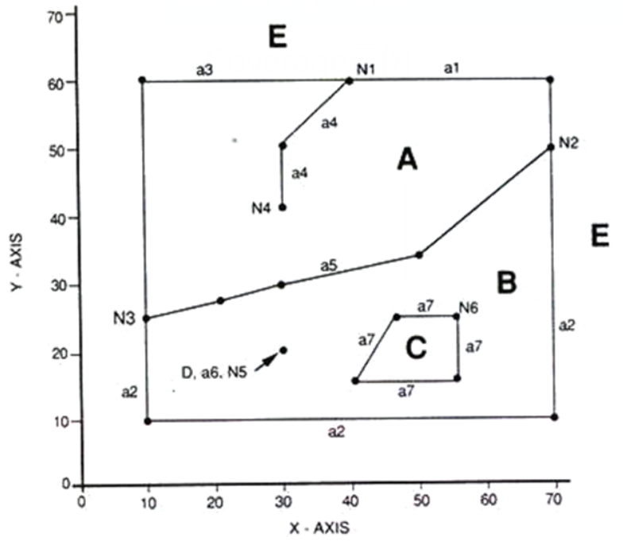

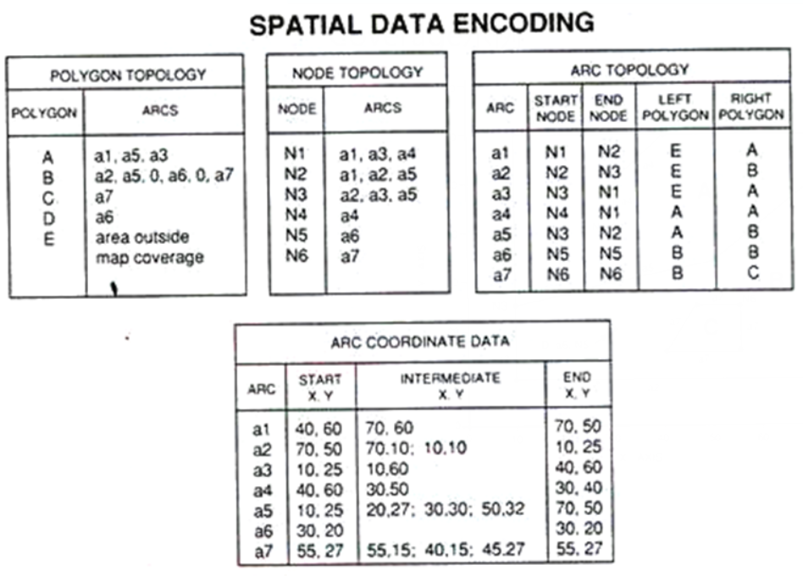

**伪结点：**本来是连接的一条弧段，但是中间断开了，所以该结点只有两个弧段构成，称为伪结点。

**⑥TIN（不规则三角网）**

**a概念：**

* TIN（ Triangle Irregular Network）,由很多不规则的互不重叠的三角面来表示表面特征，每个三角面都有一个倾斜度。
* TIN虽然是矢量数据结构，但适合用于表达场模型。
* 狄洛尼（Delaunay）三角网是一种最优TIN。

**b基本要素：**

* **基本要素：点、线、面**
* **TIN结构的拓扑表达**

**c特点：**三角形密集处，变化比较剧烈，可以转化为栅格数据模型进行处理。

遵循最小角最大化，可以按照有拓扑关系的方式去存，也可以按照没有拓扑关系的方式去存。

**4、栅格数据结构**

**①栅格数据概念：**

* 以一定方式把整个空间区域分成若干规则的格网区（通常是正方形，特殊的情况下也可以按经纬网划分栅格单元 ）。
* 格网的大小是预先设好的，每个栅格的大小代表定义的空间分辨率。这种以规则栅格阵列表示空间对象的位置及其属性表达方式，称为栅格数据。
* 栅格（网格）的大小取决于所需空间信息的精度，属性值表示空间对象的类型、等级等特征。每个栅格单元只能存在一个值。
* 栅格数据可视为具有行列的矩阵，像元值可表达为二维数组，便于程序实现与空间分析。
* 适宜用于表达场模型，不太适合表达对象模型。

**②栅格数据参数：**

* 栅格形状。
* 栅格单元（像元）大小。
* 栅格空间参照（原点与坐标系）。
* 栅格的倾角。通常栅格的坐标系统与国家坐标系统平行。但可根据需要，将栅格系统倾斜某一个角度，以方便应用。 （两个坐标系旋转的夹角）不调整角度划分栅格会形成锯齿边界

**栅格单元大小（空间分辨率）：影响数据量**

**a概念：**

* **空间分辨率：**栅格大小决定了栅格数据的分辨率，栅格的空间分辨率指一个栅格（像元）在地面所代表的实际面积大小（一个正方形的面积）。如10米的栅格代表实际10米*10米。（由较低分辨率的数据就算再细分也难以得到高分辨率数据，因为只是分的细了，但不会增加有效信息）
* 用栅格来逼近空间实体，不论采用多细小的栅格，与原实体比都会有误差。
* 对于一个面积为100km*100km的区域，10m分辨率，需要10000×10000个栅格，即1亿个像元。如果每个像元占1个字节Byte，共需100M。随分辨率提高，存储要求将成几何级数增加。
* 在栅格数据模型中，选择空间分辨率时必须考虑存储空间和处理时间的开销。同时，往往需要籍助相应的空间数据结构来组织数据并压缩数据量，以节省存储空间。
* 一般来说，范围较小的情况下，分辨率比较高；范围较大情况下，分辨率较粗。

**b栅格单元大小的确定方法：**

* 基本原则是应能有效地逼近空间对象的分布特征，又减少数据的冗余度。格网太大，忽略较小图斑，信息会丢失。
* 实体特征愈复杂，栅格像元越小，分辨率愈高，但栅格数据量愈大，按分辨率的平方指数增加，计算机成本就越高，处理速度越慢。

**空间参照**

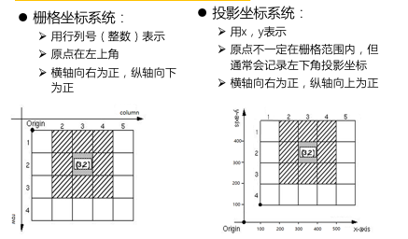

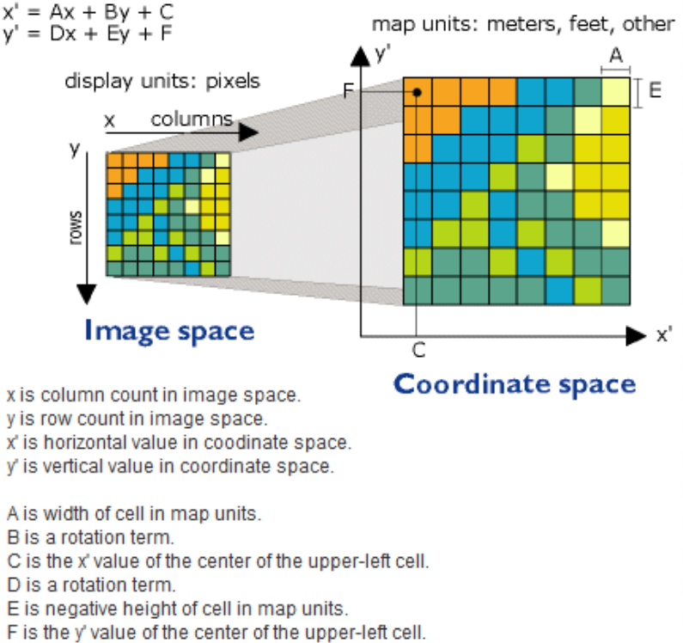

**投影坐标系统与栅格数据匹配（配准）**

* 投影坐标轴方向必须与行列方向相对应
* 栅格数据一般用于区域性GIS，原点选择具有局部性质
* 为了便于区域的拼接，栅格系统的起始坐标通常应与国家基本比例尺地形图公里网的交点相一致，并分别采用公里网的纵横坐标轴作为栅格系统的坐标轴
* 根据原点和栅格单元大小，可以计算得到每个像元各个角及中心点的投影坐标值

**③栅格单元值编码**

* 每个栅格单元(Cell或Pixel)拥有一个值，代表该位置上空间现象的特征
* 编码方式
  + 整数：适用于类别数据（如土地利用类型）和连续数值数据（需考虑精度要求），对于类别数据通常还需有栅格值对照表（RAT表）
    - 8bit
    - 16bit
    - 32bit
  + 浮点：适用于连续数值数据，如温度、高程、降雨等
    - 单精度
    - 双精度

**④混合像元单元值的几种确定方法：（自己去做数据生产时要考虑）**

混合像元含有几种不同的属性，但只能取一个值，常采用的取值方法有：

* 单位格网交点归属法（中心点法）：用处于栅格中心处的地物类型决定栅格代码，常用于具有连续分布特性的地理要素（如降雨量分布）
* 面积占优法：以占栅格最大的地物类型决定栅格单元的编码
* 百分比法：根据格网中各地理要素所占面积的百分比确定栅格单元的代码参与。（模糊分类时用到，综合求一个中间等级）
* 重要性法：在栅格内选取最重要的地物类型确定栅格单元代码。这种方法适用于特别重要的地理实体，如稀有矿、自然保护区以及具有特殊意义而面积较小的地理要素等。

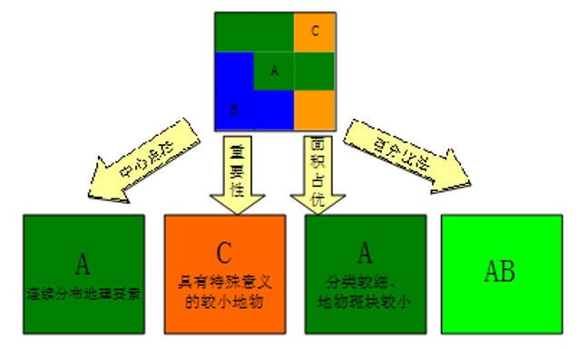

**⑤主要栅格数据来源：**

* 遥感影像：卫星影像、航空影像、无人机影像
* DTM/DEM
* 数字栅格图（DRG）
* 普通图像：TIFF、JPG等

**⑥栅格表达空间实体：**

* 地理实体的位置用它们占据的栅格行、列号来定义。
* 点实体：在栅格数据中表示为一个栅格（像元）；
* 线实体：则表现为在一定方向上连接成串的相邻栅格（像元）集合；
* 面实体：由聚集在一起的相邻栅格（像元）集合表示。

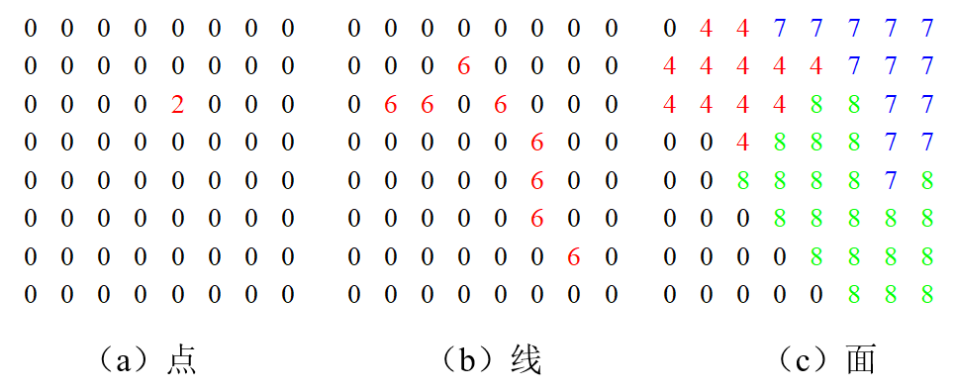

**⑦栅格数据存储（物理存储）**

* 内容
  + 头信息：如数据结构、区域范围、像元大小、行数和列数。（还可能要投影信息）
  + 每个栅格单元的值
* 格式
  + 二进制：无压缩、无损压缩、有损压缩
  + 文本交换格式：ArcGrid Text File 一般为无压缩

**a二进制三种方式的差异：**

**无压缩：**像元矩阵：逐个像元存存储看作一个数据矩阵，逐行(或逐列)排列。

**无损压缩**：压缩比较低，优点是可以完全还原原始数据。土壤类型、土地利用类型数据、植被类型数据等带有类型类别的必须采用无损压缩的方式。

**有损压缩：**压缩比可以很高。连续型的浮点数据可以考虑有损压缩。

**b文本交换格式：ArcGrid文本文件格式（无压缩）**

**nrows 100**

**ncols 100**

**xllcorner 300**

**yllcorner 100**

**cellsize 10**

**nodata_value -9999**

**5 6 7 20 27 2 ....**

**1 3 5 .......... .... .**

ESRI's ASCII Raster File

**⑧栅格数据压缩**

**a压缩原因：**

* **数据量大**
  + 对于同一幅图形或图象来说，随着分辨率的增大，存储空间也随之增大。
  + 例如，如果每一像元占用一个字节，一个面积为10km*10km=100km的区域，如果分辨率为10m，那么有1000*1000=1百万个像元，所占存储空间为1MB；如果分辨率为1m，那么有10000*10000=1亿个像元，所占存储空间近100MB.
* **数据冗余**
  + 对于表达类别的栅格数据，大量栅格具有同一属性值，因此该文件存在大量的数据冗余。当栅格越小，表示的空间精度越高时，这种冗余越严重。

**b各类压缩特点与适用**

* **有损压缩**
  + 压缩比高
  + 失真大，要考虑信息损失问题
  + 适用于普通图像、影像数据 （适用于连续的）
* **无损压缩**
  + 压缩比小
  + 不失真
  + 适用于表达类别的栅格
* **数据压缩要求**
  + 变换简单，压缩、解压迅速可靠

**c** **GIS栅格数据常用压缩方法**

以下均为无损压缩方法，适用于表达类别的栅格数据：

* + **游程压缩编码**
  + **链式数据编码**
  + **四叉树编码**
  + **分块压缩编码**

**游程压缩编码**

**游程长度编码思想：游程压缩编码**是将原始栅格列中属性值相同的连续若干栅格映射为一个游程，每个游程的数据结构为（A，P）整数对。

A：代表属性值

P：属性值连续数量或者该游程最右端列号。

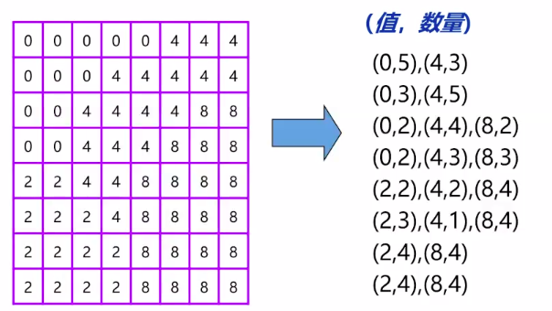按行！！！

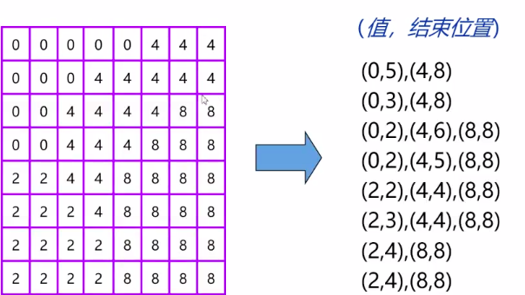

**游程编码索引（二维游程编码）**

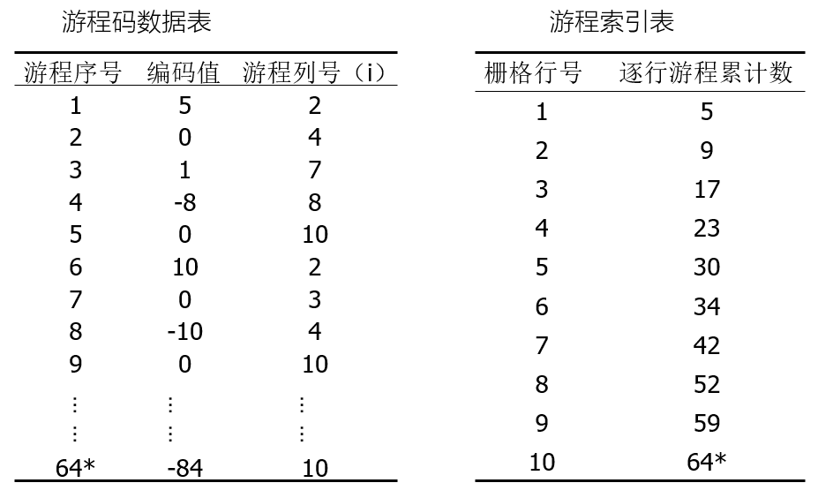 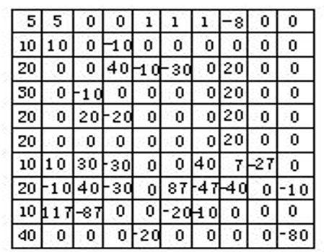

**游程编码的特点：**

* 压缩比的大小与图的复杂程度成反比的，在变化多的部分，游程数就多，变化少的部分游程数就少，原始栅格类型越简单，压缩效率就越高。
* 适宜于类型面积较大的专题要素、遥感图像的分类结构，而不适合于类型连续变化或类型分散的分类图。

**四叉树（Quad-Tree Code）**

* 四叉树的基本思想——区域二维压缩
* 栅格单元数：满足2n×2n（只有在这种条件下才能使用四叉树）
* 压缩方法：将栅格地图或图像等分为四部分，逐块检查其格网属性值,如果某个子区的所有格网值都具有相同的值，则这个子区就不再继续分割，否则继续把这个子区分维四个子区，直到每个子块都含有相同的属性值或灰度值。在GIS中利用四叉树对栅格数据进行存贮是非常有效和普遍应用的一种方法。

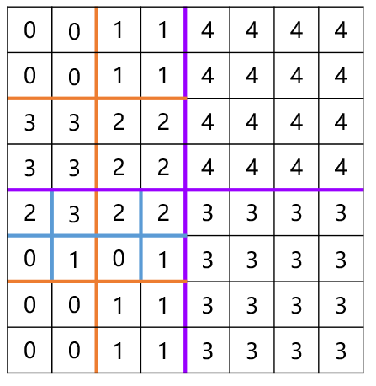 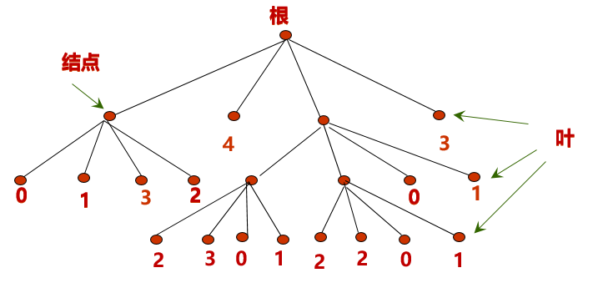

**线性四叉树**

* + - 线性四叉树则只存贮最后叶结点的信息，包括叶结点的位置编码/地址码、属性或灰度值。
    - 线性四叉树地址码，通常采用十进制Morton码（MD码，加拿大学者Morton于1966年提出），MD码是实现四叉树数据压缩的基础。
    - 叶结点的大小用结点的深度或层次表示。

**MD码表**

* Jf(j)=2If(j)
* MD(i,j)=If+Jf
* MD是自左上角向右下方以“田”字（4网格）格为最基本单位逐次铺开的

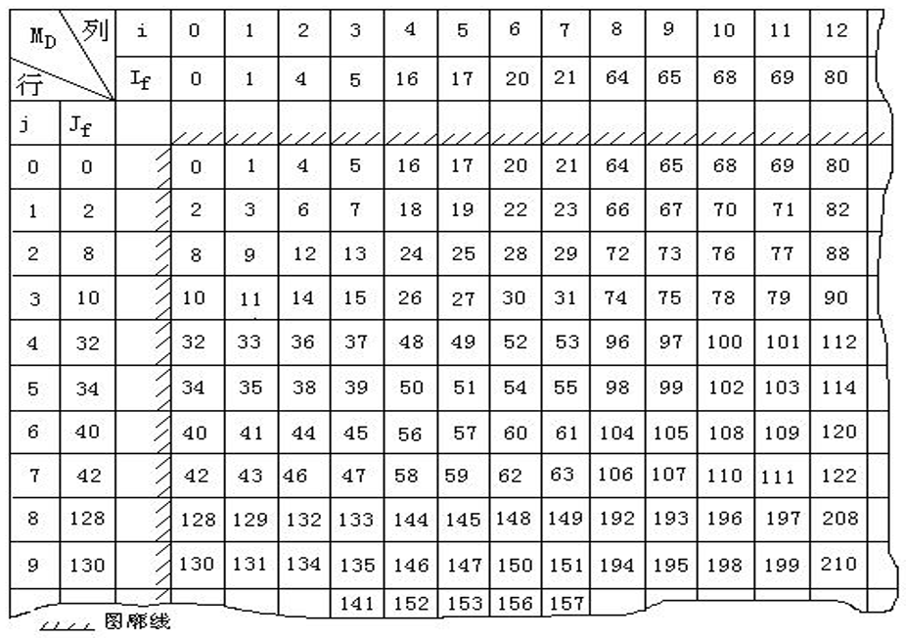

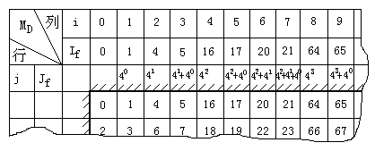

* **[M]2=jninjn-1in-1┅┅j3i3j2i2j1i1 （二进制）**

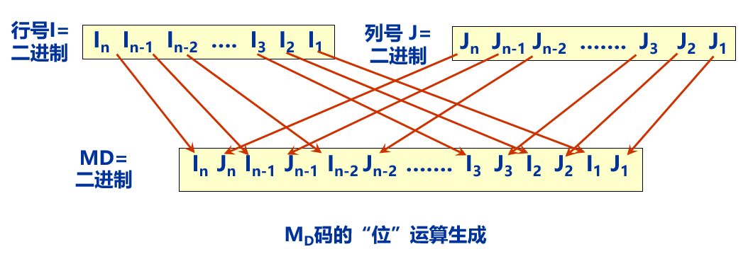

* **例如，对栅格（11，9）可以这样求得它的MD码：**

**[i]2=[11]2=1011**

**[j]2=[9]2=1001**

**[MD]2=1j1i0j0i0j1i1j1I=[11000111]2**

**=27+26+22+21+20=128+64+4+2+1=199**

**MD码的意义**

* 用一维正整数码MD替代二维坐标系数值i,j，每（i,j）格点唯一对应MD一个值。
* MD与（i,j）相互转换方便
* MD是与四叉树思想完全吻合，为四叉树数据压缩奠定基础。

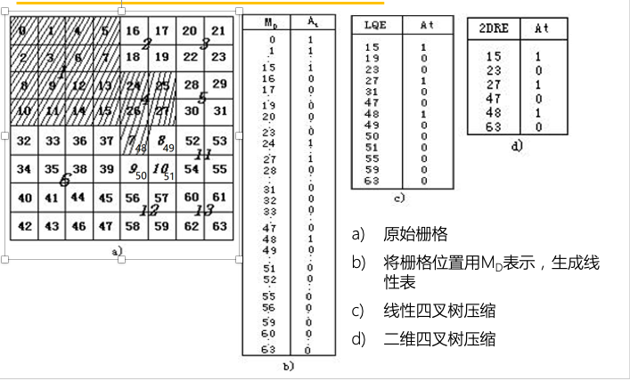

**⑨影像金字塔（实现网络环境下的传输）**

* 影像金字塔是指在统一的空间参照下，根据用户需要以不同分辨率进行存储与显示，形成分辨率由粗到细、数据量由小到大的金字塔结构。
* 影像金字塔结构用于图像编码和渐进式图像传输，是一种典型的分层数据结构形式，适合于栅格数据和影像数据的多分辨率组织，也是一种栅格数据或影像数据的有损压缩方式。
* 在金字塔结构里，图像被分层表示。在金字塔结构的最顶层，存储最低分辨率的数据；随着金字塔层数的增加，数据的分辨率依次降低；在金字塔结构的底层，则存储能满足用户需要的最高分辨率（最详细）的数据。每一层相当于降低分辨率的图像估计。

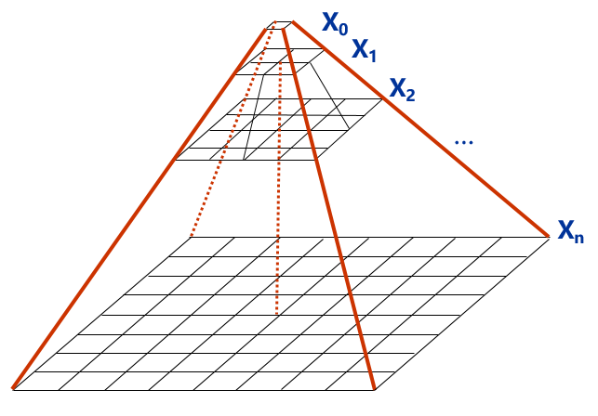

**范围较大的情况下，不需要看到很多细节，可以使用顶层的；**

**范围较小的情况下，需要看到更多的细节，可以使用低层的；**

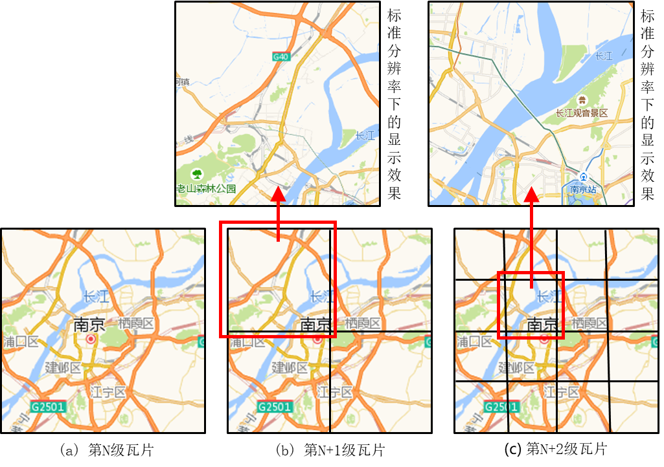

**无论由多少切片组成，其分辨率都保持不变，因此任何级别的请求都可以看到相同分辨率的切片服务。**

**5、矢量栅格数据结构比较**

**①各自优缺点**

|  |  |  |
| --- | --- | --- |
|  | **优点** | **缺点** |
| **矢**  **量**  **数**  **据**  **结**  **构** | * **数据结构严密，冗余度小，数据量小；** * **表示地理数据的精度较高；** * **空间拓扑关系描述清晰，易于网络分析；** * **具有面向对象特征的，不仅能表达属性编码，而且能方便地记录每个目标的具体的属性描述信息；** * **易于实现图形数据的更新和综合；** * **图形显示质量好、精度高。** | * **数据结构处理算法复杂；** * **叠置分析复杂；** * **与栅格图组合比较难；** * **地理现象时空变化模拟比较困难；** * **空间分析技术上比较复杂，对软、硬件条件要求较高。** |
| **栅**  **格**  **数**  **据**  **结**  **构** | * **数据结构简单，易于算法实现；** * **空间数据叠置和组合易于实现，有利于与遥感数据的匹配应用和分析；** * **多类空间分析易于进行；** * **地理现象时空变化模拟均较为容易。** | * **数据量大；** * **精度和信息量受限于栅格单元大小；** * **难以建立空间网络连接关系；** * **投影变化实现困难，需重采样；** * **地图输出不精美。** |

**6、数据结构选择原则**

* 更关注要素还是位置？
* 可获取的数据情况？
* 定位要素的精度要求？
* 需要什么类型的要素？
* 是否考虑什么类型的拓扑关联？
* 需要进行哪些空间分析？
* 生产地图类型是什么？

**5-1 空间数据组织**

**1、空间数据组织**

* 空间数据组织
  + 分层方式
  + 分块（分幅）方式
  + 无缝方式
  + 多尺度
* 属性数据组织（依靠数据库原理）

**2、空间数据的分层组织**

**①概念：**

* 将表示同一地理范围内众多地理要素和地理现象的空间数据采用“分层”方式进行数据组织（图），这是一种起源于地图制图的空间数据组织方式。
* 在分层数据组织中，**图层（layer）**可根据地理事物或地理现象的分类，按数据类型（矢量、栅格、影像等）、专题内容（theme）、要素几何类别（点、线和面）、时间次序等设定。

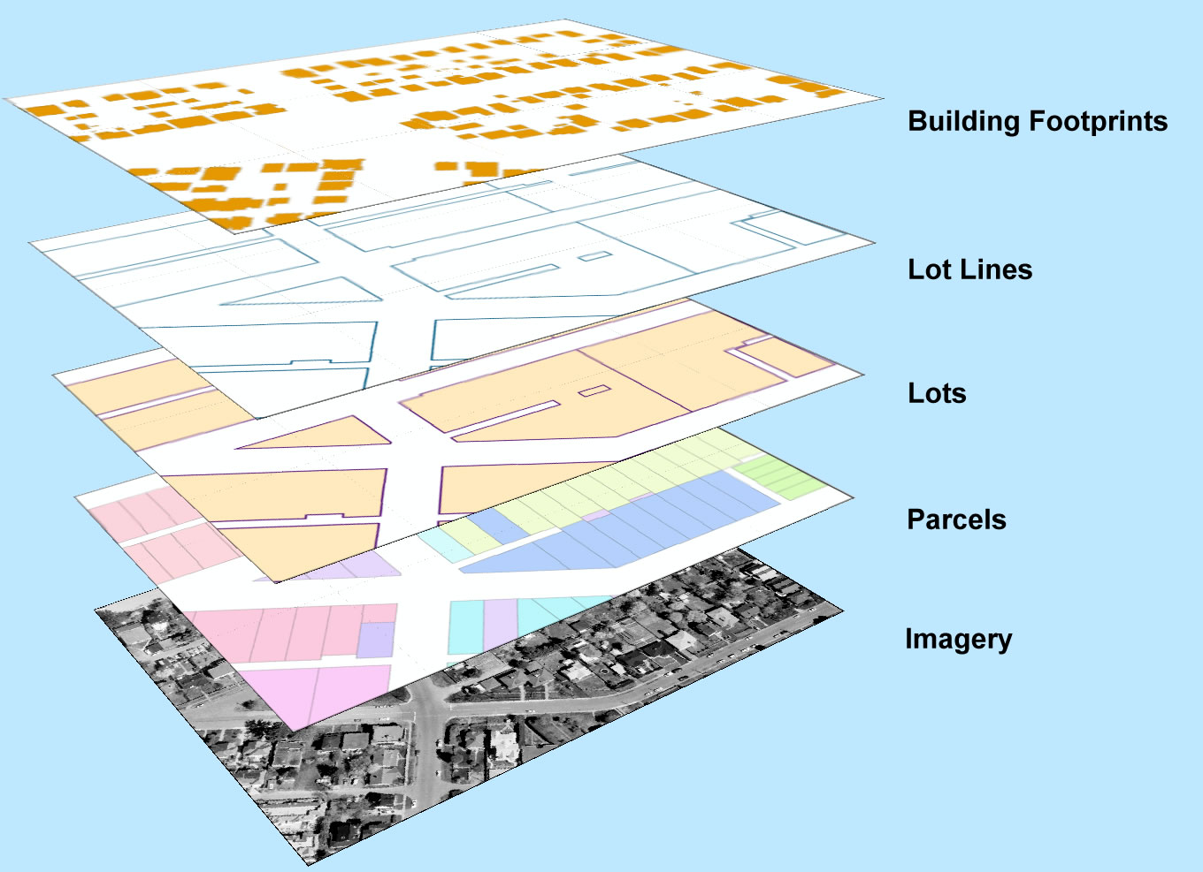**按专题分层**

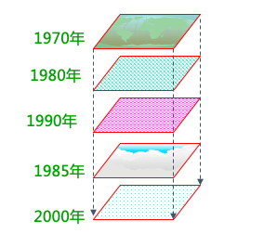**按时间分层**

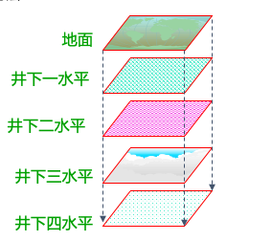**按垂直高度分层**

**②分层组织的优缺点**

* **优点**
  + 这种方式是目前普遍的数据组织方法，方便使用者选择合适的数据，目前大多数GIS软件采用这一方法。
  + 适合与栅格或矢量数据数据结构。
* **缺点**
  + 层与层之间的数据必须经过层叠置(Overlay)处理才能关联在一起，在叠置处理中，对栅格数据常需要大量存储空間来完成操作，而矢量数据则需大量的计算处理。
  + 同一图层內的图形数据的空间关系较为简单并易于处理，但不同图层之间的空间关系难以处理。

**3、空间数据的分块（分幅）组织**

**①概念：**

* 当对大范围区域内众多类型空间数据进行存储和管理时，为了提高数据存储与管理的效率，可将空间数据所覆盖的区域范围分割为若干个块或分区，按块分别进行空间数据的组织。

**②分类：**

* 块可以是规则的，如遵照国家标准《国家基本比例尺地形图分幅和编号》（GB/T 13989―2012）的规则分幅。
* 块也可以是不规则的，如按照行政区边界范围进行不规则分块。

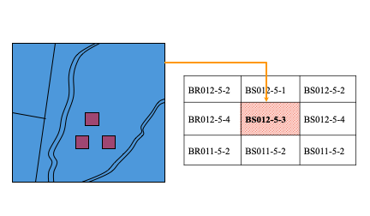

**③优缺点**

* **优点**
  + 分块式与分层式可同时采用，并不冲突。
  + 分块式也是目前大部份GIS软件所采用的方法，适合与栅格和矢量数据结构。
  + 在数据量大的系统中，分区方法可提高数据存取的效率。
* **缺点**
  + 图幅或区块间的衔接问题是分区法最大的困扰，尤其在空间数据查询、分析操作时更是这样。

**4、空间数据的无缝组织（条件：范围不能太大）**

为了克服空间数据分幅或分块组织时，导致对跨越多个图幅或分块地理要素的割裂或不一致，从而难以查询和分析等问题，在涉及大范围、海量空间数据的数据组织时，通常采用连续、无缝的数据组织形式，以满足用户任意和透明地访问和操作数据的要求。

无缝空间数据组织有三种实现途径：几何无缝、逻辑无缝（跨带连接可以考虑）和物理无缝（跨带不能实现物理无缝）的各分幅或分块表示的地理要素都转换到该坐标框架下并进行几何接边处理。

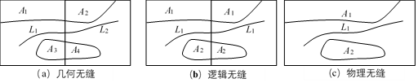

**5、多尺度空间数据组织**

从理论上来说，在对现实世界的数字化表达中，不存在比例尺的概念，但从观察、理解及制图的角度来看，当涉及大范围区域时，往往需要从宏观到微观，以不同的层次细节来刻画地理要素，这就要求必须建立多尺度或多比例尺空间数据库。（遥感分辨率也会产生多尺度）

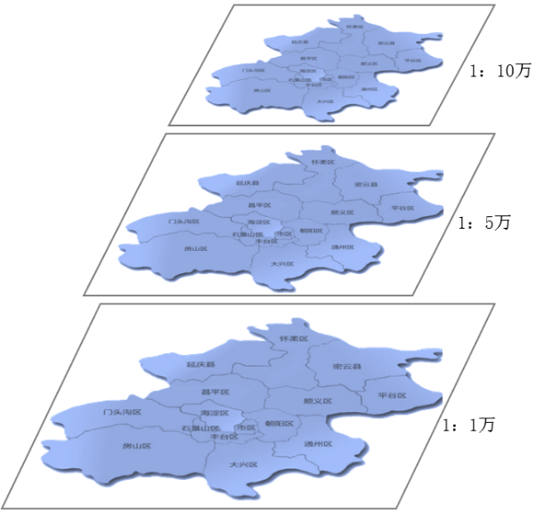

**6、属性数据的组织**

在不同的商业化软件中，属性文件组织方式各不相同。

属性数据通常由关系数据库管理系统管理。

**5-2 空间数据采集**

**1、数据采集流程**

**①数据的重要性**

整个地理信息系统就是围绕着空间数据的采集、处理、存储、分析和表现而展开的，因此空间数据来源、采集手段、生成工艺、数据质量都直接影响到地理信息系统应用的潜力、成本和效率。

**②数据源（除以下的，还包括专业地图的生产公司沿着街区采集）**

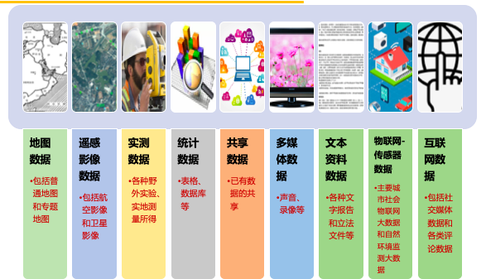

**③基本采集流程**

不同的数据源，有不同的采集与处理方法，总体上讲，空间数据的采集与处理包含图所示的基本内容。

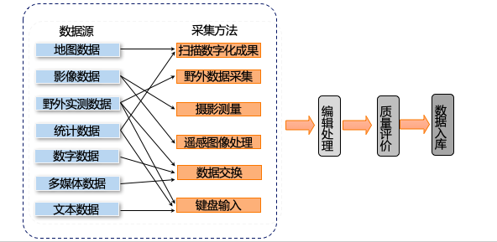

**④数据源的选择**

地理信息系统可用的数据源多种多样，进行选择时，应注意从以下三个方面考虑：

* **是否能够满足系统功能的要求**
* **对所选数据源是否已有使用经验。**

如果有传统数据源，就应避免使用其他它陌生数据源。一般情况下，当两种数据源数据精度差别不大时，宜采用有使用经验的传统数据源。

* **系统成本。**

因为数据成本占GIS工程成本比重很高，所以数据源的选择对于系统整体的成本控制来说至关重要。

**⑤采集方法的确定**

* 地图数据（扫描矢量化）
* 遥感影像数据（摄影测量、遥感图像处理）
* 实测数据（全站仪数据采集、GPS测量等）
* 统计数据（键盘输入、扫描仪输入等）
* 共享数据（数据交换等）
* 多媒体数据（数据交换）
* 文本资料数据（键盘直接输入）

**⑥数据的编辑和处理**

各种方法所采集的原始空间数据，都不可避免地存在着错误或误差，属性数据在建库输入时，也难免会存在错误，所以对图形数据和属性数据进行一定的检查、编辑是很有必要的。要求不同，方法也不同，常用方法有：

* + - **数学基础、数据结构的转换**
    - **图形拼接、拓扑生成**
    - **数据压缩**

**⑦数据质量控制与评价**

无论何种数据源，使用何种方法进行采集，都不可避免地存在各种类型的误差，而且误差会在数据处理及系统的各个环节之中累计和传播。对于数据质量的控制和评价是系统有效运行的重要保障和系统分析结果可靠性的前提条件之一。

**⑧数据入库**

数据入库就是按照空间数据管理的要求，把采集和处理的成果数据导入到空间数据库中。

**2、空间数据采集**

**①数据采集**

* **数据采集**就是运用各种技术手段，通过各种渠道收集数据的过程。
* **GIS数据采集工作包括：**
  + **空间数据的采集**
  + **属性数据的采集**

**②空间数据采集方法**

* 野外数据采集：全站仪、GNSS（GPS、北斗等）
* 纸质地图数字化：数字化仪、扫描矢量化
* 摄影测量方法：传统摄影测量、数字化摄影测量
* 遥感图像处理：卫星、飞机、无人机、雷达
* 网络时空大数据：交通导航轨迹、手机、爬虫、物联网

**③数字测记**

* 数字测记模式使用全站仪或GNSS RTK在实地测定或计算地形、地物特征点（也称碎部点）的三维坐标，用仪器内存储器或联机通讯（使用数据线的有线通讯或蓝牙无线通讯）的电子手薄记录碎部点定位信息，用草图或简码记录其他绘图信息，在室内将测量数据传输到计算机，在数字测图软件的支持下，进行人机交互编辑与处理，得到DLG、DEM及全要素地形图。
* 根据实地采集数据所使用设备的不同，又可进一步分为全站仪数据测记模式和GNSS RTK数字测记模式。
* **数字测记-GNSS空间定位测量原理**
* GNSS由卫星、控制系统和用户三部分构成。
* 应用测距后方交会原理，由三个以上地面已知点（控制站）交会出卫星位置，反之利用三个以上卫星已知空间位置又可交会出地面未知点（用户接收机）位置。
* 利用GNSS定位，必须同时跟踪三颗以上的卫星，为保证解算结果的可靠性，实际测量时，通常获取至少四颗星的信号。

**④电子平板测绘**

* 电子平板测绘模式：使用“全站仪＋便携机＋测图软件”在实地进行数据采集与编辑、制图的作业方式。
* 在该模式中，使用便携机（笔记本电脑或PDA）的屏幕模拟测图平板，利用数字测图软件，在野外直接将全站仪测定的碎部点实时传输给便携机并展绘到屏幕上，依据测点的连接关系，进行地形、地物要素的矢量化编辑，从而实现测与绘的同步，达到“所测即所得”的目的。

**⑤纸质地图数字化-手扶跟踪数字化（早期）**

* 电磁感应式数字化仪：由游标线圈（定位器）、工作桌面（包括铺设其下的栅格阵列导线）及电子部件、微处理器和输出装置组成。
* 原理：利用电磁感应原理检测出图形坐标数据。游标线圈是电磁发射源，工作桌面接收信号，电子部件、微处理器把游标线圈在工作桌面上的位移量转换成坐标，经输出装置输入计算机。
* 坐标转换：矢量化前，需要确定3个以上不在同一条直线上的控制点，以建立工作桌面坐标与地图真实坐标之间的映射关系。
* 缺点：这种方式数字化速度慢，工作量大，自动化程度低，数字化精度与作业员的操作有很大关系。目前已基本上不再采用。

**⑥纸质地图数字化-扫描矢量化**

根据地图幅面大小，选择合适规格的扫描仪，对纸质地图扫描生成栅格图像。然后经过几何纠正之后，即可进行矢量化。分为：

* + 屏幕跟踪矢量化：跟踪方法其作业方式与数字化仪基本相同，仍然是手动跟踪，但数字化精度和工作效率得到了显著的提高。
  + 软件自动矢量化：速度较快、效率较高，但由于软件智能化水平有限，其结果仍然需要再进行人工检查和编辑。

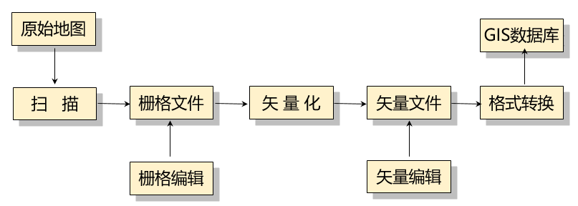

**⑦摄影测量方法**

* 原理：摄影测量通常采用立体摄影测量方法采集某一地区空间数据，对同一地区同时摄取两张或多张重叠的像片，在室内的光学仪器上或计算机内恢复它们的摄影方位，重构地形表面，即把野外的地形表面搬到室内进行观测。
* 航测上对立体覆盖的要求：当飞机沿一条航线飞行时相机拍摄的任意相邻两张像片的重叠度（航向重叠）不少于55%-65%，在相邻航线上的两张相邻像片的旁向重叠应保持在30%。
* 我国1:1万和1:5万基本比例尺地形图使用了摄影测量方法。

**⑧数字摄影测量方法**

* **全数字摄影测量：**基于数字影像与摄影测量基本原理，应用计算机技术、数字影像处理、影像匹配、模式识别等，提取所摄对象用数字方式表达的集合与物理信息的摄影测量方法。
* 原始影像是数字影像，直接在计算机内建立立体模型。完全实现了数字化，数据处理在计算机内进行。
* 还可以进行自动相关、识别左右像片的同名点、自动获取数字高程模型，进而生产数字正射影像。

**⑨倾斜摄影测量技术**

* 倾斜摄影测量技术：通过在同一飞行平台上搭载多台传感器，同时从一个垂直、四个倾斜等五个不同的角度采集影像，不仅能够真实地反应地物情况，而且还通过采用先进的定位技术，嵌入精确的地理信息、更丰富的影像信息，同时有效提升模型的生产效率。
* 航测上规定当主轴线与铅垂线方向的夹角小于3°时为垂直摄影。

**⑩遥感图像处理**

* 各类地物反射特性各不相同，遥感平台（卫星、飞机、无人机等）上的传感器捕捉并记录这种信息，将数据保存或传输回地面，经过一系列处理过程，得到满足GIS需求数据。
* 数据处理与具体数据类型（卫星影像、雷达影像）、存储介质等因素相关。

|  |  |  |
| --- | --- | --- |
| **遥感数据处理** | **再生**  **校正** | **图像重建** |
| **图像复原** |
| **辐射量校正** |
| **几何校正** |
| **镶嵌** |
| **变换** | **灰度信息变换** |
| **空间信息变换** |
| **几何信息变换** |
| **数据压缩** |
| **分类** | **总体测定(earning)** |
| **分类(classification)** |
| **区域分割** |
| **匹配** |

**遥感数据处理的主要内容**

**⑪定位导航时空大数据采集**

* 来源：最为常见的交通大数据包括城市出租车轨迹数据、共享单车和公共单车定位数据及其它公共交通实时监测数据。
* 主要包括车辆轨迹数据和手机信令基站定位数据。
* 主要存贮在提供交通导航服务的互联网企业、电信服务企业、交通管理部门数据库中。
* 手机信令基站定位数据
* 手机已经成为人们日常生活中必不可少的通讯工具。手机就是一个传感器，记录着每一个人每天的日常行为。
* 通过手机信令数据，可以分析人口的迁徙、居民的日常活动等信息。腾讯、百度等厂商，还通过人们定位信息，模拟与预测全国范围内不同尺度的人口密度和人口迁徙。
* 主要包括基础网络时空大数据采集（通过爬虫技术获取数百种互联网兴趣点数据）以及基于网页文本的地理信息采集（基于机器学习的自然语言处理技术能够从文本中提取地理位置信息和相关的语义信息）。
* 基于网络爬虫技术的互联网大数据获取成为大数据采集、应用和分析的一大主流方向。
* 主要来源：微博、博客、微信、论坛等。

**⑫物联网-传感器大数据采集**

* **物联网技术**是实现智慧城市的主要支撑技术。其目标是将人、物通过传感器互联，从而构建一个人和人、物和物及人和物之间均互联的系统。物联网主要通过各种传感器实现。
* 由于无论是静态的传感器还是动态移动的传感器，都与地理位置和时间强相关，因此，大多数物联网所产生的数据都属于时空大数据，因此也是GIS的主要数据源。
* 主要有社会感知大数据采集以及自然环境感知大数据采集。

**⑬属性数据采集**

* 属性数据采集包括采集的过程及采集后的分类和编码
* 采集方法：从相关部门的观测、测量数据、各类统计数据、专题调查数据、文献资料数据等渠道获取。此外，遥感图像解译也是获取属性数据的重要渠道。
* 通常，属性数据最终需要和空间数据进行关联。属性数据采集也可当作空间数据采集的一部分。
* 属性数据包括各类调查报告、文件、统计数据、实验数据与野外调查的原始记录等，如人口数据、经济数据、土壤成份、环境数据；
* 输入方式：
  + 直接输入：适用于数据量较小的情形
  + 关联导入：使用关系型数据库或文件、表格、数据库导入，适用于数据量较大的情形
* 编码：对于要直接记录到栅格或矢量数据文件中的属性数据，必须进行编码。
* 国家资源与环境信息系统规范在“专业数据分类和数据项目建议总表”中，将数据分为社会环境、自然环境和资源与能源3大类共14小项，并规定了每项数据的内容及基本数据来源。
* 属性数据采集-数据编码

在属性数据分类编码的过程中，应力求规范化、标准化，有可遵循标准的尽量依标准。如要对交通GIS系统数据进行编码，就有许多规范及行业标准可以遵循。

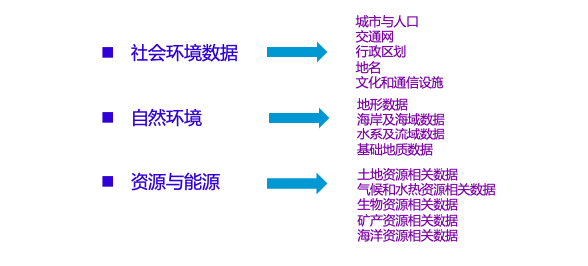

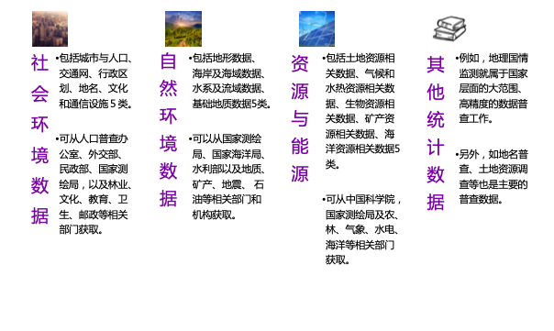

**5-3 空间数据编辑**

**1、空间数据编辑**

* **空间数据编辑（主要是对图形的）**
  + 基本编辑功能
  + 错误检查与修正
    - 定位错误
    - 拓扑错误（建立拓扑关系，运用拓扑规则）
      * 单个图层内
      * 图层之间
      * 图幅之间
    - 其他错误
* 属性数据编辑
  + 初始属性编辑
  + 与空间数据的关联
  + 错误检查与修正

**2、常用图形编辑功能**

编辑命令主要有增加数据、删除数据和修改数据三类。编辑的对象是点元、线元、面元及目标（对象），编辑工作的完成主要利用GIS的图形编辑功能来完成。

|  |  |  |  |
| --- | --- | --- | --- |
| **地理信息系统的图形编辑功能** | | | |
| **点编辑** | **线编辑** | **面编辑** | **目标编辑** |
| **删除**  **移动**  **拷贝**  **旋转**  **追加**  **水平对齐**  **垂直对齐** | **删除**  **移动**  **拷贝**  **追加**  **旋转（改向）**  **剪断**  **光滑**  **求平行线** | **弧段加点**  **弧段删点**  **弧段移动**  **删除弧段**  **移动弧段**  **插入弧段**  **剪断弧段** | **删除目标**  **旋转目标**  **拷贝目标**  **移动目标**  **放大目标**  **缩小目标**  **开窗口** |

**3、定位错误**

**①来源：**

* 定位错误：数字化要素的几何错误，通常引起的是整体偏差。可以通过数字化的数据源检查错误。
* 二手数据源（纸质地图）的定位错误：
  + 校核方法：打印出相同比例尺的地图与纸质数据源地图叠加进行比较。精度与数据源相同。
  + 错误原因：数字化人为误差；扫描跟踪导致；坐标变换
* 一手数据源（测量数据）的定位错误：
  + 准确性与测量工具的分辨率相关。

**②数据准确度标准**

* 按照不同比例尺设定精度阈值。
* 控制点精度：地图上的控制点的坐标值(est)与其已知的独立来源的高准确度坐标值(act)之间的偏差。



n是控制点数目，act、est分别是实际值与估算值

* 精度与准确度
  + 准确度是指与真实值的接近程度；
  + 精度是指记录的精确性

**4、空间要素拓扑错误**

**a单个图层内：**

**①错误情形**

* 多边形要素的拓扑错误：不闭合；重叠；有缝隙等
* 线要素的拓扑错误：节点处没有接合；悬挂点(dangle)
* 标识点与多边形拓扑错误：多对一等
* 其他：碎屑多边形（双眼皮现象）（是基于拓扑关系建立的，重叠边是共同的，可以发现碎屑多边形这种错误，要区别于多边形要素重叠），伪结点

**②错误主要来源**

人为因素是造成拓扑数据错误的主要原因。

**③示意图**

过头

多边形不封闭

不及

不正规多边形

结点不重合

碎屑多边形

伪结点

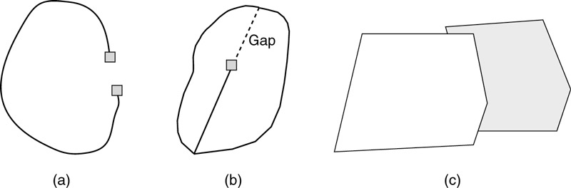

**非拓扑编辑**

不闭合 有缝隙 重叠（不是基于拓扑关系编辑的，

针对于要素模型的移动而产生的，

重叠边不是共同的，是检查不出来的

不适合大规模数据生产）使用拓扑关

系建立就不会产生这种错误

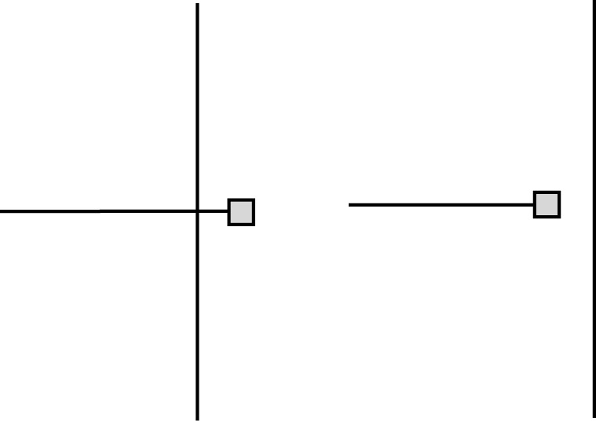

过头 不及

**④拓扑编辑**

* 通过建立拓扑关系，GIS会将许多拓扑错误高亮显示出来。
* 设置容差(tolerance)自动编辑：通过设置针对结点、弧段等的模糊容差进行编辑（对于双精度浮点数）
* 手动编辑

**⑤拓扑编辑-去除悬挂点（**悬挂长度容差设置）

**拓扑编辑-延伸悬挂点**（许可扩展的容差）

**拓扑编辑-去除双重线（双眼皮）**（容差太大可能会删除应该删除的双重线，同时也会删除不该删的水渠）宽度大的-多边形，宽度小的-删除

**拓扑编辑-去除伪结点**

**b图层之间的拓扑错误：**

**①图层之间的拓扑错误（Geodatabase）的情形**

* 外部边界线不重合
* 线要素重叠

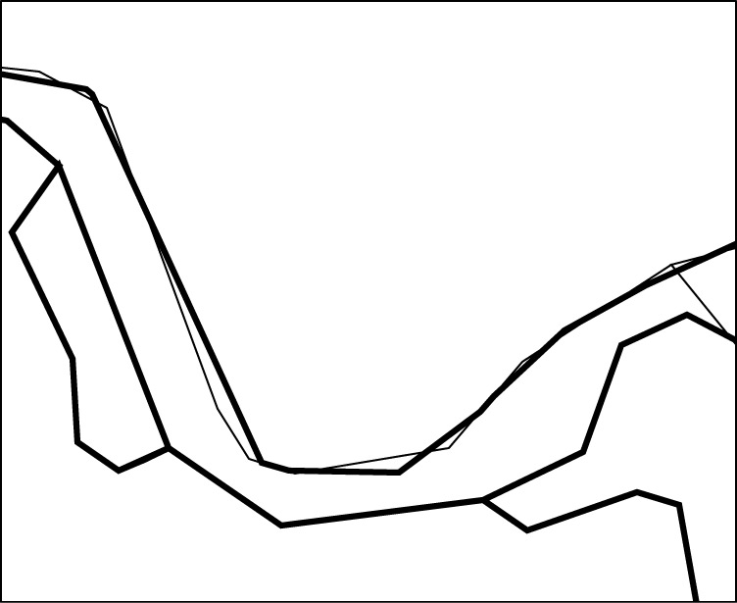两个图层之间的边界线没有重合

**②图层之间的拓扑错误修正**

* **基于拓扑规则编辑（GeoDatabase）**
  + 步骤：建新的拓扑（定义参与要素、排序、拓扑规则、集聚容差等）；验证拓扑规则；修正拓扑错误。
* **手工编辑**

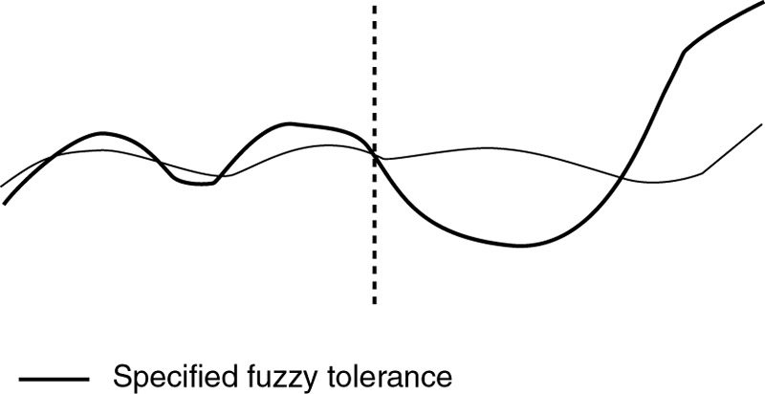

**虚线左侧线间距小于容差，可以被粘合；右侧线间距大于容差，则不能。**

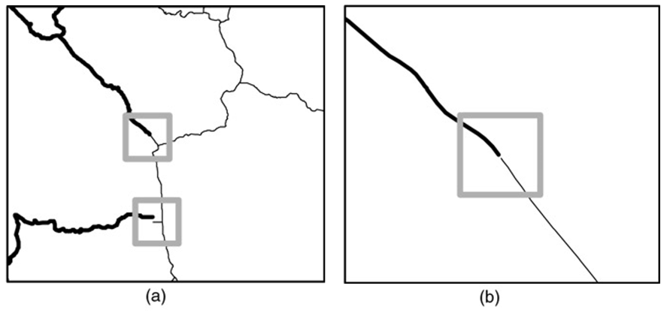

**两个图层之间线要素该相接，但没有接合（设置合适的容差可以接上）**

**c图幅拼接：**

* **图幅拼接：（针对范围较大的纸质地图）**

沿着图层边缘把相邻图幅的线匹配在一起的编辑，使得穿越图层边界的线条连续。

* **拼接过程包括：**
  + 逻辑一致性的操作（属性的一致）
  + 识别与检索相邻图幅
  + 相邻图幅边界点坐标数据的匹配（两条线段的衔接）
  + 相同属性多边形公共边界的删除

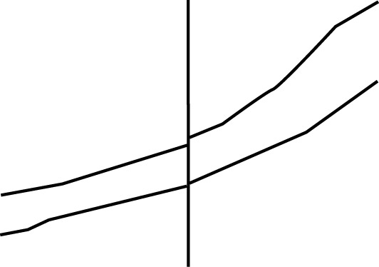**相邻图幅不匹配的情况**

**5、非拓扑编辑**

**①概念：**

* 只针对特定的编辑对象进行局部编辑，不涉及拓扑定义的各种图形编辑。
* 主要适用于shapefile与Geodatabase要素类等不含拓扑信息数据格式。
* 优点：
  + 当编辑少量数据时，简单易行。
* 缺点：
  + 非拓扑编辑不考虑对周围其他要素的影响，不能保证被编辑要素与其他要素空间关系的正确性和完整性。
  + 仅适用于对少量数据编辑。

**②类型：**

* **非拓扑编辑-移动空间要素**

**移动**shapefile的**多边形后原位置出现空白区，新位置出现重叠（导致了拓扑错误！）**

* **非拓扑编辑-多边形分裂和合并**
* **非拓扑编辑-坐标点增删改（移动、删除、添加坐标点）**
* **非拓扑编辑-线的简化**
* 线的简化：是指减少线的坐标点数目而尽量保持其原有轮廓。
* 常用算法：Douglas-Peucker算法（最远两点连线，看中间各点到连线的距离，大于容差的第一个点保留，此店与起始点中间的点删除，并将此点作为新起点连接最远点，重复上述步骤），核心是容差的设置与趋势线的调整
* 线的简化（常应用于制图综合，基于大比例尺地图生成更小比例尺的地图）
* **非拓扑编辑-线的平滑**
* 线的平滑是指对线添加新的点使线更为光滑的过程。
* 算法：新节点通常由样条函数等数学函数产生。
* 主要应用于提升数据显示效果。

**6、属性数据编辑**

**①功能：**

* 属性数据输入与编辑，一般在属性数据处理模块（如DBMS、Excel等）中进行，然后导入到GIS中。
* 在图形编辑模块中通常也提供属性数据的输入和编辑功能，目的是为了方便建立属性数据与几何图形的联系。
* 属性编辑提供对属性数据的增加、删除、修改、拷贝等功能。

**②属性数据错误检查主要内容：**

* + 属性数据与空间数据是否正确关联，标识码是否唯一，不含空值。
  + 属性数据是否准确，属性数据的值是否超过其取值范围等。

**③属性数据错误检查方法：**

* + 首先可以利用逻辑检查，检查属性数据的值是否超过其取值范围，属性数据之间或属性数据与地理实体之间是否有荒谬的组合
  + 把属性数据打印出来进行人工校对，这和用校核图来检查空间数据准确性相似

**7、拓扑关系建立算法**

**①基本步骤**

1. **弧段预处理**
   1. 交点处断开
   2. 去除重叠弧段
2. **建立网络拓扑关系**
   1. 生成结点
   2. 生成结点-弧段关系
3. **建立面拓扑关系（对网络模型无此步骤）**
   1. 搜索多边形（角度搜索法）， 生成多边形-弧段关系
   2. 岛的处理
4. **关联原有属性（通过ID号）**

**②生成弧段**

* **弧段预处理：（求交）**
  + 交点处断开：找出坐标链的相交点，在交点处自动切成新的坐标链。
  + 去除重叠线。
* **对弧段进行编号。生成的弧段结构为：**

弧段号、坐标链（x1,y1,x2,y2,……）

**③生成结点**

* 提取所有弧段的端点，并按坐标排序（如先按x排序，若x相等则按y排序），得到弧段端点表。表中，具有相同坐标的端点会排在一起。排序后的结构如：

弧段号、起止点标识、x、y

* 从头到尾按顺序遍历端点表，将具有相同(x,y)的记录合并成一个结点，并编号，得到结点表。合并后的结构如：

结点编号、x、y、弧段数、弧段号集合（正负号区分起止标识）

（悬挂点的判断：弧段数为1；伪结点的判断：弧段数为2）

**④生成弧段-结点信息（建立网络拓扑）**

* 遍历结点表，提取每个结点的弧段号集合，按照弧段号找到对应的弧段，增加弧段的起止结点信息。弧段表结构变为：

弧段号、起始结点号、终止结点号、坐标链

* 对结点的每个弧段，根据弧段离结点最近的线段的角度，对结点的弧段号集合重新排序（顺时针或逆时针均可）。

**⑤搜索多边形**

* 角度搜索法：以当前弧段的一个结点为圆心，以当前弧段为轴（从该弧段起），按顺时针或逆时针旋转，搜索到的第1个弧段为后续弧段，搜索一圈后回到起始弧段，经历过的所有弧段会围成一个多边形。
* 遍历弧段表，用角度搜索法生成多边形，直至所有弧段均被搜索了两遍。搜索过程中生成多边形表，并增加弧段的左右多边形信息。
* 角度搜索法得到的所有多边形均为一个环的多边形，不含岛。
* 多边形结构：

多边形编号、弧段号集合（含方向）

* 多边形的弧段号集合中方向的确定：

如果弧段数字化方向与多边形方向一致，用正号，如果相反，用负号。

* 增加弧段的左右多边形信息，弧段表结构变为：

弧段号、起始结点号、终止结点号、做多边形、右多边形、坐标链

* 弧段左右多边形：

按弧段的数字化方向走，左侧为做多边形，右侧为有多边形。

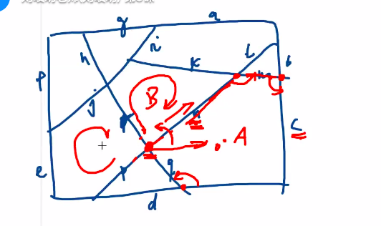

**⑥岛的判断和处理**

* 算法：取多边形边上一点，判断是否有被哪个多边形所包含，如有，则该多边形是岛，否则不是岛。
* 如果是岛，则该岛是包含它的最小外多边形的内边界。
  + 将岛的弧段号集合增加到外多边形的弧段号集合中，并增加岛的起始弧段标识（ArcGIS中用插入0来表示）。（注意：内边界与外边界弧段的排列顺序相反。）
  + 修改岛各弧段的左右多边形信息。

方法：找到内侧多边形一个内点，看看这个点是否被其他多边形包含，找到包含这个多边形的最小外多边形，把内多边形的边界信息添加到最小外多边形中，要和外边界区分开，每个内边界都要以0开头

**⑦关联原有属性**

* 如果结点、弧段和多边形原来已有属性，那么重建拓扑关系后，需要与原有属性关联。
* 关联方法：使用点位判别方法。多边形通常需要借助标识点（Label点）。
* 点位判别方法无法保证关联绝对正确，可能会存在一对多、一对零的情况，所以，关联后需要进行检查。

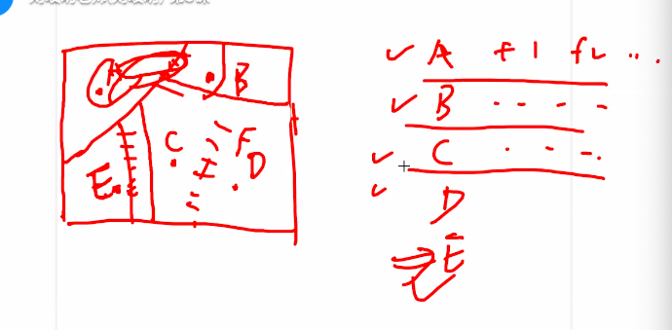

实际中，因为不会做大幅度的调整，所以大部分点是可以找回去的。

**5-4 空间数据变换**

**1、几何变换**

**①需坐标变换的几种情形**

* 投影转换：每一个GIS应用中，不同来源空间数据可能会有不同投影方式，需要进行投影变换。
* 设备坐标转为实际地理坐标：由数字化设备读取的坐标值直接依赖于该设备坐标系统及其设置，不代表实际地理坐标，需要将设备坐标转换为实际地理坐标。
* 多图幅拼接或不同比例尺间地图匹配：分块扫描受扫描仪幅面大小影响，需将一幅地形图或遥感影像分成几块扫描；
* 变形纠正：遥感影像本身的几何变形；扫描地形图或遥感影像过程变形，没压紧、产生斜置或扫描参数设置不恰当等，都会使被扫入的地形图或遥感影像产生变形；
* 坐标旋转平移

**②坐标变换**

* **坐标变换：**利用一系列控制点或转换方程，建立两个平面之间或球面坐标与平面坐标之间坐标点的一一对应关系。

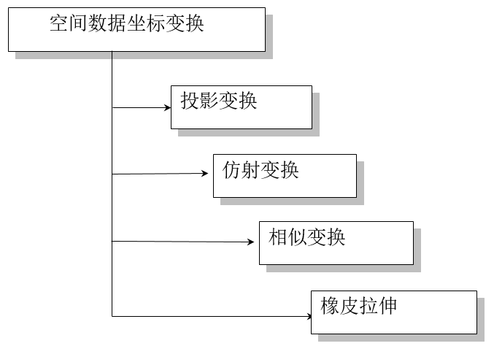

**2、坐标变换**

**①投影变换**

* 投影变换
  + 正变换：经纬度转为平面坐标
  + 逆变换：平面坐标转为经纬度
* 方法：
  + 解析法：必须投影方法和参数是已知的，很精确。
  + 数值法：若投影方法和参数未知，采用数值法，通常采用多项式，可能有较大误差
* 正逆均可采用解析法或数值法
* 大多数GIS软件提供常见投影之间的转换。

**Eg北京54转西安80（平面坐标转换）：**

**北京54（坐标值）—逆（解析法）—北京54（经纬度，球面坐标系）——北京54（对应的三维直角坐标系坐标）—七参数、三参数—WGS84（对应的三维直角坐标系坐标）—七参数、三参数—西安80（对应的三维直角坐标系坐标）——西安80（经纬度，球面坐标系）—正（解析法）—西安80（坐标值）**

**a投影变换（解析法）**

* 基准变换：3参数或7参数模型。
  + 3参数：

偏移量dx、dy、dz

* + 7参数：

偏移量dx、dy、dz

旋转角rx、ry、rz

比例系数：m（调节长度比例，非常小的一个值）

* WGS84的Datum是国际标准。
* WKT中可携带变换到WGS84 Datum的7参数，以实现任意两个投影之间的变换。
* 如果Datum不同，而不知道Datum变换的具体参数，则可能会引起较大误差。

**b投影变换（数值法）**

* **变换公式：**

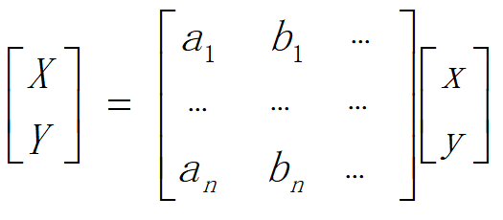

* **通过选取若干控制点来求算系数矩阵。**

**②仿射变换（线性变换）（用于变形较小的情况）**

* 仿射变换：在不同方向上进行不同压缩和扩张，可以将球变为椭球，将正方形变为平行四边形。允许旋转，角度可以改变，但保留线平行。
* 特性：
  + 只考虑x和y方向上的变形
  + 直线变换后仍为直线
  + 平行线变换后仍为平行线
  + 不同方向上的长度比发生变化
* 在坐标配准中常用
* **公式**

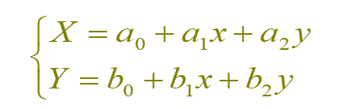

* **系数含义**

a1 b1 :反映x方向上的比例尺变化、旋转角度

a2 b2 :反映y方向上的比例尺变化、旋转角度

a0 b0 :剪切因子

* **系数计算**

选取若干控制点，根据控制点坐标值利用最小二乘法原理算出多项式的系数。

**③相似变换**

* 相似变换：包含平移、旋转和缩放三种基本变换。
* 特点：允许旋转，形状不变，大小改变；
* 相似变换是仿射变换的特例。

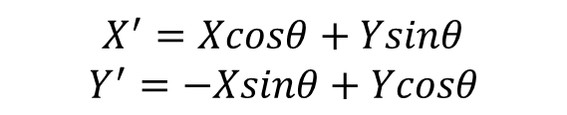

平移

旋转

图形缩放

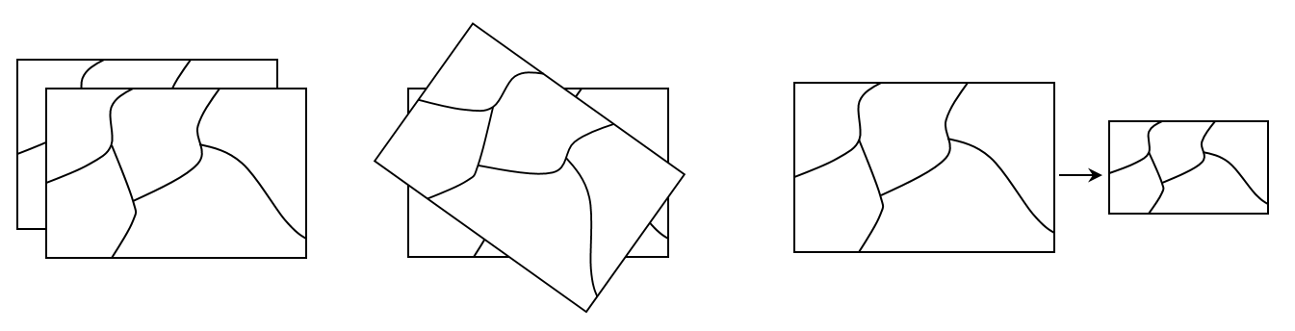

**3、几何纠正：**

**①地形图几何纠正**

* 方法：采用四点纠正法或逐网格纠正法。
* **四点纠正法**：根据选定的数学变换函数，输入需纠正地形图的图幅行、列号、地形图的比例尺、图幅名称等，生成标准图廓，分别采集四个图廓控制点坐标来完成。**（用于变形较小的情况）**
* **逐网格纠正法**：在四点纠正法不能满足精度要求的情况下采用。这种方法和四点纠正法不同点在于采样点数目不同，它是逐方里网进行的，也就是说，除了图廓控制点外，对每一个方里网，都要采点。

**②遥感影像纠正（配准）**

* **遥感影像纠正（配准）**：
  + 选用与遥感影像比例尺相近的地形图或正射影像图标准，选用合适的变换函数，分别在要纠正的遥感影像和标准地形图或正射影像图上采集同名地物点。
* **同名点（控制点）选择方法**：
  + 均匀分布，点不能太多。如果点位分布不均或点太多，不但不能保证精度，反而会产生变形。
  + 点位应选人工建筑构成并且不会移动的地物点，如渠或道路交叉点、桥梁等。

**③橡皮拉伸**

* 橡皮拉伸缩通过坐标几何纠正来修正缺陷。
* 主要针对几何变形，通常发生在原图上。它们可能由于在地图编绘中的配准缺陷、缺乏大地控制或其它各种原因产生。
* 目的主要是提供一种便捷的交互式几何纠正方式。
* 位移关联点（在橡皮伸缩中被用于确定要素移动的位置，类似于控制点。

**4、坐标变换和几何纠正的精度评价**

**①坐标变换精度评价**

* 指标：均方根误差（RMSE） 。
* 选取若干检验点，计算RMSE，如果RMSE在可接受的范围内，则基于控制点的模型可用于对整个图幅进行变换。

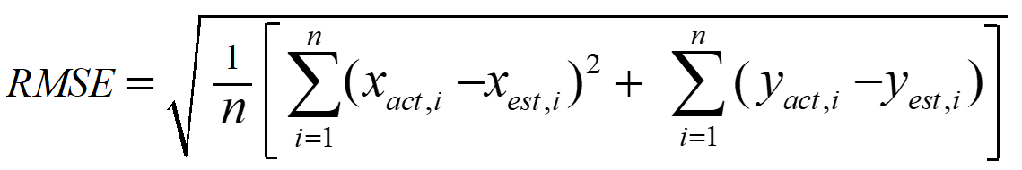

**n是控制点数目，act、est分别是实际值与估算值**

**②控制点选取需注意的问题**

* 线性关系一般需采用四个或更多的TIC点（控制点），以提高精度。
* 非线性转换中，最少的控制点数可根据多项式的次数计算得到：

*k=(n+1)(n+2)/2* （n为多项式的次数，k为最少控制点数目）

* 多项式转换关系并非次数越高越好，实践中一般先取一次多项式，用足够多的控制点拟和、观察、分析，有必要再“升级”；
* **控制点位置不准确会导致界线位置的偏离**
* 常用的分析方法，是计算每一个控制点相对于回归线的偏离（用均方根表示），如果某点的均方根特别大（大于控制点容差），说明该点有问题，去掉不用；若较多的点有问题，可以考虑升级。

控制点误差= 

**5、栅格数据重采样**

* 重采样：栅格数据几何变换后（或者像元大小发生改变后）生成新的栅格，需根据原始栅格数据的像元值填充或计算新栅格数据像元值，这个过程称为重采样。
* 重采样在栅格数据的处理中占有重要地位。
* 应用：
  + 重采样是栅格数据空间分析中处理栅格分辨率匹配问题的常用数据处理方法。
  + 进行空间分析时，用来分析的数据资料由于来源不同，经常要对栅格数据进行何纠正、旋转、投影变换等处理，在这些处理过程中都会需要重采样。
  + 构建影像金字塔也需要重采样。

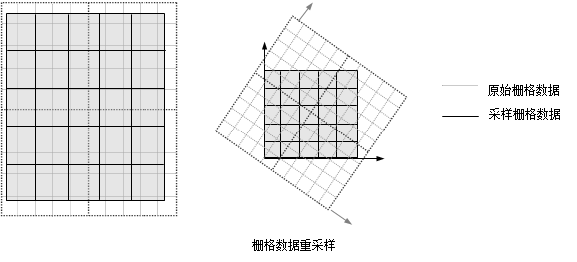

分辨率与原点变化 旋转与分辨率变化

**①常用方法**（原理相同，多项式次数不同）

* 最邻近像元法：将原始图像的最邻近像元的值填充新图像的每个像元
* **双线性插值法**：进行3次线性插值得到的4个最邻近像元的平均值赋予新像元的相应图像 （实际中应用最广泛）
* 三次卷积插值法：进行5次三次多项式插值法求出16个相邻像元值得平均值，也叫双三次插值法、立方卷积插值法。

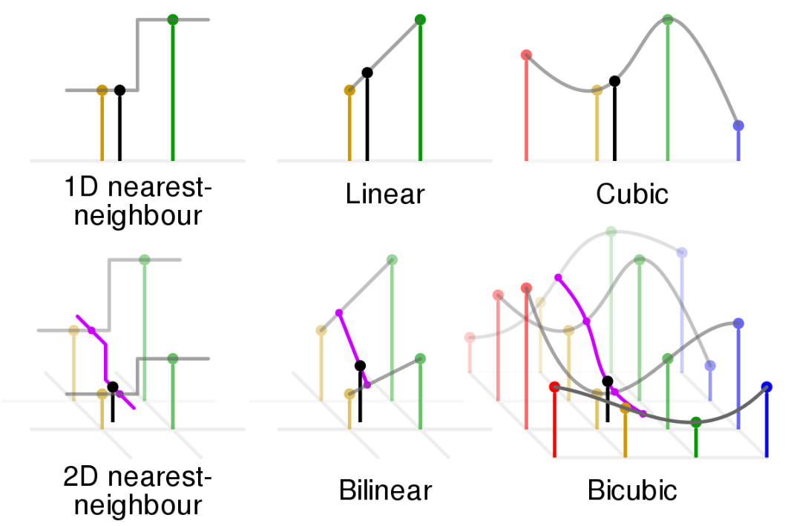

**6、矢量栅格数据相互转换**

**①矢量数据栅格化**

* 矢量数据的基本坐标是直角坐标X、Y，其坐标原点一般取图的左下角。栅格数据的基本坐标是行和列（i，j）,其坐标原点一般取图的西南角。两种数据变换时,令直角坐标X轴和Y轴分别与栅格数据的行和列平行，按确定的栅格大小采样。
* 设dx、dy分别为栅格单元在x和y方向上的边长，xmin、ymin、xmax、ymax表示图形的边界范围，M(I)、N(J)表示转换后的行列数，则有如下关系：

**M=|ymax - ymin |/dy**

**N=|xmax - xmin |/dx**

* 点的转换：设点的矢量坐标为（x，y），转换后栅格单元的行列值分别为I和J，则

I=1+INT（（ymax-y）/dy）

J=1+INT（（x–xmin）/dx）

* 线的转换：线实体由一系列坐标对表示，在变为栅格结构时，除把序列中坐标对变为栅格行列坐标以外，还需要按照栅格精度要求，在坐标点之间插满一系列栅格点，可以用栅格中心扫描线与直线段求交后进行点转换获得行列号。
* 面的转换：矢量的面向栅格转换又称为多边形填充。首先需要完成多边形边界线段的栅格化；然后，用面域属性值充填。常用的多边形填充算法有内部点扩散法、射线法、扫描法、复数积分法、边界代数法等。

**②栅格数据矢量化**

* 基本流程
* 从图幅西北角开始，按顺时针或逆时针方向，从起始点开始，根据八个邻域进行搜索，依次跟踪相邻点，找出线段经过的栅格
* 将栅格（i，j）坐标变成直角坐标（X，Y）
* 生成拓扑关系，对于矢量表示的边界弧段，判断其与原图上各多边形的空间关系，形成完整的拓扑结构，并建立与属性数据的联系
* 去除多余点及曲线圆滑：常用的算法有线性叠代法、分段三次多项式插值法、正轴抛物线平均加权法、斜轴抛物线平均加权法、样条函数插值法等

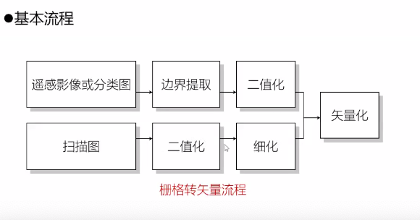

**5-5 数据质量与元数据**

**1、空间数据质量评价与控制**

**①空间数据质量的相关概念**

空间数据质量是指数据对特定用途的分析和操作的适用程度

空间数据质量与空间分辨率或制图比例尺有关

* **准确性(Accuracy)** ：即一个记录值(测量或观察值)与它的真实值之间的接近程度
* **精度（Precision）**：对某一量的多次观测，各观测值的离散程度
* **分辨率（Resolution）**：两个可测量数值之间最小的可辨识的差异
* **比例尺(Scale)**：地图上两个点间图面距离和它所表现的真实世界的距离之间的一个比值
* **误差（Error）**：表示数据与其真值之间的差异
* **不确定性（Uncertainty）**：关于空间事物、现象的特征和过程不能被准确地确定的程度

**②空间数据质量评价指标**

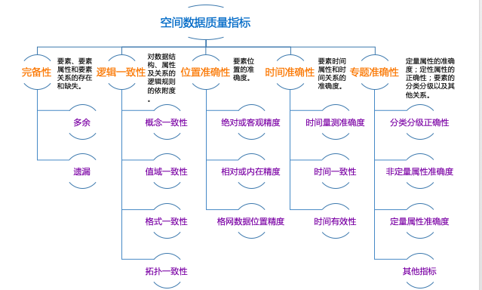

**③空间数据位置不确定性评价模型**

**a 线状实体位置不确定性的ε—带模型**

数据的位置

真实位置

**ε**

**ε**

**b 面实体位置不确定性评价模型**

**不确定性区间**

**真实位置**

**④空间数据质量评价方法**

* 直接评价方法：是对数据集通过全面检测或抽样检测方式进行评价的方法，又称验收度量。直接评价法又分为内部和外部两种。
* 间接评价方法：是间接评价法是一种基于外部知识的数据集质量评价方法。对数据的来源和质量、生产方法等间接信息进行数据集质量评价的方法，又称预估度量。
* 比较：这两种方法本质区别是面向的对象不同。
  + 直接评价方法：面对生产出的数据集
  + 间接评价方法：面对间接信息，只能通过误差传播的原理，根据间接信息估算出最终成品数据集的质量。

**⑤空间数据的误差源及误差传播**

空间数据的误差包括随机误差、系统误差以及粗差。数据是通过对显示世界中的实体进行解译、量测、数据输入、空间数据处理以及数据表示而完成的。其中每一个过程均有可能产生误差，从而导致相当数量的误差积累。

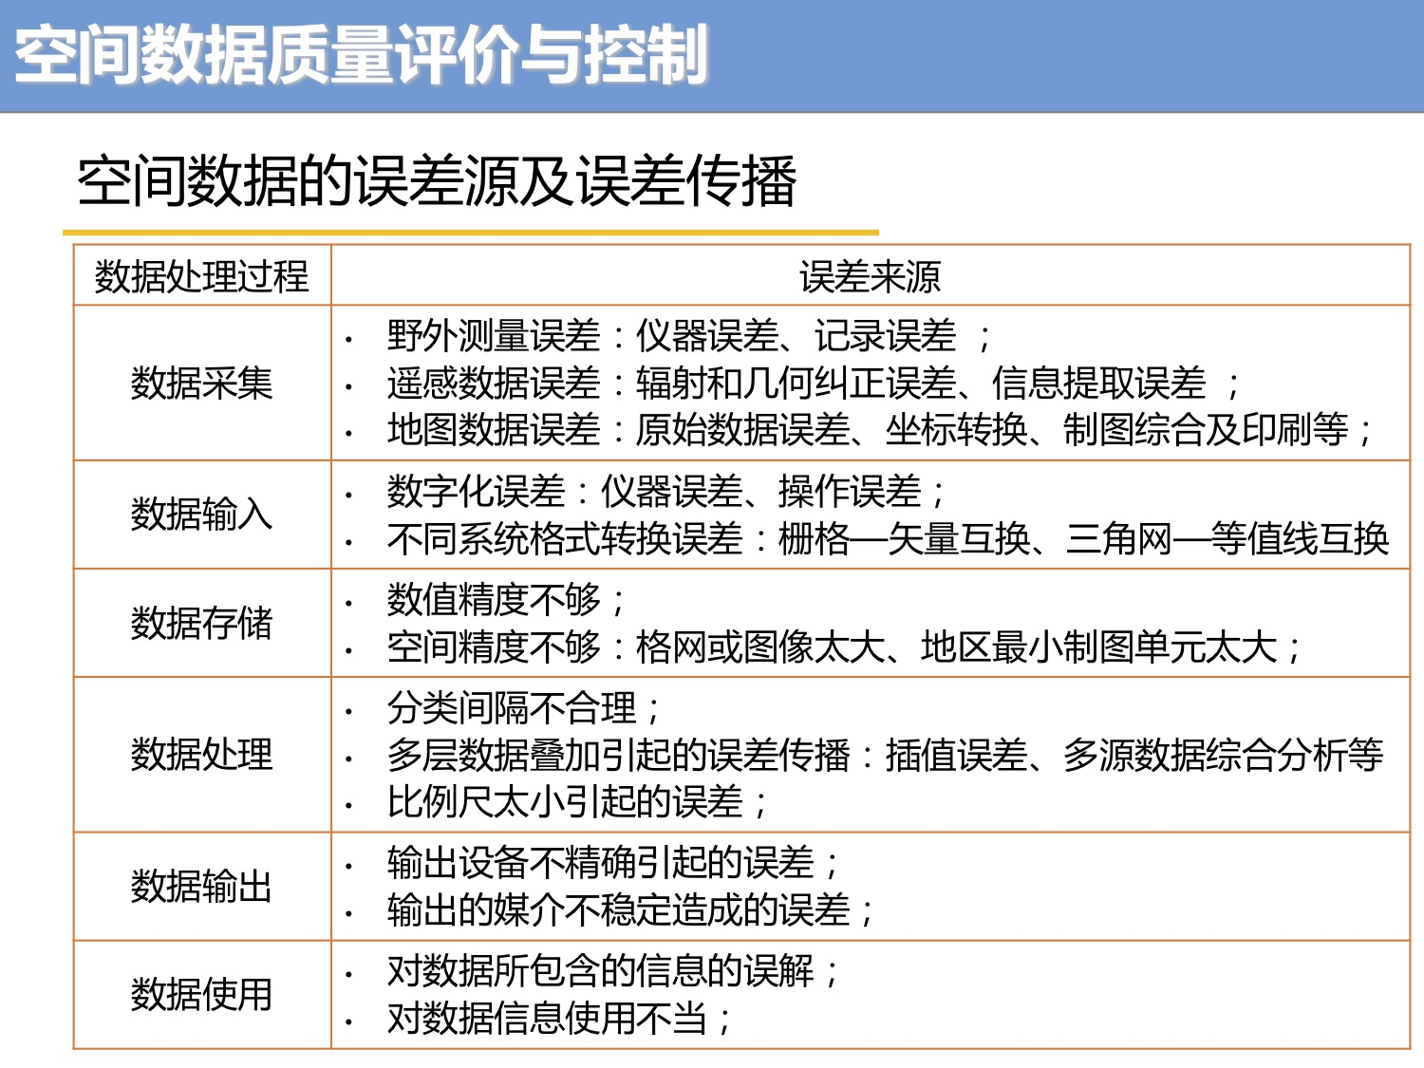

**⑥空间数据质量问题原因**

* + 空间现象自身存在的复杂性、不稳定性和模糊性 ；
  + 空间数据的获取和表达所产生的质量问题；
  + 空间数据处理过程中产生的空间数据质量问题；
  + 空间数据应用中产生的空间数据质量问题。

**⑦误差类型分析**

空间数据误差包括几何误差、属性误差、时间误差和逻辑误差四大类。其中又以图形几何误差和属性误差对数据质量影响最大。

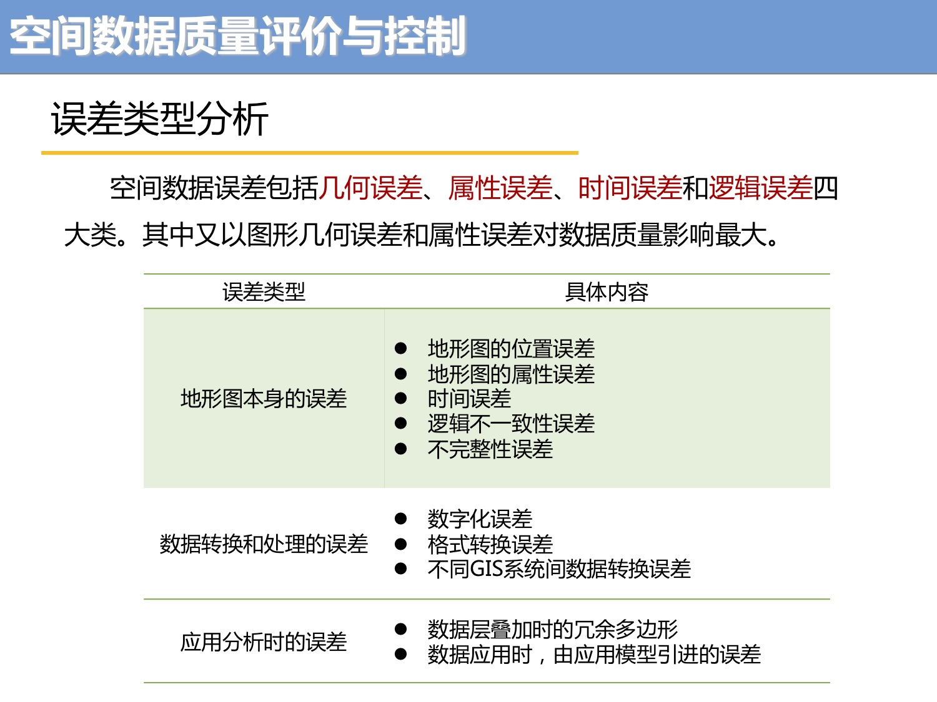

**⑧空间数据质量控制方法与环节**

* **质量控制方法**
  + 传统的手工方法
  + 元数据方法
  + 地理相关法
* **数据质量控制环节**
  + - 数据质量标准和方案制定
    - 数据源的选择
    - 数据生产（数字化过程）
      * 数据预处理；
      * 数字化设备的选用；
      * 数字化对点精度(准确性) ；
      * 数字化限差 ；
      * 数据的精度检查
    - 数据验收入库

**2、空间元数据**

* 元数据（Metadata），是关于数据的数据（Data About Data），是关于数据和信息资源的描述性信息。
* 空间元数据（Spatial Metadata），是关于地理空间数据和相关信息资源的描述性信息。（如图层信息、栅格数据的原点信息，栅格像元大小等都属于元数据）
* 元数据的意义：
  + 空间元数据通过对地理空间数据的内容、质量、条件、位置、表示方式、空间参考、管理方式以及数据集的其他特征进行描述与说明，帮助和促进人们有效地定位、评价、比较、获取和使用地理相关数据。
  + 由于网络的发展，元数据已经由一种数据描述与索引的方法扩展成为贯穿数据发现、数据转换、数据管理和数据使用的整个网络信息过程的不可缺少的强有力的工具和方法。
  + 空间元数据是实现地理空间信息共享的核心标准之一。

**①美国空间元数据标准**

发布机构：美国联邦地理数据委员会 (Federal Geographical DataCommittee, FGDC)

* 1994年8月FGDC通过并发布第一版地理空间数据的元数据内容标准（CSDGM, Content standard for digital geospatial metadata）。该标准获得了行业较为广泛的认可。
* 1997发布了了第二版的CSDGM，包含7个主要子集和3个次要子集，共有460个元数据实体（含复合实体）和元素。

**②元数据实例（包含什么）**

数据生产者

数据生产时间

数据质量

数据组织

空间参照系

数据内容以及其他属性

。。。

**③空间元数据的应用**

* 确定一套地理空间数据的存在性及其位置
* 确定一套地理空间数据对某种应用的适宜性
* 确定获取一套地理空间数据的手段
* 确定成功地转换一套地理空间数据的方法和途径
* 确定一套地理空间数据的存储与表达方法
* 确定一套地理空间数据的使用方法

**5-6 涉密地图(测绘成果)管理**

**1、地图涉密管理的重要性**

**①国外测绘成果保密状况**

* 美国：
  + 实行军民分用，军用地图严格保密，民用测绘成果较为开放。
  + 采取地理信息要素分层方法，电子地图发布需经过政府审查。
  + 9.11后限制了敏感信息对公众开放程度，成立国家地理情报局。
* 英国：
  + 实施“敏感地点登记”， 民用地图不标注登记在案的秘密军事基地。
  + 近年来放宽政策，但敏感场所不能标注名称，或使用含糊的名称。
* 俄罗斯：
  + 公开地图不得标示军用设施和敏感内容。
  + 对涉密成果要求严格，地图出版前要进行审查。

**②地理信息关系国家安全，涉及民族根本利益**

**涉密地图的公开或泄露，将会产生不同程度的危害：**

* + 特别严重的：
    - 会严重损害国家安全、领土完整、民族尊严，导致严重外交纠纷，严重威胁国防战略安全或者削弱国家整体军事防御能力；
  + 比较严重的：
    - 会对国家重要军事设施的安全、对国家安全警卫目标、设施的安全造成严重威胁；
  + 一般危害：
    - 会使保护国家秘密的措施可靠性降低或者失效，削弱国家局部军事防御能力和重要武器装备克敌效能，对国家军事设施、重要工程安全造成威胁。

**2、一些认识误区**

* **认为在和平与发展是当今时代的主题下过分强调安全保密不合时宜。**
  + 科学、技术、经济都可以一体化，但是应该清醒地认识到在政治、文化多元化、世界多极化的大前提下，有关国家的基础设施等很多问题都不可能实行一体化，地理空间数据作为国家的基础设施，也绝不能实行一体化，它仍具有私有性、保密性。
  + 提倡信息共享最强烈的美国在想方设法获取别国的地理空间数据的同时，却严格控制本国的地理空间数据（数据分层保护）。
* **对西方国家获取地理空间数据的技术能力（GPS+RS）的迷信，认为无密可保。**
  + **关于卫星图像：**
    - 没有地形图上所载负的大量属性信息、地名信息；
    - 只是局部相对位置的表象，要将图像全部识别，必须有实地要素相对照；
    - 卫星图像的相对位置，要将它们变成全球统一的绝对坐标系中的地图，需要有一定密度的精密控制点控制，这些控制点要达到地面位置、卫星图像上的位置、精确的地理坐标值的匹配一致，才能真正起到控制作图的作用。
  + **关于卫星定位：**
    - GPS定位，并非万能。有GPS定位，还必须要有统一的大地坐标系的地图相匹配，才能解决自己在哪里？自己要到哪里？如何才能到那里的问题。
    - 第一次伊拉克战争中，美国许多士兵都配备了GPS接收设备，但仍然前进不得。美国国防部制图局不得不日夜加班，赶制作战地区的地形图，将成吨的地图运往战场，才解部队机动的燃眉之急。

**3、地图涉密管理规定**

**①密级确定的依据和机构**

* 定密依据：[《中华人民共和国保密法》](../Downloads/PPT链接/中华人民共和国保守国家秘密法（2010）.doc)第十一条
* 定密机构：国家测绘地理信息局、国家保密局
* 共同发布的《测绘管理工作国家秘密范围的规定》国测办字[2003]17号）

第十一条 国家秘密及其密级的具体范围，由国家保密行政管理部门分别会同外交、公安、国家安全和其他中央有关机关规定。

　　军事方面的国家秘密及其密级的具体范围，由中央军事委员会规定。

国家秘密及其密级的具体范围的规定，应当在有关范围内公布，并根据情况变化及时调整。

**②几个概念**

**（1）国家秘密**

《中华人民共和国保密法》第二条

国家秘密是关系国家安全和利益，依照法定程序确定，在一定时间内只限一定范围的人员知悉的事项。

**（2）国家秘密三要素**

* + 实质要素：关系国家安全和利益
  + 程序要素：依照法定程序确定
  + 时空要素：在一定时间内只限一定范围的人员知悉。

**（3）涉密测绘成果**

即属于国家秘密范围的测绘成果。判定标准就是：

《测绘管理工作国家秘密范围的规定》对涉密成果的名称、密级、保密期限和控制范围都作出了明确的规定。

**（4）测绘成果密级分类：三级19项：**

绝密4项、机密7项、秘密8项。

**（5）保密期限：**均为长期

**（6）控制范围（保管、使用）：**有严格限定

**③测绘成果密级分类、内容和范围**

**绝密级（4项）**

* + 国家大地坐标系、地心坐标系以及独立坐标系之间的相互转换参数
  + 分辨率高于5′×5′，精度优于±1毫伽的全国性高精度重力异常成果
  + **1：1万、1：5万全国高精度数字高程模型 （DEM）**
  + 地形图保密处理技术参数及算法

控制范围：经国家测绘地理信息局批准的测绘成果保管单位及用户；经总参谋部测绘局批准的军事部门测绘成果保管单位及用户。

**机密级（7项）**

* + 国家等级控制点坐标成果以及其他精度相当的坐标成果。
  + 国家等级天文、三角、导线、卫星大地测量的观测成果。
  + 国家等级重力点成果及其他精度相当的重力点成果。
  + 分辨率高于30′×30′，精度优于±5毫伽的重力异常成果；精度优于±1米的高程异常成果；精度优于±3″的垂线偏差成果。
  + 涉及军事禁区的大于或等于1：1万的国家基本比例尺地形图及其数字化成果 。
  + 1：2.5万、1：5万和1：10万国家基本比例尺地形图及其数字化成果。
  + 空间精度及涉及的要素和范围相当于上述机密基础测绘成果的非基础测绘成果 。

**控制范围**：经省级以上测绘行政主管部门批准的测绘成果保管单位及用户；经大军区以上军队测绘主管部门批准的军事测绘成果保管单位及用户。

**秘密级（8项）**

* 构成环线或线路长度超过1000千米的国家等级水准网成果资料 ；
* 重力加密点成果；
* 分辨率在30′×30′至1°×1°，精度在±5毫伽至±10毫伽的重力异常成果；精度在±1米至±2米的高程异常成果；精度在±3″至±6″的垂线偏差成果 ；
* 非军事禁区 1：5千国家基本比例尺地形图；或多张连续的、覆盖范围超过6平方千米的大于1：5千的国家基本比例尺地形图及其数字化成果；
* 1:50万、1:25万、1:1万国家基本比例尺地形图及其数字化成果 ；
* 军事禁区及国家安全要害部门所在地的航摄影像（无人机拍摄）；
* 空间精度及涉及的要素和范围相当于上述秘密基础测绘成果的非基础测绘成果 （该成果测绘单位及其测绘成果保管单位 ）；
* 涉及军事、国家安全要害部门的点位名称及坐标；涉及国民经济重要工程设施精度优于±100米的点位坐标；

**控制范围：经县市级以上测绘行政主管部门批准的测绘成果保管单位及用户。经大军区以上军队测绘主管部门批准的军事测绘成果保管单位及用户。**

**④几点说明**

1、测绘成果的形式多样且在不断的发展变化，《测绘管理工作国家秘密范围的规定》很难把以后产生的国家秘密测绘成果列入其中，因此不能笼统理解为未列入《测绘管理工作国家秘密目录》的测绘成果均可以公开。

2、各种坐标转换参数是绝密资料，不得擅自换算并对外提供。

3、1：1万国家基本比例尺地形图及其数字化成果为“秘密”，其中涉及军事禁区的为“机密”，其密级应分别标注。

4、当提供大于1：5千国家基本比例尺地形图的覆盖范围超过6平方千米时，该批测绘成果整体上按“秘密”级测绘成果管理，单幅图不再标注密级。

5、利用涉密测绘成果开发生产的产品：是指利用涉密测绘成果全部或部分要素研制开发的各类成果和产品，包括任何形式的复制品、衍生品、以及对数据部分修改或经任何格式、投影转换的结果及其衍生品等，非经保密技术处理，其秘密等级不得低于所使用的测绘成果的密级。

6、涉密测绘成果保密技术处理必须由国务院测绘行政主本部门或者省级测绘行政主管部门进行，其他单位或部门无权处理。

7、空间位置精度不高于50米；影像地面分辨率不优于0.5米；不标注涉密信息、不处理建筑物、构筑物等固定设施的遥感影像（卫星遥感影像和航空遥感影像）可公开使用。（《遥感影像公开使用管理规定（试行）》）。

8、专业部门与测绘保密密切相关的规定主要有（部分）：

各部门均有“国家秘密及其密级的具体范围”文件，对秘密范围和等级有具体规定，从其规定。

* + 国土部门：
    - 我国重力基准点的实测资料为绝密级；
    - “标明大地坐标的地籍图件及有关资料”和“全国国土面积量算成果”为机密级；
    - “重要设防海区海底的地质、地形、地貌资料和比例尺大于或等于１：５万的水深图”为秘密级。
  + 气象部门：
    - “气象台站的经纬度、海拔高度”定为秘密级。
  + 地质勘探部门：
    - 地形图为底图编制的地质图，定密标准与地形图相等。

**⑤相关法律法规部门规章**

* 《宪法》《刑法》《行政许可法》《行政处罚法》
* 《中国共产党党章》和《纪律处分条例》 等党内规定
* 《保密法》及其《实施办法》
* 《测绘法》《测绘成果管理条例》
* 《国家安全法》及其《实施细则》
* 《公务员法》及《公务员处分条例》
* 《档案法》及其《实施办法》
* 《保密法》配套的规章制度、《测绘法》配套规章制度
* 国家测绘地理信息局有关规定

**⑥我们需要怎么做？**

* 安排专人妥善保管，建立资料的外出、收回登记制度；
* 严禁擅自复制、转让或转借涉密地图；
* 严禁在非涉密计算机上处理、存储涉密地图；
* 严禁未经批准擅自对外提供涉密测绘成果（ 涉密资料在互联网上展示、标注和传输 ）。
* 如发现泄密、失密事件，应及时上报。

**6-1 地理信息可视化概念**（了解）

**1、可视化概念**

**①基本概念：**

可视化(VisualizationinScientificComputing)全称是科学计算可视化，它是利用计算机图形学和图像处理技术，将数据转换成图形或图像在屏幕上显示出来，并进行交互处理的理论、方法和技术。

可视化技术的应用，可以增强数据呈现效果，让用户以直观交互的方式实现对数据的观察和浏览，从而发现数据中隐藏的特征、关系和模式。

地理信息可视化是运用图形学、计算机图形学和图像处理技术，将地学信息输入、处理、查询、分析以及预测的结果和数据以图形符号、图标、文字、表格、视频等可视化形式显示并进行交互的理论、方法和技术。可视化是地理信息系统的重要组成部分。其中，基于地图的地理信息可视化是最为核心的内容。

**②地理信息可视化的特点**

* + 特点
    - 可视化过程的多样性
    - 信息表达的动态性
    - 信息表达载体的多维性
* 在各种可视化方式中，地图可视化是GIS中使用最为广泛的地理信息可视化方法。
* 这里的地图可视化是指使用计算机制图软件或程序包，以各种地图的形式表达地理信息的空间数据可视化方法。

**③地理信息输出产品类型**

* 地理信息系统产品：是指由系统处理、分析，可以直接供研究、规划和决策人员使用的产品。
* 产品形式：
  + 地图
  + 图像
  + 统计图表
  + 各种格式的数字产品

**a地理信息输出产品类型-地图**

地图是空间实体的符号化模型，是地理信息系统产品的主要表现形式。根据地理实体的空间形态，常用的地图种类有点位符号图、线状符号图、面状符号图、等值线图、三维立体图、晕渲图等。

**b地理信息输出产品类型-图像**

图像也是空间实体的一种模型，它不采用符号化的方法，而是采用人的直观视觉变量(如灰度、颜色、模式)表示各空间位置实体的质量特征。它一般将空间范围划分为规则的单元(如正方形)，然后再根据几何规则确定的图像平面的相应位置，用直观视觉变量表示该单元的特征。常见的有正射影像地图、三维模拟建筑图

**c地理信息输出产品类型-统计图表**

非空间信息可采用统计图表表示。统计图将实体的特征和实体间与空间无关的相互关系采用图形表示，它将与空间无关的信息传递给使用者，使得使用者对这些信息有全面、直观的了解。

统计图常用的形式有柱状图、扇形图、直方图、折线图和散点图等。

**2、可视化的一般原则（相关标准+个人审美）**

* •符号的运用
* 注记运用
* 图面配置
* 制图内容的一般安排

**3、符号设计概述**

空间对象以其位置和属性为特征。当用图形图像表达空间对象时，一般用符号位置来表示该要素的空间位置，用该符号与视觉变量(如灰度、颜色、模式)组合来显示该要素的属性数据。

地图符号系统中的视觉变量包括形状、大小、纹理、图案、色相、色值和彩度。形状表征了图上要素类别，大小和纹理(符号斑纹的间距)表征了图上数据之间的数量差别。

**4、符号运用**

符号运用运用符号表达空间对象时，要注意以下几点:

* + 符号的定位：地图上常常以符号的位置表达其实际空间位置，这就是常说的符号定位问题。
  + 易读性：空间对象属性通过符号的视觉变量来进行区分，视觉变量包括形状、大小、方位、色调、亮度和色度等六类。
  + 视觉差异性：图形元素和背景、相邻元素的对比是符号运用中最为重要的一点。视觉上的差异性可以提高符号的分辨能力和识别能力。
  + 绝对数据与派生数据制图中的符号配置：属性数据根据加工与否可分为两类，即原始数据和派生数据。

**5、视觉变量**

视觉变量:地图上能引起视觉变化的基本图形、色彩因素称为视觉变量，也叫图形变量。视觉变量是构成地图符号的基本元素。在其最简单的表示级别中，空间数据以点、线、面或栅格的形式存在。

视觉变量主要通过符号的大小、方向和颜色等进行定义。视觉变量分为定量视觉变量和定性视觉变量。常见的定量视觉变量有大小、方向、透视高度、属性值、亮度和饱和度等;定性视觉变量则主要有形状和色调等。

**①视觉变量-大小与方向**

大小与方向:基于大小和方向对地图要素进行符号化属于定量型视觉变量。对于2.5维的要素，不推荐使用方向变量进行表达。

图示为不同类型的要素分别使用大小和方向视觉变量进行符号化的效果。

基于大小和方向的视觉变量

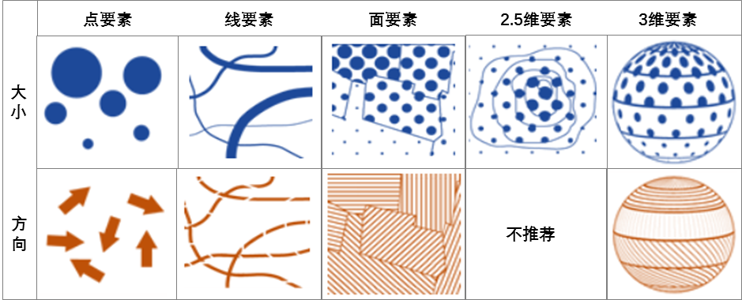

**②视觉变量-透视高度与属性值**

透视高度与属性值:均属于定量型视觉变量。透视高度通过各种透视高度设计使二维符号表现出一定的三维效果。对于3维要素，并不推荐使用透视高度对其进行符号化渲染。

图示为使用透视高度和属性值视觉变量渲染各种类型要素的效果。

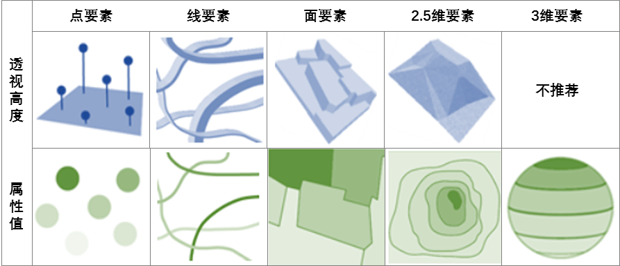**③视觉变量-形状与色调**

形状与色调:形状和色调视觉变量是最为常用的地图符号化渲染方式，它们均属于定性型视觉变量。形状视觉变量在地图符号化过程中能够起到明显的可视化隐喻效果。

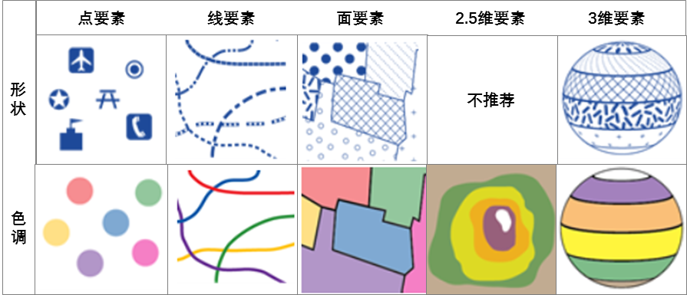**④视觉变量-亮度与饱和度**

亮度与饱和度:亮度和饱和度均属于定量型视觉变量。亮度指色彩中深浅程度，明暗程度。饱和度是指色彩的鲜艳程度，也称色彩的纯度。前者用加白加黑来调节，后者则通过灰度成份调节。

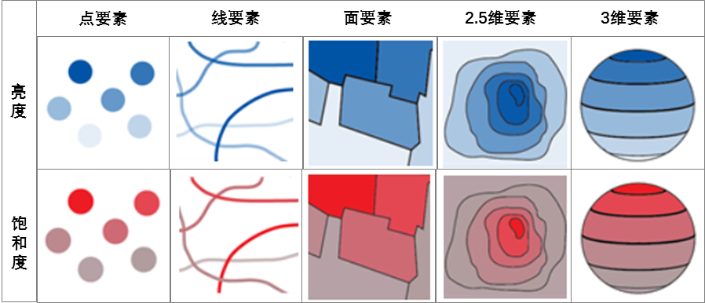

**6、符号的选取原则**

选择正确的方法表示要素以准确传递正确的消息，这是使地图有效传达信息的关键。通常情况下，为符号赋予含义将确定要显示的是定量差异还是定性差异，即，是大小差异还是类型差异。下表给出了一些建议方法，可以使用这些方法来修改要素。

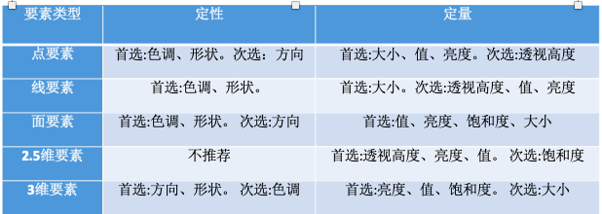

**7、注记的运用**

每幅地图都需要用一定的文字或者注记来标记制图要素，制图者把字体当作一种地图符号，因为与点状、线状、面状符号一样，字体也有多种类型。运用不同的字体类型表征出悦目、和谐的地图是制图者所面临的一项主要任务。

字体在字样、字形、大小和颜色方面变化多样。字样指的是字体的设计特征，而字形指的是字母形状方面的不同。字形包括了在字体重量或笔画粗细(粗体、常规或细长体)、宽度(窄体或宽体)、直体与斜体(或者罗马字体与斜体)、大写与小写等方面的不同变化。

* + **字体变化：**字体变化可以像视觉变量一样在地图符号中起作用。字样、字体颜色、罗马字体或斜体等方面的差异更适合于表现定性数据，而字体大小、字体粗细和大小写等方面的差异则更适合于表现定量数据。
  + **字体类型：**在选择字体类型的时候要考虑可读性、协调性和传统习惯。注记的可读性必须与协调性相平衡。注记的功能就是传达地图内容。
  + **字体摆放：**地图上文字或标注的摆放与字体变化的选择同样重要。

**8、图面配置的概念**

图面配置是指对图面内容的安排。

在一幅完整的地图上，图面内容包括图廓、图名、图例、比例尺、指北针、制图时间、坐标系统、主图、副图、符号、注记、颜色、背景等内容，内容丰富而繁杂。

一般情况下，图面配置应该主题突出、图面均衡、层次清晰、易于阅读，以求美观和逻辑的协调统一而又不失人性化。

**9、图面配置的原则**

* + （1）主题突出：制图的目的是通过可视化手段来向人们传递空间信息，因此在整个图面上应该突出所要传递的内容，即地图主体。制图主体的放置应遵循人们的心理感受和习惯，必须有清晰的焦点。
  + （2）图面平衡：图面是以整体形式出现的，而图面内容又是由若干要素组成的。图面设计中的平衡，就是要按照一定的方法来确定各种要素的地位，使各个要素显示的更为合理。
  + （3）图形-背景：图形在视觉上更重要一些，距读者更近一些，有形状、令人深刻的颜色和具体的含义。背景是图形背景，以衬托和突出图形。
  + （4）视觉层次：视觉层次是图形-背景关系的扩展。视觉层次是指将三维效果或深度引入制图的视觉设计与开发过程，它根据各个要素在制图中的作用和重要程度，将制图要素置于不同的视觉层次中。最重要的要素放在最顶层并且离读者最近，而较为次要的要素放在底层且距读者比较远，从而突出了制图的主体，增加了层次性、易读性和立体感，使图面更符合人们的视觉生理感受。

**10、制图内容的一般安排**

**①主图与副图（全国性的，我国南海的子图一定要呈现）**

主图是地图图幅的主体， 应占有突出位置及较大的图面空间。同时， 在主图的图面配置中，还应注意以下的问题：

（1）在区域空间上， 要突出主区与邻区是图形与背景的关系，增强主图区域的视觉对比度。

（2）主图的方向一般按惯例定为上北下南。

（3）移图。制图区域的形状、地图比例尺与制图区域的大小难以协调时，可将主图的一部分移到图廓内较为适宜的区域，这就成为移图。

（4）重要地区扩大图。对于主图中专题要素密度过高， 难以正常显示专题信息的重要区域，可适当采取扩大图的形式处理。

副图是补充说明主图内容不足的地图，如主图位置示意图、内容补充图等。一些区域范围较小的单幅地图，用图者难以明白该区域所处的地理位置，需要在主图的适当位置配上主图位置示意图，它所占幅面不大，但却能简明、突出地表现主图在更大区域范围内的区位状况。

**②图名**

图名的主要功能是为读图者提供地图的区域和主题的信息。表示统计内容的地图，还必须提供清晰的时间概念。图名要尽可能简练、确切。组成图名的三个要素（区域、主题、时间）。

**③图例**

图例应尽可能集中在一起。虽然经常都被置于图面中不显著的某一角，但这并不降低图例的重要性。为避免图例内容与图面内容的混淆，被图例压盖的主图应当缕空。

**④比例尺、指北针、统计图表、文字说明**

地图的比例尺一般被安置在图名或图例的下方。地图上的比例尺，以直线比例尺的形式最为有效、实用。

地图的指北针用于标识地图的方位。一般情况下，地图按照“上北下南”的方向布局，推荐的做法是在最终的地图中放置指北针元素。

统计图表与文字说明是对主题的概括与补充比较有效的形式。由于其形式（包括外形、大小、色彩）多样，能充实地图主题、活跃版面，因此有利于增强视觉平衡效果。

**⑤图廓与参考格网**

单幅地图一般都以图框作为制图的区域范围。常用的参考格网主要是方里格网和经纬网。方里格网是由水平和垂直的线构成的网格，用于定位地图上的位置和区域。经纬网则是由表示地球东西位置的经线和表示地球南北位置的子午线构成。

**11、中国一“点”都不能少**

**①法律和标准**

* 法律：
  + 中华人民共和国测绘法(2017修订)
* 国家标准：
  + 中华人民共和国国家标准:总图制图标准(GB/T 50103-2010)
  + 测绘管理工作国家秘密范围的规定

**6-2 可视化的表现**

**1、可视化表现形式**

* 专题地图显示
* 等值线显示
* 分层设色显示
* 地形晕渲显示
* 剖面显示
* 立体透视显示
* 三维景观显示
* 时空数据显示
* 虚拟现实技术
* 三维动态漫游

**2、专题地图显示**

专题地图，是在地理底图上，按照地图主题的要求，突出而完善地表示与主题相关的一种或几种要素，使地图内容专题化、形式各异、用途专门化的地图。专题地图具有下列3个特点：

* + 专题地图只将一种或几种与主题相关联的要素特别完备而详细地显示，而其他要素的显示则较为概略，甚至不予显示。
  + 专题地图的内容广泛，主题多样。
  + 专题地图不仅可以表示现象的现状及其分布，还能表示现象的动态变化和发展规律。

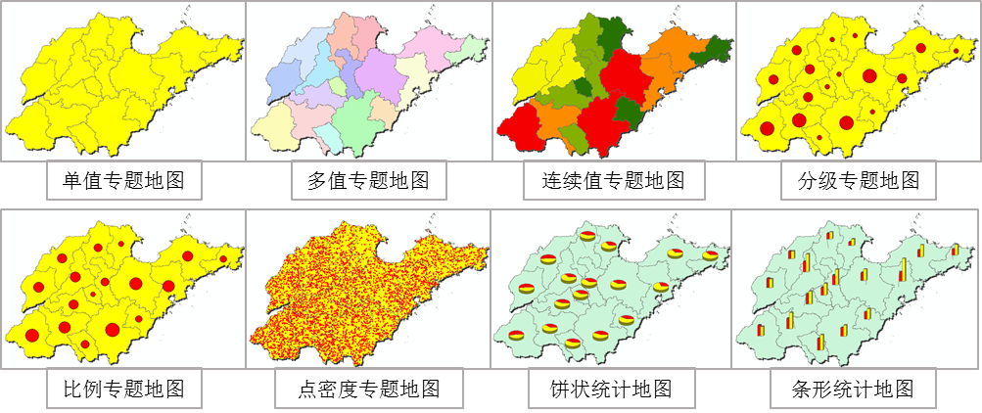

多值专题地图：各个颜色之间是平等的，不连续的

连续值专题地图：有颜色的渐变，不是以跳跃的形式

点密度专题地图：**点的位置没有意义**

统计地图：在一个图上叠加多个属性信息

**3、等值线显示**

等值线又称等量线，表示在相当范围内连续分布而且数量逐渐变化的现象的数量特征。用连接各等值点的平滑曲线来表示制图对象的数量差异，如等高线、等深线、等温线、等磁线等。等高线是表示地面起伏形态的一种等值线。它是把地面上高程相等的各相邻点相连所形成的闭合曲线，垂直投影在平面上的图形。

**4、分层设色显示**

分层设色法是在等高线的基础上根据地图的用途、比例尺和区域特征，将等高线划分一些层级，并在每一层级的面积内绘上不同颜色，以色相、色调的差异表示地势高低的方法。这种方法加强了高程分布的直观印象，更容易判读地势状况，特别是有了色彩的正确配合，使地图具有了一定的立体感。

设色有单色和多色两种。单色是利用色调变化表示地形的高低，现在已经很少采用。多色是利用不同色相和色调深浅表示地形的高低。

**5、地形晕染显示**

晕渲法也叫阴影法，是用深浅不同的色调表示地形起伏形态。按光源的位置分直照晕渲、斜照晕渲和综合光照晕渲；按色调分墨渲和彩色晕渲。

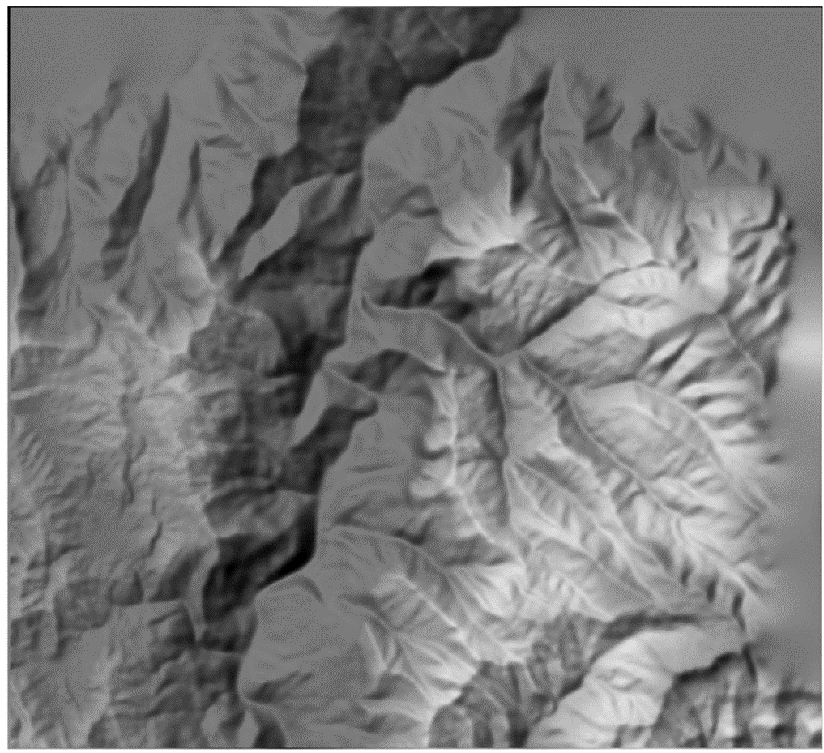

6、剖面的概念

剖面是指地面沿某一方向的垂直截面（或断面），它包含地形剖面图和地质剖面图等。地形剖面图是为了直观地表示地面上沿某一方向地势的起伏和坡度的陡缓，以等高线地形图为基础转绘成的。地质剖面图是用来显示地质构造的一种特殊地形图。

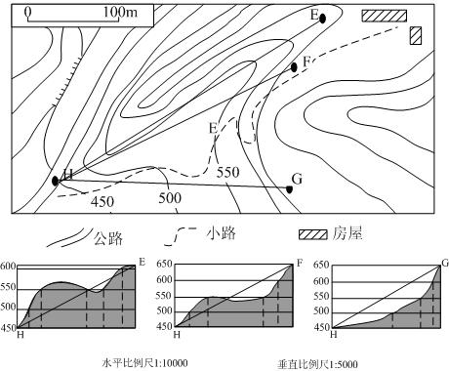

**7、立体透视显示**

GIS的立体透视显示可以实现多种地形的三维表达，常用的包括立体等高线图、线框透视图、立体透视图以及各种地形模型与图像数据叠加而形成的地形景观等等。可分为：

* + - 立体等值线模型
    - 三维线框透视模型
    - 三维表面模型
    - 三维热力图
    - 三维景观显示
    - 应用模型与系统开发

**a立体透视显示-立体等值线模型**

平面等值线图在二维平面上实现了三维地形的表达，但地形起伏需要进行判读，虽具有量测性但不直观。借助于计算机技术，可以实现平面等高线构成的空间图形在平面上的立体体现，即将等高线作为空间直角坐标系中的函数H = f (x , y)的空间图形，投影到平面上所获得的立体效果图。

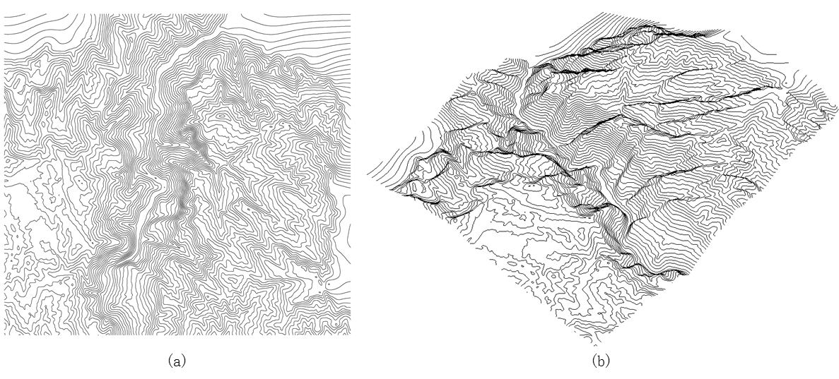

**平面等值线(a) 立体等值线(b)**

**b立体透视显示-三维线框透视模型**

线框透视图或线框模型（Wireframe）是计算机图形学和CAD/CAM领域中较早用来表示三维对象的模型，至今仍广为运用，流行的CAD软件、GIS软件等都支持三维对象的线框透视图建立。

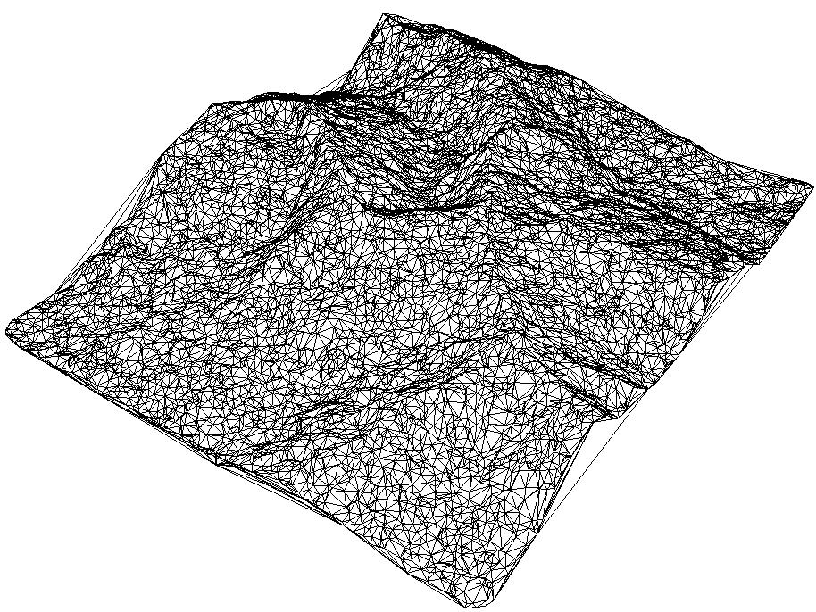DEM三维线框透视图

**c立体透视显示-三维表面模型**

地形三维表面模型是在三维线框模型基础上，通过增加有关的面、表面特征、边的连接方向等信息，实现对三维表面的以面为基础的定义和描述，从而可满足面面求交、线面消除、明暗色彩图等应用的需求。

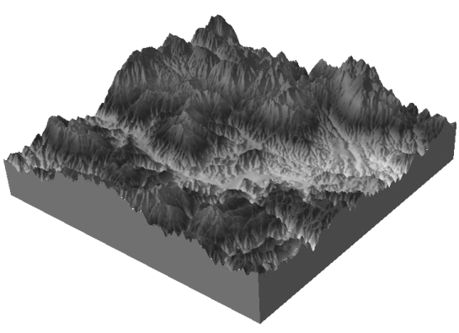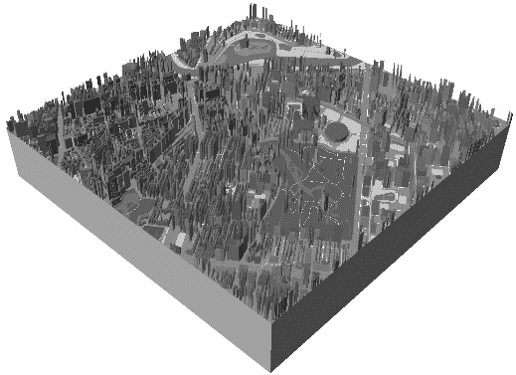

**d立体透视显示-三维热力图**

随着大数据技术的兴起，海量数据的可获取能力不断增强。现实世界中，地理对象的数字化表达，相比线要素和面要素，点要素的表达最为广泛。对于海量数据而言，提取并可视化这些数据的宏观汇总模式及其特征显得尤为为重。基于密度的分析及可视化方法，是常用的方法之一。

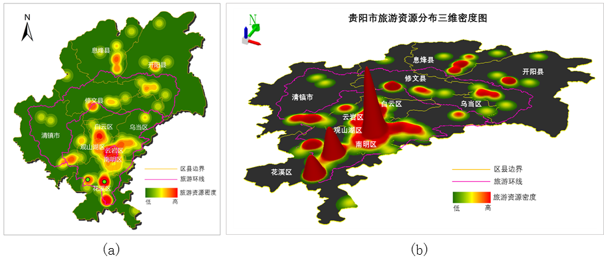

二维热力图（a）和三维热力图（b）

**e三维景观显示-基于纹理映射技术的地形三维景观**

真实地物表面存在着丰富的纹理细节，人们正是依据这些纹理细节来区别各种具有相同形状的景物。因此，景物表面纹理细节的模拟在真实感图形生成技术中起着非常重要的作用，一般将景物表面纹理细节的模拟称为纹理映射技术。

纹理映射技术的本质是：选择与DEM同样地区的纹理影像数据，将该纹理“贴”在通过DEM所建立的三维地形模型上，从而形成既具有立体感又具有真实性、信息含量丰富的三维立体景观。

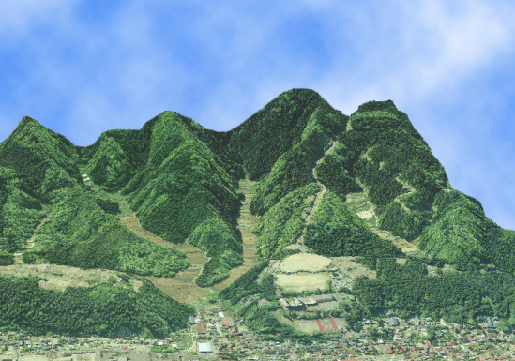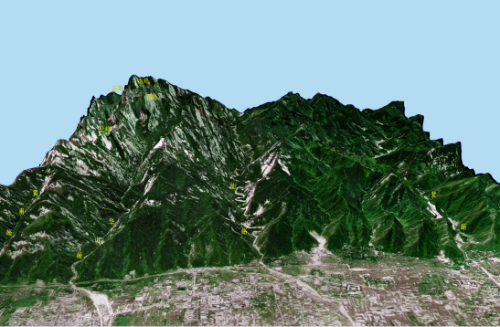

**f三维景观显示-基于地物叠加的地形三维景观**

将图像的纹理叠加在地形的表面，虽然可以增加地形显示的真实性，但若是能够在DEM模型上叠加地形表面的各种人工和自然地物，如公路、河流、桥梁、地面建筑等，则更能逼真地反映地表的实际情况，而且这样生成的地形环境还能进行空间信息查询和管理。

**g时空数据显示**

地理事物的空间分布规律和随时间的动态变化过程是地理信息系统所研究的核心内容。从宏观模式汇总层面讲，时空数据一种常用的可视化方法是按照一定的时间间隔，基于三维密度分析构建时间序列三维密度图谱。

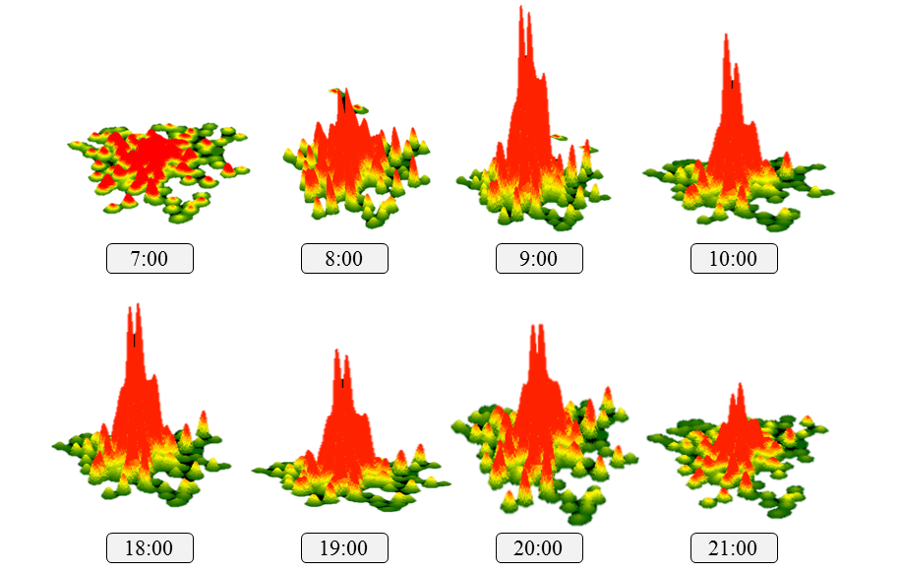

**h虚拟现实技术**

虚拟现实（Virtual Reality，VR）是计算机产生的集视觉、听觉、触觉等为一体的三维虚拟环境，用户借助特定装备（如数据手套、头盔等）以自然方式与虚拟环境交互作用、相互影响，从而获得与真实世界等同的感受以及在现实世界中难以经历的体验。随着三维信息的可得和计算机图形学技术的发展，地理信息三维表示不仅追求普通屏幕上通过透视投影展示的真实感图形，而且具有强烈沉浸感的虚拟现实真立体展示日益成为主流技术之一。

VR基本特征包括多感知性（multi-perception）、自主性（autonomy）、交互性（interaction）和临场性（presentation）。自主性指VR中的物体应具备根据物理定律动作的能力，如受重力作用的物体下落；交互性指对VR内物体的互操作程度和从中得到反馈的程度。用户与虚拟环境相互作用、相互影响，当人的手抓住物体时，则人的手有握住物体的感觉并可感物体的重量，而物体应能随着移动的手移动而移动。

生成VR的方法技术简称VR技术。VR技术强调身临其境感或沉浸感，其实质在于强调VR系统对介入者的刺激在物理上和认知上符合人长期生活所积累的体验和理解。

* + VR技术正日益成为三维空间数据可视化通用的工具。
  + 专VR建立了真三维的景观描述的、可实时交互作用、能进行空间信息分析的空间信息系统。

**i三维动态漫游**

三维景观的显示属于静态可视化范畴，在实际工作中有时候为了把握局部地形的详细特征，又需要观察较大的范围，以获取地形的全貌。一个较好的解决方案就是使用计算机动画技术，使观察者能够畅游于地形环境中，从而从整体和局部两个方面了解地形环境。

为了形成动画，就要事先生成一组连续的图形序列，并将图像存储于计算机中。将事先生成的一系列图像存储在一个隔离缓冲区，通过翻页建立动画。

对于地形场景而言，不但有DEM数据，还有纹理数据，以及各种地物模型数据，数据量都比较庞大。而目前计算机的存储容量有限，因此为了获得理想的视觉效果和计算机处理速度，使用一定的技术对地形场景的各种模型进行管理和调度就显得非常重要，这类技术主要有单元分割法、细节层次法（LOD）、脱线预计算以及内存管理技术等，通过这些技术实现对模型的有效管理，从而保证视觉效果的连续性。

**7-1 统计量和数据分析工具**

**1、基本统计量**

①统计量：是数据特征的反映，也是统计分析的基础。

* 代表数据集中趋势的统计量
* 代表数据离散程度的统计量
* 代表数据分布形态的统计量
* 其它统计量

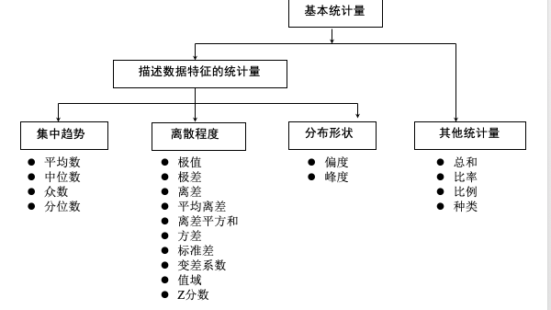

**②代表数据集中趋势的统计量**

* 代表数据集中趋势的统计量包括平均数、中位数、众数，它们都可以用来表示数据的分布位置和一般水平。
* 平均数、中位数、众数在反映总体一般数量水平的同时，也掩盖了总体中各单位的数量差异。有足够量得样本时，这些统计量会更有意义。所以，只有这些统计量还不能充分说明一个数列中数值的分布情况和波动状态。
* **平均值：**数据值的平均数，最常用的表示数据集中趋势的指标。平均数可分为三种：算术平均数、几何平均数、调和平均数。其中，前两者在GIS分析中最常用到。
* **分位数：**将数列按大小排列，把数列划分为相等个数的分段，处于分段点上的值就是分位数。分位数在数据分级中应用较多 。
  + 第1个四分位数：第25个百分位数
  + 第3个四分位数：第75个百分位数
  + 中值：中间值，或者第50个百分位值，若将数据值按大小顺序排列，位于中间的那个值就是中位数或称中值

**③代表数据离散程度的统计量**

* 代表数据离散程度的统计量包括最大值、最小值、分位数、极差、离差、平均离差、离差平方和、方差、标准差、变差系数等。
* 离散程度越大，数据波动性越大，以小样本数据代表数据总体的可靠性越低
* 离散程度越小，则数据波动性越小，以小样本数据代表数据总体的可靠性越高。
* **值域：**最大值与最小值之差。在地形分析中，极差主要用于求取一定区域内的高差。对于两个不同地区，虽然它们的平均高程相同，但最高点、最低点及高差不同，说明了这两个地区的高程分布状况有差异。
* **方差：**一组数据各个数值与平均值之差的平方和的平均数。
* **标准差：**方差的平方根。

它们是表示一组数据对于平均值的离散程度的很重要的指标，方差和标准差都可应用于相关分析、回归分析、正态分布检验等，还可用于误差分析、评价数据精度、求取变差系数、偏度系数和峰度系数等。标准差还可用于数据分级。

* **变差系数：**用相对数的形式来刻画数据离散程度的指标，描述随机变量相对于均值离散程度的统计参数，它可用来衡量数据在时间与空间上相对变化（波动）的程度。如求算地形高程变异系数。

变差系数（Cv）=标准差（σ）/平均值（x）

* **Z分数：**也叫标准分数（standard score）是一个分数与平均数的差再除以标准差的过程。z分数可以回答这样一个问题：“一个给定分数距离平均数多少个标准差?”在平均数之上的分数会得到一个正的标准分数，在平均数之下的分数会得到一个负的标准分数。

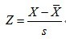

**④代表数据分布形态的统计量**

* + 偏度（偏态系数,skewness）：
    - 反映数据分布对称程度。
    - 标准正态分布偏度=0。
  + 峰度（峰度系数,kurtosis）：
    - 反映数据分布集中程度。被定义为四阶中心矩除以概率分布方差的平方。
    - 标准正态分布峰度=3。在实际应用中，通常将峰度值做减3处理，使得正态分布的峰度0。

**2、数据分析工具**

**①常用的数据分析工具**

* 统计图表
  + 直方图（柱状图）
  + 累积分布图
  + 折线图
  + 散点图
  + 盒状图
  + QQ图
  + 半方差图和协方差图
  + 三维透视图
* 地图
  + Voronoi图
  + 三维柱线图
  + 地图操作
    - 数据分类
    - 空间聚合
    - 地图比较
* 交互工具
  + 高亮
  + 图表动态链接

**a直方图（柱状图，histogram）**

* 直方图（柱状图）：对采样数据按一定的分级方案（等间隔分级、标准差分等）进行分级，统计采样点落入各个级别中的个数或占总采样数的百分比，并通过条带图或柱状图表现出来。
* 直方图可以直观的反映采样数据分布特征、总体规律，包括中值、展布及对称性等，可以用来检验数据分布和寻找数据离群值。
* 快速检验正态分布的方法：平均值与中值大致相等。

广义的柱状表示的图都是柱状图，但此处指的是用频率或者数量作为纵坐标的图。

**b累计分布图（s型）**

* 累计分布图：用于绘制与累计分布值所对应的排序数据值。
* 比如累计频率、积温、累计降水量等。

**c折线图**

折线图通常要求横坐标必须具有连续性。

**d散点图（scatterplot）**

* 散点图：散点图将序列显示为一组点，值由点在图表中的位置表示，类别由图表中的不同标记表示。
* 散点图可用于观察因变量随自变量而变化的大致趋势，据此可以选择合适的函数对数据点进行拟合。
* 散点图可用于比较跨类别的聚合数据。
* **泡状图**：散点图的变形。

**e盒状图**

* 盒状图：是一种用作显示一组数据分散情况资料的统计图最适宜提供有关数据的位置和分散的参考，尤其在不同的母体数据时更可表现其差异。
* 主要包含五个数据节点，将一组数据从大到小排列，分别计算出他的最大值，上四分位数，中位数，下四分位数，最小值。
* 通过查验各个统计量在盒状图中的位置，可以判断数据是呈对称分布还是偏向分布，是否存在非常态数据点。
* 当均值大于中位数时称为正偏态；当均值小于中位数时称为负偏态。

根据年度均价显示，销售价格应该是一个下降的趋势。但是真实情况确实如此吗？为什么大家的感觉却是房价在上涨？

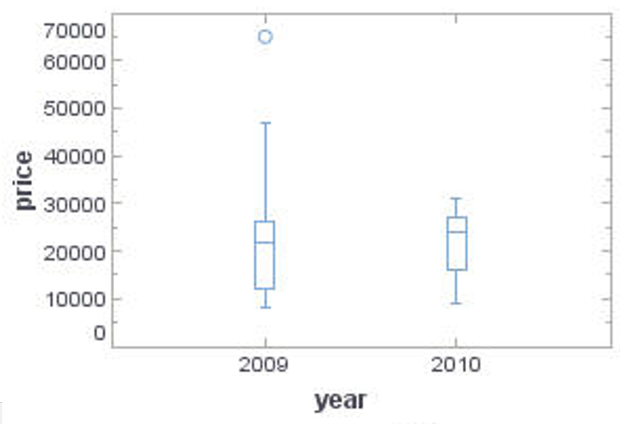 从盒状图可以看到和2009年相比，2010年的最低价位到中高价位都有一个上升。但因为最高值有一个较大的下降，导致平均值有一个降低。但总体价位是一个上升的趋势。

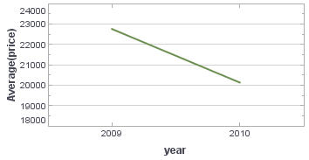

**f普通QQ图（Quantile-Quantile Plot，QQ Plot）**

* 普通QQ图：用来评估两个数据集的分布的相似性。普通QQ 图通过两个数据集中具有相同累积分布值作图来生成。

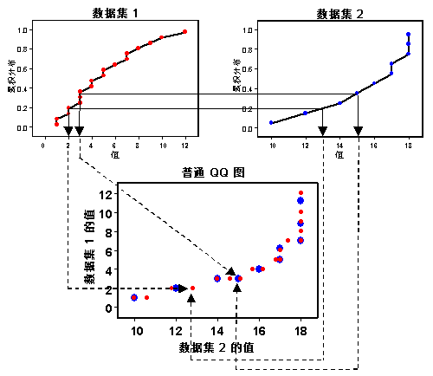

* **正态QQ 图：**用来辅助判断样本数据是否服从正态分布。
* 将数据的分布与标准正态分布对比，如果数据越接近一条直线，则越接近于服从正态分布。

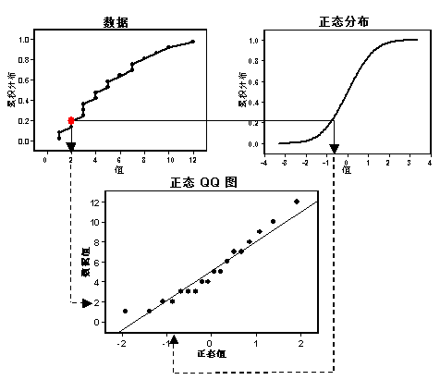

**g半变异和协方差图（两者的差异不是由位置本身引起的，而是由距离引起的）**

* 半变异函数和协方差函数把统计相关系数的大小作为一个距离的函数，是地理学相近相似定理的定量化。
* **协方差**又称半方差，表示两随机变量之间的差异。
* **半变异函数**又称半变差函数、半变异矩，是地统计分析的特有函数。
* **二阶平稳条件**：

①区域化变量的数学期望存在且不随位置发生变化；

②区域化变量的协方差函数存在，且仅依赖于滞后距离，与位置无关。

* 二阶平稳条件下，半方差和协方差的关系为：

*γ(****s****i,* ***s****j) = sill - C(****s****i,* ***s****j)*  
 *γ(si, sj)* 为半方差，*C(****s****i,* ***s****j)*为协方差。

半变异值的变化随着距离的加大而增加。

协方差随着距离的加大而减小。

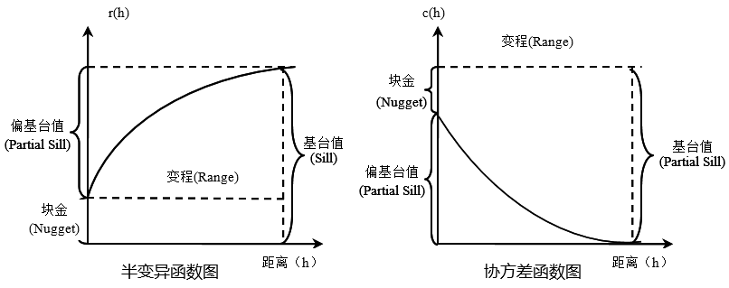

* 块金值（Nugget）：理论上，当样点间的距离为0时，半变异函数值应为0；但由于存在观测误差和空间变异，使得两样点非常接近时，它们的半变异函数值不为0，即存在块金值
* 基台值（Sill）：当样点间的距离h增大时，变异函数r(h)从初始的块金值达到一个相对稳定的常数时，该常数值称为基台值
* 偏基台值（Partial Sill）：基台值与块金值的差值。
* 变程（Range）：当变异函数的取值由初始的块金值达到基台值时，样点的间隔距离称为变程

**半变异和协方差图云：**

x 轴表示各位置间的距离，y 轴表示半变异函数或协方差函数值。

半变异图中每个圆点都表示一个位置对， x 表示两个位置间的距离，y值表示两个位置上的值的差值平方。很多位置对构成云。



**h Voronoi 图（与TIN密切相关，一一对应关系）生产泰森多边形+赋值**

* **Voronoi图**是由在样点周围形成的一系列多边形组成的。
* 某一样点的Voronoi多边形的生成方法是：多边形内任何位置距这一样点的距离都比该多边形到其它样点的距离要近。
* 相邻点：和当前多边形相连的具有公共边的多边形内的点。
* Voronoi与Delauney TIN有共轭关系。
* 点的连线都在多边形边的垂直平分线上
* 可以进行一些极端情况的分析

**Voronoi 图中多边形值可以采用多种赋值方法，以应用于不同的分析目的：（将样本点的值赋给多边形）**

1. 简化（Simple）：赋值为该多边形单元内样点的值
2. 平均（Mean）：赋值为该单元与其相邻单元的平均值
3. 模式（Mode）：将所有的多边形单元分成5级，然后赋值该单元与相邻单元中出现频率最高的一级
4. 聚类（Cluster）：将所有的多边形单元分成5级，若当前单元的级别与其相邻单元的级别都不同，则这个单元用高亮色表示，以区别于其他单元
5. 熵（Entropy）：将所有的多边形单元分成5级，然后赋值为根据该单元和其相邻单元计算出来的熵。
6. 中值（Median）：赋值为该多边形单元和其相邻单元的频率分布计算的中值。
7. 标准差（StDev）：赋值为该多边形单元和其相邻单元的计算的标准差。
8. 四分位数间间隔（IQR）：依据该多边形单元和其相邻单元的分布计算第一和第三分位数，赋值是第三分位数和第一分位数之差。

**i三维透视图**

* 采样点的位置绘制在 x,y 平面上。在每个采样点的上方，值由 z 维中的柱线高度给定。
* 通过三维透视图可将散点图投影到 x,z 平面和 y,z 平面上。可以将散点图视为通过三维数据形成的横向视图。
* 根据投影平面上的散点图可以拟合多项式。
* 可以通过旋转数据来隔离方向趋势。

**j空间三维柱线图**

* 将空间对象的数值型属性表示为与该属性值大小成比例的柱高。根据柱高可分析属性的空间分布和变化趋势。

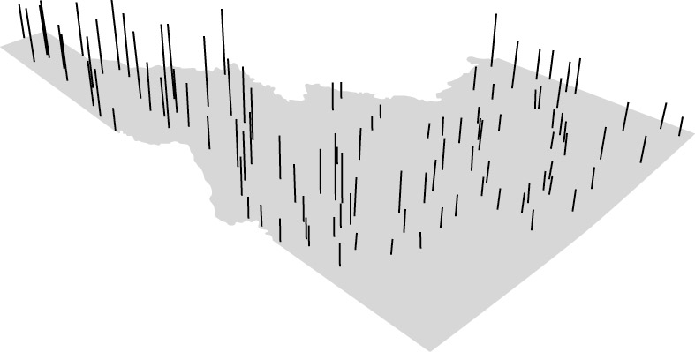

**k图表动态链接**

* 将多个图表通过ID等进行动态链接，实现在人机交互时的多图同步变化。
* 图表可以是地图、统计图、属性表格。

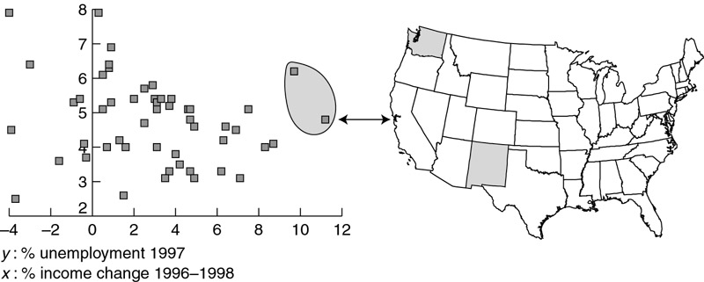

**l数据分类**

数据分类是常用的专题图表达方式，也是数据探查工具之一。分类地图可以与属性表、地图和统计量等链接，进行更多的数据探查活动。

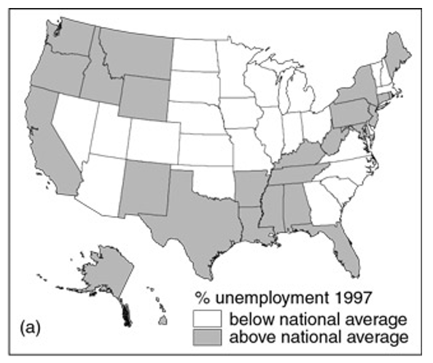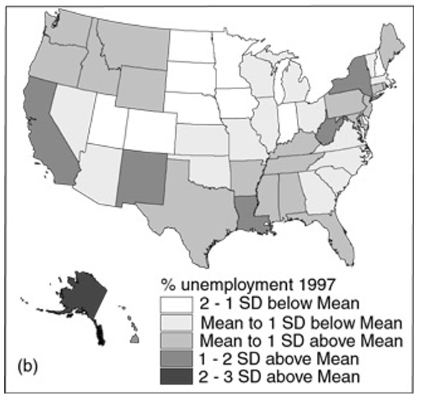

(a)高于或低于全国平均值； (b)高于或低于平均值若干个标准差

**m空间聚合(Spatial Aggregation)**

空间聚合与数据分类类似，但空间聚合是基于空间关系运算，可归为空间叠加操作。Spatial Aggregation calculates statistics in areas where an input layer overlaps a boundary layer.

**n地图比较**

* 地图比较可帮助用户理清不同数据集之间的关系。
* 常用方法：
  + 地图叠加
  + 双变量地图
  + 时间动画

**3、探索性数据分析**

**①探索性数据分析（ESDA）概述**

* **探索性数据分析(Exploratory Spatial Data Analysis, ESDA)**以空间关联测度为核心，深入了解数据，认识研究对象，描述数据分布特征，揭示空间联系结构，引导用户建模，从而对相关的问题做出更好的决策。
* 探索性数据分析：主要包括确定统计数据属性、探测数据分布特征、发现全局和局部离群值（过大值或过小值）、寻求全局的变化趋势、研究空间自相关和理解多种数据集之间相关性。

**②包括**

* 检验数据分布
* 查找数据离群值
* 全局趋势分析
* 空间自相关及方向性分析
* 多数据集协变分析

**a检验数据分布**

* 检验数据分布特征对了解和认识数据非常重要。
  + 在地统计分析中，克里金方法是建立在平稳假设的基础上，这种假设在一定程度上要求所有数据值具有相同的变异性。
  + 一些克里金插值都假设数据服从正态分布，如果数据不服从正态分布，需要进行一定的数据变换，从而使其服从正态分布。
* 研究数据分布的基本工具：直方图、正态 QQ 图。
* 如果数据服从正态分布：
  + 数据的直方图应该呈钟形曲线；
  + 在正态QQ 图中，数据的分布近似成为一条直线。
* 正态 QQ 图上的点可指示数据集的单变量分布的正态性。如果数据是正态分布的，点将落在 45 度参考线上。如果数据不是正态分布的，点将会偏离参考线。

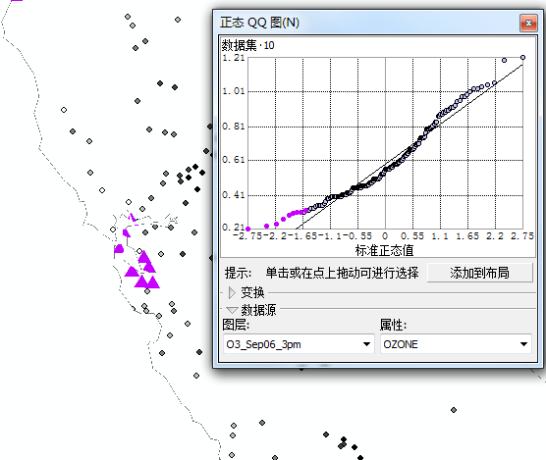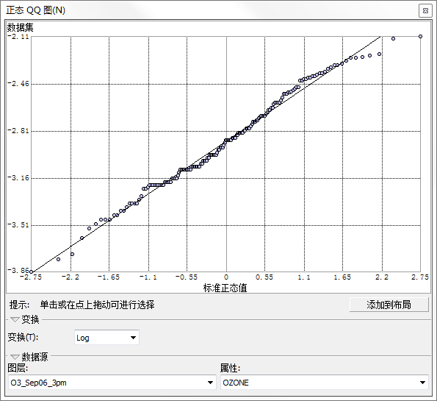

原始 数据变化（取对数）

对不太符合正态分布的而数据集，可以尝试进行数据变换，检验变换后的数据集是否符合正态分布。

**b查找数据离群值**

* 数据离群值（outlier）概念
  + 全局离群值：是指对于数据集中所有点来讲，具有很高或很低的值的观测样点。
  + 局部离群值：对于整个数据集来讲，观测样点的值处于正常范围，但与其相邻测量点比较，它又偏高或偏低。
* 离群值出现原因：
  + 离群值可能是真实异常值：这个点可能就是研究和理解这个现象的最重要的点。
  + 可能是由于不正确的测量或记录引起的：需要改正或剔除。
* 离群值的寻找方式
* 利用直方图查找离群值
* 用半变异/协方差云图识别离群值空间分类
* 用Voronoi图查找局部离群值

**直方图**：

* 离群值在直方图上表现为孤立存在或被一群显著不同的值包围。
* 对离群值可能需要做进一步的调查，而且在必要情况下，需将其移除。

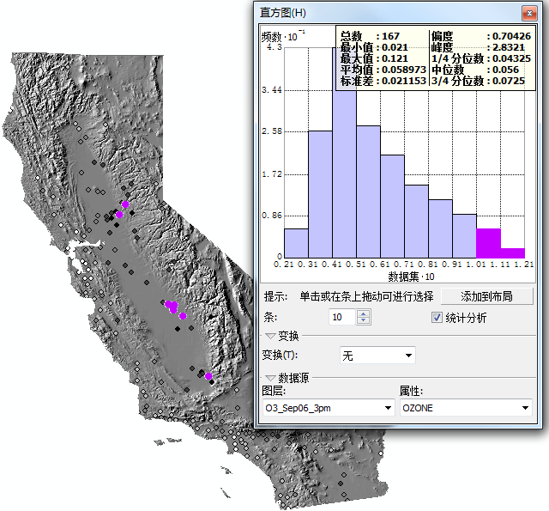很低的数值不太合群，分析它所在位置

**通过半变异/协方差云查找全局离群值：**

* 全局离群值的特点：如果数据集中存在具有异常高值的全局异常值，则所有点和异常值点的距离配对在半变异函数云中也将具有高值。
* 如示例图中半变异函数云和直方图中所示。可以在图中发现所有很多高值都来自于与一个点位置（全局异常值）的配对。当查看直方图时，可以在直方图的右尾部看到一个高值，同样识别出全局异常值。该值可能是输入错误导致，应进行移除或校正。

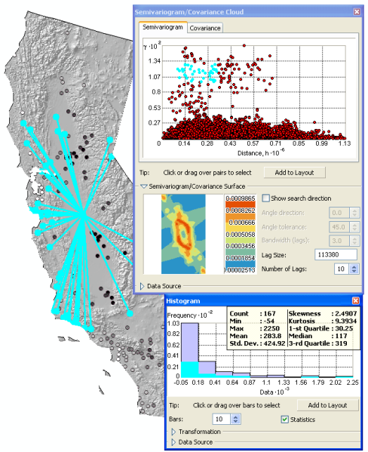

**通过半变异/协方差云查找局部离群值：**

* 局部离群点的特点：与附近的点距离不大，但配对的半变异函数值偏高。（只有找到的这些点都显著的与一个点相关，才可能是局部离群点）
* 示例图中，刷亮x轴最左端的、y轴上半变异函数值高的点，看出所有这些点都和一个点位置配对。但当查看直方图时，会发现没有明显异常（有异常时会体现在直方图的下尾部，并和周围值有明显差异）。此位置可能是局部离群值，应该进一步的调查，以确定该点上的值是错误的，还是实际上反映了现象的真实特征。

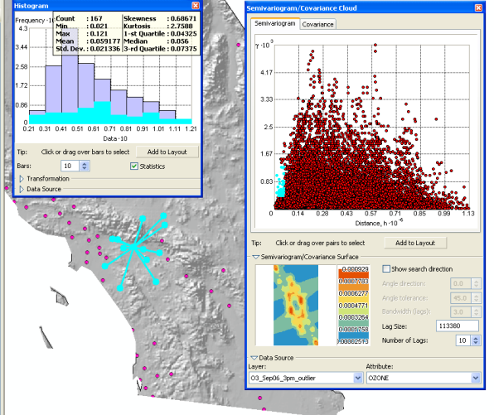

**用Voronoi图查找局部离群值：**

* 用聚类和熵的方法生成的Voronoi图可用来帮助识别可能的离群值。
* 熵值：熵值是量度相邻单元相异性的指标。通常，距离近的事物比距离远的事物具有更大的相似性。因此，局部离群值可以通过高熵值的区域识别出来。
* 聚类：通过聚类方法可识别与其相邻像元不相似的像元。一般认为特定像元中记录的值至少应和一个相邻值相似。因此，此工具可用于识别可能的异常值。

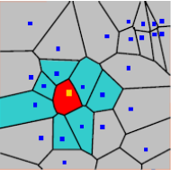

**红色多边形没有任何同色的邻居，可能是局部离群值**

**c全局趋势分析**

* 趋势分析工具：基于三维透视图进行透视分析。
* 三维透视图将散点图投影到 x,z 平面和 y,z 平面上，可以将其视为通过三维数据形成的横向视图。
* 三维透视图可旋转和改变整个图像的视角、更改点和线的大小和颜色、移除平面和点，以及选择拟合散点图的多项式的阶数。
* 默认情况下，可选择二阶多项式来显示数据中的趋势，也可选择一阶多项式和三阶多项式来评估其对数据的拟合程度。

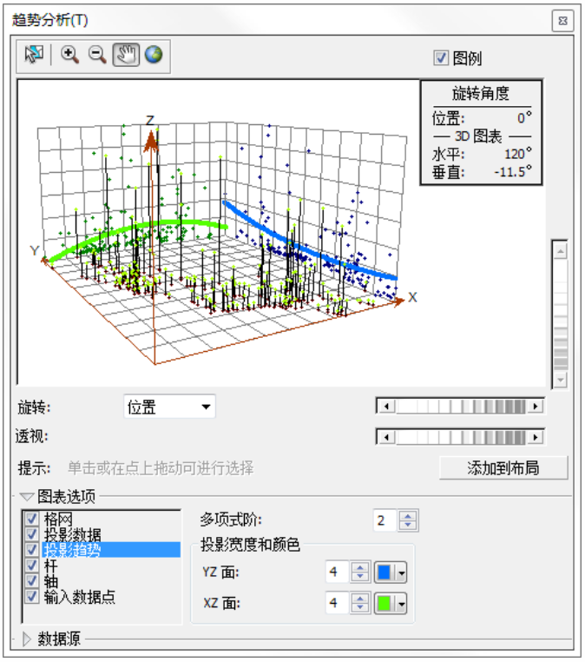

* 准确的判定趋势特征关键在于选择合适的透视角度。同样的采样数据，透视角度不同，反映的趋势信息也不相同。
* 趋势分析过程中，透视面的选择应尽可能采样数据在透视面上的投影点分布比较集中，通过投影点拟合的趋势方程才具有代表性，才能有效反映采样数据集全局趋势。

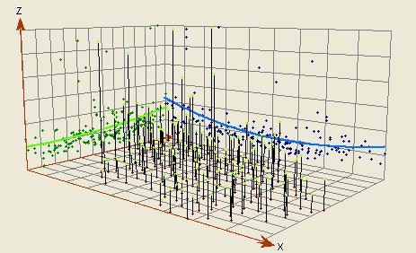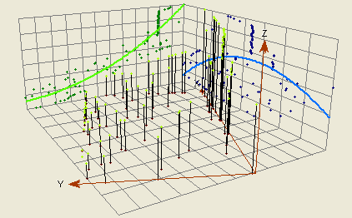

不同透视面选择的全局趋势分析对比图

（左图反映的趋势显然要比右图要更为准确。）

**d空间自相关及方向性分析**

* 如果存在空间自相关性，则距离较近的点对（在 x 轴的最左侧）应具有较小的差值（在 y 轴上的值较小）。通常，随着各个点之间的距离越来越大（点在 x 轴上向右移动），差值平方也应随之增大（在 y 轴上向上移动），超过某个距离后，差值平方就会保持不变，超过这个距离的位置对被视为空间不相关。
* 各向同性和各向异性
  + 各向同性：空间自相关仅依赖于两个位置之间的距离。
  + 各向异性：空间自相关依赖于距离和方向。有各向异性时，不同方向上，不同的距离可能出现相同的自相关值；较长距离时，事物在某些方向上比在其他方向上更相似（距离太短意义不大）。半变异函数和协方差中都存在这种方向性影响。
* 地统计方法的基本假设是，对于任意两个彼此间的距离和方向都相近的位置，其差值的平方也应相近，这种关系称为平稳性。

**利用半变异/协方差云”查找方向影响：**

对比两图的半变异表面图（表面图的范围由步长大小和步长数目确定），左图显示西北方向大约125000米处位置对的半方差值较小（大约处于浅蓝色范围内），右图显示东北方向大约125000米处位置对的半方差值较大（大约处于橙色范围内），表明存在各向异性特性，在进行插值时可使用考虑到各向异性的半变异函数模型。（注：数据集为臭氧浓度。）

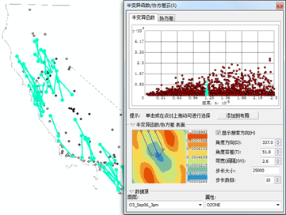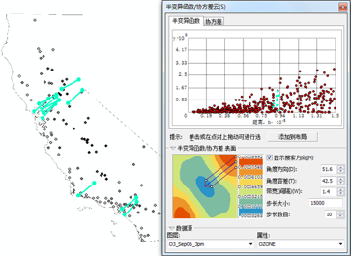

**e多数据集协变分析**

**多数据集协变分析-用交叉协方差云：**

交叉协方差云”可用于研究两个数据集之间的交叉相关(cross-correlation)。

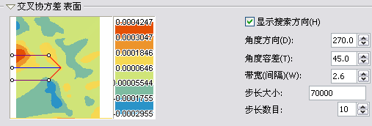

* 臭氧（数据集 1）和 NO2（数据集 2）之间的交叉协方差表面图。图中显示NO2 与臭氧之间的交叉相关看起来是不对称的。
* 最大协方差出现在西边（红色区域），表面NO2值与偏西部臭氧值的相关度最高。

**4、数据查询**

* 按属性查询
  + 人机交互式查询
  + SQL查询
* 按图形查询
  + 人机交互式查询
  + 空间关系查询
    - 空间拓扑查询
    - 缓冲区查询（度量关系）
* 组合查询
  + 空间扩展SQL查询



**①按属性查询**

**a人机交互式查询：**

* 通过GIS动态链接工具，从属性表中选择一个属性值，在地图上可以找到对应的空间图形。
* 如图：在江苏省城市信息列表中任意选择一个城市的属性值，在江苏省城市区划图中就会高亮度显示出来。

**b SQL查询**

* SQL：Structured Query Language，结构化查询语言
  + 是关系型数据库的通用查询语言。
  + 绝大多数RDBMS均支持SQL，包括Oracle、SQL Server、DB2、MySQL等。
  + 许多GIS软件也支持SQL查询。
* SELECT语句
  + 是SQL中执行查询的语句，功能非常强大，可以很复杂，也可以很简单。
  + 比较常见的简单SQL查询方式：

Select 数据项列表 From 数据表 Where 查询条件 Order by 排序方式

* SQL查询-多表连接(join)查询

查询面积大于2英亩的商业区地块的PIN和所有业主：

Select P.PIN, O.Owner_name

From Parcel P Join Owner O On P.PIN=O.PIN

Where P.Acres > 2 AND P.Zone_code = 2

Order By P.PIN,O.Owner_name

**②按图形查询**

**a人机交互式查询（本质上是拓扑查询）**

* 按点查询：给定一个点位置，检索出离它最近的空间对象，并显示它的属性。
* 按矩形查询：给定一个矩形窗口，查询出该窗口内某一类地物的所有对象。
* 按圆查询：给定一个圆或椭圆，查询出该范围内某一类地物的所有对象（圆形裁剪）。
* 按多边形查询：给定一个多边形，或者在图上选定一个多边形对象，检索出位于该多边形内某类地物。与按矩形查询相似，但要复杂得多。

**b空间关系查询**

（1）**空间拓扑查询-多边形的邻接查询：（利用之前存储的拓扑关系）**

* 多边形的邻接查询：面拓扑中，左右多边形定义了邻接性。如果两个多边形拥有公共边（弧），则认为如果两个多边形相互邻接。
* 由于一个多边形边界的每条弧都有左右多边形的值，就很容易知道哪些多边形是相邻的。

**（2）空间拓扑查询-线的邻接查询：（网络连通性判断）**

* 线的邻接查询：寻找具有相同结点的其他弧段。
* 可以通过弧段表和结点表来实现查询，先从弧段表中查找出关联的结点，再结点表中查找出与这些结点相关联的其他弧段。
* 例如：查询与主河流A关联的支流。

**（3）空间拓扑查询-连通查询：**

* 具有网状结构特征的地理要素，例如交通网等，存在结点-弧段拓扑结构。弧段通过结点相互连接，所以通过搜索弧段表和结点表可以判别网络中任意两个网络拓扑元素是否连通。

**（4）空间拓扑查询-包含查询：**

* 包含关系查询：查询面状地物所包含每一类的空间对象。

**（5）空间拓扑查询-穿越查询：**

* 穿越查询：查询某一条线穿越了哪些区域。一般采用空间运算方法，根据一个线状目标的空间坐标，计算哪些面状物或线状物与之相交。

**（6）缓冲区（buffer）查询：（建立缓冲区+多边形查询）**

* 缓冲区：又称影响区或影响带，是指围绕地理要素的一定宽度的区域。
* 缓冲区查询：给定一个点缓冲、线缓冲或面缓冲的距离，形成缓冲区多边形，根据多边形检索原理，检索出多边形内的其它空间地物。
* 如：
  + 在一个学校1公里半径的范围内选择餐馆
  + 在河流可能泛滥的500米范围内淹没的农田

**③属性和图形组合查询**

**空间扩展SQL查询：**

* 空间扩展的SQL查询：对SQL进行扩展，使之支持将属性条件与空间关系的图形条件组合在一起完成。扩展方式通常为定义空间关系谓词，但没有统一的标准。
* 空间关系谓词通常：有相邻、包含（Contain）、穿过（Cross）、在….之内（Inside）、缓冲（Buffer）等。
* 列出USA邻国的国名：

Select C1.Name As “Neighbors of USA”

From Country C1, Country C2

Where C2.Name=’USA’ AND Touch(C1.Shape,C2.Shape)=1

* 查询长江流域人口大于50万的县：

Select *

From County

Where Population>500000 and Cross （River=‘长江’）



* 列出Country表中与USA相邻的国家名字
* 找出River表中所列出的河流流经的国家
* 对于River表中的每个河流，在City表中找到与其距离最近的城市
* 圣劳伦斯河能为方圆300公里以内的城市供水，列出能从该河获得供水的城市
* 列出每个国家的GDP以及其首都到赤道的距离（空间计算）

**7-2 空间分析概念**

**1、空间分析概述**

**①空间分析的定义**

* 定义1：空间分析是在一系列空间算法的支持下，以地学原理为依托，根据地理对象在空间中的分布特征，获取地理现象或地理实体的空间位置、空间形态、空间关系、时空演变和空间相互作用等信息并预测其未来发展趋势的分析技术。
* 定义2：空间分析是指以地理事物的空间位置和形态为基础，以地学原理为依托，以空间数据运算为特征，提取与产生新的空间信息的技术和过程，如获取关于空间分布、空间形成以及空间演变的信息。
* 空间分析功能是GIS的主要特征，是与评价GIS软件的主要指标之一。
* 空间分析手段：包括各种几何的逻辑运算、数理统计分析，代数运算等。